Казахский национальный исследовательский технический университет
имени К.И. Сатпаева

УДК 661.882.22 – 14 (043) На правах рукописи

ТАСТАНОВА АЙША ЕРБУЛАТОВНА

Разработка технологии переработки хвостов обогащения хромитовых и марганцевых руд с получением окатышей для производства ферросплавов

8D07204 – Металлургичемкая инженерия

Диссертация на соискание ученой степени
доктора философии (PhD)

Научные консультанты:
канд.техн.наук,
профессор Кульдеев Е.И.;
доктор PhD, профессор
Браджендра Мишра
Вустерский политехнический институт [WPI], США

Республики Казахстан
Алматы, 2025
СОДЕРЖАНИЕ
НОРМАТИВНЫЕ ССЫЛКИ …….………………………………………. |  | 4
ОБОЗНАЧЕНИЯ И СОКРАЩЕНИЯ …………………………………... |  | 5
ОПРЕДЕЛЕНИЯ …………………………………………………………… |  | 6
ВВЕДЕНИЕ ……………..………………………………………………….. |  | 7
1 | ВЫБОР И ОБОСНОВАНИЕ НАПРАВЛЕНИЯ ИССДОВАНИЙ | 13
1.1 | Способы обогащения кемпирсайских хромитовых руд ……………. | 14
1.2 | Марганцевые руды и способы их обогащения …………………........ | 16
1.3 | Описание выбранной общей методики проведения научно-исследовательской работы…………………………………………… | 20
 | Выводы по разделу 1…………………………………………………. | 21
2 | ФИЗИКО-ХИМИЧЕСКИЙ АНАЛИЗ ИСХОДНЫХ МАТЕРИАЛОВ …………………………………………………….. | 22
2.1 | Паспортная проба хромитовых шламов месторождения Дуберсай и исследования их физико-химических характеристик …………… | 22
2.2 | Паспортная проба марганцевых шламов и исследования их физико-химических характеристик …………………………………. | 25
 | Выводы по разделу 2 ………………………………………………… | 30
3 | ОБОГАЩЕНИЕ МЕЛКОДИСПЕРСНЫХ ХРОМИТОВЫХ И МАРГАНЦЕВЫХ ШЛАМОВЫХ ХВОСТОВ С ПОЛУЧЕНИЕМ ПРОЧНЫХ КОМПОЗИЦИОННЫХ ОБОЖЖЕННЫХ ОКАТЫШЕЙ | 32
3.1 | Разработка технологии обогащения мелкодисперсных хромитовых шламовых хвостов с получением прочных хромитовых окатышей.. | 32
3.1.1 | Гравитационное обогащение хромитовых шламовых хвостов с предварительным разделением на классы крупности и получение прочных хромитовых окатышей…………………………………….. | 32
3.1.2 | Комплексная переработка шламовых хромитовых хвостов по последовательной схеме химического и гравитационного обогащения …………………………………………………………… | 40
3.2 | Разработка технологии обогащения марганцевых шламовых хвостов с получением обожжённых окатышей……………………. | 47
 | Выводы по разделу 3 ………………………………………………… | 60
4 | ФИЗИКО-ХИМИЧЕСКИЕ ИССЛЕДОВАНИЯ ПЛАВКИ КОМПОЗИЦИОННЫХ ОБОЖЖЕННЫХ ХРОМИТОВЫХ И МАРГАНЦЕВЫХ ОКАТЫШЕЙ НА ФЕРРОСПЛАВЫ ………. | 61
4.1 | Термодинамические расчеты карботермического восстановления хрома и марганца из обожжённых хромитовых и марганцевых окатышей …………………………………………………………… | 61
4.2 | Плавка обожженных хромитовых окатышей, полученных из мелкодисперсного гравитационного хромитового концентрата …. | 66
4.3 | Плавка обожженных хромитовых окатышей из мелкодисперсного хромитового концентрата полученного по последовательной схеме химического и гравитационного обогащения ………………. | 71
4.4 | Плавка обожженных композиционных марганцевых окатышей на ферросиликомарганец и высокоуглеродистый ферромарганец | 75
 | Выводы к главе 4 ……………………………………………………. | 88
5 | ТЕХНИКО-ЭКОНОМИЧЕСКАЯ ОЦЕНКА ПРОИЗВОДСТВА КОПОЗИЦИОННЫХ ОБОЖЖЕННЫХ ХРОМИТОВЫХ И МАРГАНЦЕВЫХ ОКАТЫШЕЙ …………………………………. | 90
5.1 | Технико-экономическая оценка производства обожженных хромитовых окатышей из концентрата полученного по гравитационной схеме обогащения отвальных шламовых хвостов | 90
5.2 | Технико-экономическая оценка производства хромитовых окатышей из концентрата полученного по химико-гравитационной схемы обогащения отвальных шламовых хвостов ………………… | 94
5.3 | Разработка аппаратурно-технологической схемы переработки марганцевых шламов и технико-экономические расчеты производства обожженных марганцевых окатышей ………………. | 97
 | Выводы по разделу 5 ………………………………………………… | 101
ЗАКЛЮЧЕНИЕ …………………………………………….……………... |  | 103
СПИСОК ИСПОЛЬЗОВАННЫХ ИСТОЧНИКОВ ……….………….. |  | 106
ПРИЛОЖЕНИЕ А – Научные публикации по теме исследования…….. |  | 114
ПРИЛОЖЕНИЕ Б – Паспорт пробы хромитового шлама месторождения Дуберсай……………………………………………………. |  | 116
ПРИЛОЖЕНИЕ В – Паспорт пробы марагнцевого шлама месторождения Ушкатын-3 АО «Жайремский ГОК»……………………... |  | 117
ПРИЛОЖЕНИЕ Г – Акт о проведении укрупненно-лабораторных испытаний по плавке обожженных хромитовых окатышей …………….. |  | 118
ПРИЛОЖЕНИЕ Д – Акт о проведении укрупненно-лабораторных испытаний по плавке обожженных марганцевых окатышей …………… |  | 121
ПРИЛОЖЕНИЕ Е – Основные экономические показатели проекта производства хромитовых окатышей из концентрата, полученного по гравитационной схеме……………………………………………………. |  | 124
ПРИЛОЖЕНИЕ Ж – Основные экономические показатели проекта производства хромитовых окатышей из концентрата, полученного по химико-гравитационной схеме обогащения……………………………….. |  | 126
ПРИЛОЖЕНИЕ И – Основные экономические показатели проекта производства марганцевых окатышей из концентрата, полученного по гравитационно-магнитной схеме обогащения …………………………… |  | 128

НОРМАТИВНЫЕ ССЫЛКИ

В настоящей диссертации использованы ссылки на следующие стандарты:
Правила присуждения ученых степеней, утвержденных приказом МОН РК от 31 марта 2011 года № 127.
ГОСТ 7.32-2001 – Система стандартов по информации, библиотечному и издательскому делу. Отчет о научно-исследовательской работе. Структура и правила оформления.
ГОСО РК 5.04.034-2011 – Государственный общеобязательный стандарт образования Республики Казахстан. Послевузовское образование. Докторантура. Основные положения.
ГОСТ 15.01-82 – Система разработки и постановки продукции на производство. Порядок проведения патентных исследований.
ГОСТ 8.417-2002 – Государственная система обеспечения единства измерений. Единицы величин.
ГОСТ 7.12-93 – Система стандартов по информации, библиотечному и издательскому делу. Библиографическая запись. Сокращение слов на русском языке. Общие требования и правила.
СТ РК ГОСТ Р 15.011-2005 – Патентные исследования. ГОСТ 12.1.005-88 – Система стандартов безопасности труда. Общие санитарно-гигиенические требования к воздуху рабочей зоны
ГОСТ ISO/IEC 17025-2019 – Общие требования к компетентности испытательных и калибровочных лабораторий.

ОБОЗНАЧЕНИЯ И СОКРАЩЕНИЯ

-АО «ИМиО» – Акционерное общество «Институт металлургии и обогащения»

-АО «ТНК «Казхром» – Акционерное общество «Транснациональная компания «Казхром»;

-ДГОК – Донской горно-обогатительный комбинат;

-ЖГОК – Жайремский горно-обогатительный:

-ТОО «НИИЦ ERG» – Товарищество с ограниченной ответственностью «Научно-исследовательский инжиниринговый центр ERG»

-ТМО – техногенные минеральные образование;

-ЮАР – Южная африканская республика;

-США – Соединенные штаты Америки;

-ВНИИЦВЕТМЕТ – Восточно-Казахстанский научно-исследовательский институт цветных металлов, г.Усть-Каменогорска:

-ДТА – диференциально термический анализ;

-ДТГ – термогравиметрия- термический анализ, при котором регистрируется изменение массы образца в зависимости от темперы;

-ТГ – термогравиметрическая кривая изменения массы;

-SEM – сканирующая электронная микроскопия;

-EDS – энергодисперсионная спектроскопия.

ОПРЕДЕЛЕНИЯ

Руда́ - природное соединение из которого технологически возможно и экономически целесообразно извлекать полезные компоненты.
Концентрат – вид продукции, в которм содержание полезного компонента выше, чем в исходном сырье.
Шлам – тонко измельчённое сырье или отходы при инженерной разработке горного продукта.
Шлак – это побочный продукт металлургического производства, образующийся при выплавке металлов из руды.
Окатыши – комочки измельчённого рудного концентрата сферической формы.
Хвосты́ (в горно-обогатительном производстве) – отходы обогащения полезных ископаемых, состоящие в основном из пустой породы, то есть имеющие минимальное содержание полезного компонента.
Ферросплавы – сплавы железа с другими химическими элементами, такими как хром, марганец, кремний, никель, вольфрам и другие. Ферросплавы применяются для раскисления и легирования металлов, а также для модификации их структуры.

ВВЕДЕНИЕ

Оценка современного состояния решаемой научной или научно-технологической проблемы. Ферросплавное производство является ведущей отраслью горно-металлургического комплекса Казахстана, поскольку базируется прежде всего на уникальных запасах хромитовых и марганцевых руд [1-4]. В составе хромитовых и марганцевых руд, помимо полезных компонентов содержится значительное количество пустой породы, устранение которой перед металлургической переработкой достигается за счет использования одного или несколько последовательно чередующих способов гравитационного, флотационного, электромагнитного или других методов обогащения с получением кондиционных концентратов, в которых содержание целевого компонента достигает необходимого значения [5-7]. Использование ферросплавов и начало их производства относится к концу XIX века, когда началось бурное развитие сталелитейной промышленности и началось освоением выплавки ферромарганца и бедного ферросилиция в доменных печах [8-9]. С появлением в XX веке руднотермических электродуговых печей разработаны технологии выплавки широкого ассортимента различных ферросплавов необходимых для производства легированных и специальных марок сталей. Ферросплавы условно можно разделить на две группы – большие и малые [10]. В группу больших ферросплавов, объемы производства которых составляют миллионы тонн, относятся кремнистые, марганцевые и хромистые ферросплавы. В группу малых ферросплавов, объем которых составляют не более десятков или нескольких сотни тысяч тонн, относятся ферросплавы прежде всего вольфрама, молибдена, ванадия, титана, никеля, алюминия, ниобия и других сложных сплавов на основе редких элементов. Хотя Казахстан по утвержденным запасам хромитовых и марганцевых руд занимает соответствующее второе и четвертое, но их добыча в прежних масштабах ограничивается снижением качества и усложнением горно-технических условий разработки рудного сырья. При современных темпах добычи сырьевых ресурсов хромитовых и марганцевых руд хватит только на ближайшие 30-35 лет. В связи истощением запасов богатых хромитовых и марганцевых руд все большее внимание обращают на себя техногенные минеральные образования, образующиеся при их обогащении. За период эксплуатации известных крупных месторождений таких как Дуберсай и Акжар Донского ГОКа, Ушкатын 3 Жайремского ГОКа скопилось десятки миллионов тонн хвостов обогащения хромитовых руд и несколько миллионов тонн хвостов марганцевых руд. По содержанию до 30 % оксида хрома в хвостохранилищах Догского ГОКа и до 16% марганца в хвостохранилищах Жайремского ГОКа их можно отнести к техногенным месторождениям полезных ископаемых. Хвосты обогащения хромитовых и марганцевых руд отличаются мелкодисперсным составом, и их дальнейшая переработка требует специального окомкования полученных мелкодисперсных концентратов для их дальнейшей металлургической переработки. В диссертационной работе для решения существующих проблем по переработке мелкодисперсных хвостов обогащения хромитовых и марганцевых руд предлагается различные комбинированные схемы обогащения с получением соответствующих кондиционных мелкодисперсных концентратов и результатов исследований по разработке состава шихты для получения прочных композиционных обожженных окатышей пригодных для производства стандартных марок ферросплавов.
Основание и исходные данные для разработки темы. «Техногенные минеральные образование» (ТМО) общепринятый термин и используется для обозначения отходов горно-обогатительного (хвосты и шламы обогащения) и химико-металлургических производств (шлаки, кеки, клинкеры и другие различные виды твердых отходов металлургического производства). В настоящее время ТМО считается как дополнительный сырьевой ресурс для переработки и извлечения полезных ископаемых. В законодательном порядке в Кодексе о недрах и недропользования РК [11] отдельной статьей регулируется права недропользования по использованию и переработке ТМО. В диссертационной работе используются результаты научно-исследовательских работ по переработке шламовых хвостов обогащения хромитовых руд Донского ГОКа и шламовых хвостов обогащения марганцевых руд Жайремского ГОКа, полученные при выполнении научно-исследовательских работ в рамках грантового финансирования по научным и (или) научно-техническим проектам на 2020-2023 годы по Приоритетному направлению «3. Геология, добыча и переработка минерального и углеводородного сырья, новые материалы, технологии, безопасные изделия и конструкции», Специализированные научные направления «Комплексное и безотходное использование минерального сырья» по темам «Усовершенствование технологии получения из мелкодисперсных шламов хромовых окатышей для производства высокоуглеродистого феррохромам» (№ АР09259594) и «Разработка технологии получения марганцевых окатышей для производства ферросиликомарганца и высокоуглеродистого ферромарганца из мелкодисперсных шламов» (№ AP09258880).
Обоснование необходимости проведения данной научно-исследовательской работы. Вовлечение в производственный цикл отвальных шламовых хвостов обогащения хромитовых и марганцевых руд увеличивают сроки эксплуатации добывающих предприятий, повышают их технико-экономические показатели и способствуют решение экологических проблем производства.
Сведения о планируемом научно-техническом уровне разработке, о патентных исследованиях и выводы из них. В процессе выполнения научно-исследовательских работ проведен анализ научно-технической и патентной литературы в области переработки отвальных мелкодисперсных шламовых хвостов обогащения хромитовых и марганцевых руд с получением кондиционных концентратов, их окомкования с различными флюсующими компонентами для выплавки стандартных марок ферросплавов.
Проведенный анализ показал, что в научно-технической литературе из мелкодисперсных отвальных шламовых хвостов обогащения хромитовых и марганцевых руд рассматриваются различные технологические схемы получения соответствующих концентратов без подбора флюсующих компонентов с целью получение прочных обожжённых окатышей пригодных для выплавки стандартных марок ферросплавов. Учитывая, что исследователи не достигли желаемых результатов, представляет научный и практический интерес использование различных комбинированных гравитационных, химико-гравитационных и гравитационно-магнитных схем обогащения с получением кондиционных мелкодисперсных хромитовых и марганцевых концннтратов. Как известно, кроме качества полученных мелкодисперсных концентратов, решающую роль получения прочных обожженных окатышей оказывает состав флюсующих компонентов, которые в процессе последующей плавки будут способствовать получению оптимального состава стандартных марок ферросплава и шлаковой фазы. В рамках выполнения диссертационной работы были получены новые данные о процессах переработки хромитовых и марганцевых мелкодисперсных отвальных шламовых хвостов с использованием комбинации различных гравитационных, химических и магнитных способов обогащения с получением кондиционных мелкодисперсных хромитовых и марганцевых концентратов и определения влияния ферросилико-кальциевых связующих для упрочнения композиционных окатышей и снижение температуры обжига при их производстве.
Сведения о метрологическом обеспечении научных исследований.
Метрологические измерения в ходе выполнения комплекса научно-исследовательских работ выполнялись с использованием контрольно-измерительных приборов, прошедших государственную метрологическую поверку. При проведении исследовательских работ использовали различные физико-химические методы исследования, включая:
- Рентгенофазовый анализ на аппарате «Bruker D8 Advance» на медном излучении при ускоряющем напряжении 35 кВ, токе 25 mA;
- Рентгенофлуоресцентный анализ осуществляли на спектрометре с волновой дисперсией Venus 200 PANalyical B.V. (PANalytycal B.V., Голландия);
- Химический анализ твердых образцов и растворов выполнены на оптическом эмиссионном спектрометре с индуктивно-связанной плазмой Optima 2000 DV (США, PerkinElmer);
- Изучение поверхности твердых образцов путем картирования элементного и фазового состава изучалось на электронно-зондовом микроанализаторе JXA-8230 фирмы JEOL (Япония);
- Термогравиметрический анализ исследуемых составов смесей сырых окатышей выполнен на приборе синхронного термического анализа STA 449 F3 Jupiter.
Национальная лаборатория по приоритетному направлению «Технологии для углеводородного и горно-металлургического секторов и связанных с ними сервисных отраслей» АО «ИМиО» аккредитована в Национальном центре аккредитации Комитета технического регулирования и метрологии – Аттеcтат аккредитации № KZ.Т.02.1138 от 06.04.2021г. (действителен до 06.04.2026 г.) на соответствие требованиям ГОСТ ISO/IEC 17025-2019 «Общие требования к компетентности испытательных и калибровочных лабораторий».
Актуальность и новизна темы. На сегодняшний день на горно-обогатительных предприятиях Казахстана накопилось десятки миллионов тонн мелкодисперсных отвальных шламовых хвостов гравитационного обогащения хромитовых руд, с содержанием до 32 % Cr₂O₃ и несколько миллионов тонн отвальных шламовых хвостов гравитационного обогащения марганцевых руд с содержанием до 16 % Mn. По объему накопленных отвальных шламовых хвостов по содержанию в них хрома и марганца их можно отнести к техногенным месторождениям полезных ископаемых. Переработка и извлечение хрома и марганца из техногенных источников представляет актуальную экологическую и технологическую задачу.
Новизна темы заключается в разработке технлогии переработки отвальных хвостов обогащения хромитовых и марганцевых руд по различным вариантам комбинированных схем их обогащения с получением кондиционных соответствующих мелкодисперсных концентратов пригодных для выплавки ферросплавов.
Связь данной работы с другими научно-исследовательскими работами.
Тема диссертационной работы соответствует приоритетному направлению развития науки «Рациональное использование природных, в том числе водных ресурсов, геология, переработка, новые материалы и технологии, безопасные изделия и конструкции» и по подприоритету «Комплексное и безотходное использование минерального сырья»:
- «Разработка и испытания усовершенствованной технологии получения прочных хромовых окатышей из мелкодисперсного хромитового концентрата с плавкой их феррохром» (№ АР08856229 на 2019-2022 гг.);
- «Разработка технологии получения марганцевых окатышей для производства ферросиликомарганца и высокоуглеродистого ферромарганца из мелкодисперсных шламов» (№ АР09258880 на 2020-2023 гг.);
- «Усовершенствование технологии получения из мелкодисперсных шламов хромитовых окатышей для производства высокоуглеродистого феррохрома» (№ АР09259594 на 2020-2023 гг.).
Целью диссертационной работы является разработка технологии переработки отвальных хромитовых и марганцевых шламов с целью получения обожженых прочных композиционных окатышей пригодных для производства стандартных марок ферросплавов.
Объектами исследований являются мелкодисперсные отвальные шламовые хромитовые и марганцевые хвосты Донского и Жайремского горно-обогатительных комбинатов и новый универсальный природный флюсующий компонент – железистые диатомиты месторождения Жалпак Акюбинской области.
Предметом исследований является разработка технологии переработки мелкодисперсных отвальных хромитовых и марганцевых шламовых хвостов, синтез композицонных обожженных хромитовых и марганцевых окатышей с последующей выплавкой соотвествующих стандартых марок феррохромовых и ферромарганцевых сплавов.
Задачи исследований, их место в выполнении научно-исследовательской работы в целом:
- Критический анализ опубликованной научно-технических работ и патентной информации и обоснование направление исследований по выбору технологических решений переработки техногенных отходов хромитового и марганцевого сырья;
- Физико-химические исследования паспортных проб отвальных шламовых мелкодисперсных хвостов от переработки хромитовых и марганцевых руд предприятий ОА «ТНК «Казхром»»;
- Исследование влияния предварительного разделения на классы крупности шламовых хромитовых хвостов на результаты их гравитационного обогащения;
-Исследование комплексной химико-гравитационной технологической схемы переработки хромитовых шламовых хвостов с получением мелкодисперсного хромитового концентрата, аммошенита (комплексное азотно-магниевое удобрение) и форстеритового порошка – компонент огнеупорного материала;
-Иследование гравтационно-магнитной технологической схемы обогащения марганцевого шлама с получением кондиционного марганцевого концентрата;
-Изучение состава шихты и прочностных характеристик при синтезе композиционных хромитовых и марганцевых сырых и обожженных окатышей с использованием нового природного универсального флюсующего компонента железистого диатомита месторождения Жалпак Актюбинской области;
-Термодинамические расчеты и исследование температурного режима карботермической плавки композиционных обожженных хромитовых и маргнцевых окатышей на качество получаемых ферросплавов;
-Разработка аппаратурно-технологических схем и технико-экономическая оценка производства композицинных обожженных хромитовых и марганцевых окатышей для выплавки стандартных марок ферросплавов.
Решение поставленных задач исследований позволяет в целом оценить результаты выполненных научно-исследовательских работ и разработать рекомендации для их использвания на действующих производствах.
Методологическая база.
К числу основных методов исследования и анализов, примененных при выполнении диссертационной работы, относятся:
- критический анализ патентно-информационных источников;
- комплекс современных методов анализа, таких как:
1. химические методы анализа (на оптико-эмиссионном спектрометре с индуктивно-связанной плазмой Optima 8300 DV, США, PerkinElmer; титриметрический метод);
2. полуколичественный рентгенофазовый (дифрактометр D8 Advance (Bruker AXS GmbH);
3. термический анализ шлаков на приборе STA 449 F3 Jupiter, обработка полученных результатов производилась посредством программного обеспечения NETZSCH Proteus.;
4. электронно-зондовой микроанализатор JEOL JXA 8230; 5. петрографический анализ на прямом промышленном микроскопе OLYMPUS BX-51 поляризационный «Olympus» (Япония);
- термодинамические расчеты выполнены на программном комплексе HSC – 5 (Outocumpu Ou)
Основные положения, выносимые на защиту:
- результата физико-химических исследований паспортных проб отвальных хромитовых и марганцевых мелкодиспернсных шламов от обогащения хромитовых и марганцевых руд предприятий АО «ТНК «Казхром»»;
- результаты различных вариантов комбинированных схем обогащения хромитовых и марганцевых шламовых хвостов с получением соответствующих композиционных обожженных окатышей;
- результаты термодинамических расчетов карботермического восстановления хрома и марганца в обожженных композитных хромитовых и марганцевых окатышей;
- результаты исследования плавки композиционных хромитовых и мараганцевых обожженных окатышей на ферросплавы;
- результаты технико-экономической оценки производства хромитовых и марганцевых окатышей из концентратов, полученных обогащением из соответствующих мелкодисперсных шламовых хвостов;
1 ВЫБОР И ОБОСНОВАНИЕ НАПРАВЛЕНИЯ ИССДОВАНИЙ

Производство ферросплавов является составляющим звеном горно-металлургической отрасли и напрямую зависит от сталелитейной промышленности. По данным всемирной ассоциации стали WSA (World Steel Association) [12] мировое производства стали в 2024 г. достигло 1,88 млрд. т и практически не изменяется в последние годы. Более половина из этого объема производства стали приходится на Китай и составляет 1019,1 млрд. т в год. Однако в структуре производства стали неуклонно растет доля легированной, конструкционной и специальных ее сортов, что обуславливает увеличение производства различных видов ферросплавов.
Условно на практике ферросплавы делятся на две группы – большие и малые. К большой группе ферросплавов, объем которых составляют более миллиона тонн, относятся кремнистые, хромовые и марганцевые ферросплавы. Кроме того, в каждом виде производят различные марки и сорта ферросплавов, такие как марганцевые – высоко-, средне- и низкоуглеродистый ферромарганец, товарный и передельный силикомарганец, хромовые – высоко-, средне- и низкоуглеродистый феррохром, товарный и передельный ферросиликохром, азотированный феррохром и другие лигатуры сложных композиций.
По данным геологической службы США (U.S. Geological Survey) [13] 95 % мировых ресурсов хромитовых руд приходится на Казахстан и ЮАР. По утвержденным запасам хромитовой руды в объеме 230 млн тонн Казахстан на мировом рынке занимает второе место, на первом месте ЮАР (около 250 млн тонн) и на третьем месте Индия (100 млн тонн). Мировые ресурсы марганцевых руд оцениваются в 23,8 млрд. тонн. Наибольшими ресурсами располагают ЮАР (67 % мировых) и Украина (11 %). Всего балансовыми запасами марганцевых руд располагают 37 стран, в том числе Казахстан – 8,1 %, Габон – 4,5 %, Грузия – 4,2 %, Бразилия – 10,9 %, КНР – 2,5 %, Австралия – 2,4 % и Индия – 1,9 %.
Хром и марганец одни из востребованных металлов в промышленной индустрии. По объему использования в сумме они находятся на четвертом месте после железа, алюминия и меди. Свыше 70 % хрома и 90 % марганца используется в сталелитейной промышленности, где практически нет альтернативы их использования. В связи с тем, что металлические хром и марганец довольно дорогие металлы и технология их получения довольно сложная поэтому с экономической и технической точки зрения предпочтительно в качестве легирующего компонента для производства различных марок сталей использовать не сами металлы, а соответствующие ферросплавы.
Наличие в Казахстане крупных месторождений хромитовых и марганцевых руд и энергетических мощностей обусловила строительство в 1943 г. Актюбинского и в 1968 г. Ермаковского (ныне Аксуского) ферросплавных заводов. Основные предприятия Казахстана по добыче и переработке хромитовых и марганцевых руд объединены в вертикально интегрированную крупнейшую в мире ферросплавную компанию АО «ТНК «Казхром» [14]. Казахстан, располагая крупнейшими запасами хромитовых руд, при нынешнем уровне их добыче сырьевых ресурсов хватит только на ближайшие 30-35 лет. Основные запасы марганцевых руд Казахстана остались только для подземной их добычи. Таким образом с сокращением имеющихся запасов хромитовых и марганцевых руд, ухудшением их качества и горнотехнических условиях их добычи актуальным является вовлечение в производственную сферу техногенных минеральных образований, образующихся в результате их гравитационного обогащения. На сегодняшний день скопилось десятки миллионов тонн мелкодисперсных шламовых хвостов гравитационного обогащения хромитовых руд с содержанием до 32 % Cr₂O₃ Донского ГОКа и несколько миллионов тонн мелкодисперсных шламовых хвостов гравитационного обогащения марганцевых руд Жайремского ГОКа с содержанием до 16 % Mn. По объему накопленных отвальных шламовых хвостов по содержанию в них хрома и марганца их можно отнести к техногенным месторождениям полезных ископаемых. Переработка и извлечение хрома и марганца из техногенных источников представляет актуальную экологическую и технологическую задачу.

1.1 Способы обогащения кемпирсайских хромитовых руд

Исходная хромитовая руда Донского ГОКа дробится до крупности 160 мм и подвергается грохочению с разделением на 2 класса 0-10 мм и 10-160 мм. Надрешетный продукт класса 10-160 мм подвергается обогащению методом тяжелосредной сепарацией с получением крупнокускового концентрата с содержанием 48-50% Cr₂O₃. Подрешетный продукт класса 0-10 мм разделяется на классы 0-3 мм и 3-10 мм и раздельно обогащаются на гравитационных отсадочных установках. Хвосты отсадочных установках перерабатываются на винтовых сепараторах и концентрационных столах с получением более мелкого хромитового концентрата и отвальных шламовых хвостов, складируемых на шламохранилищах. Хромитовые концентраты мелких классов окомковываются и обжигаются на агломерационных машинах.
Однако используемая на ДГОК технология обогащения не позволяет достичь высокого извлечения оксида хрома, что связано со сложностью минералогического состава хромитов, относительной близостью удельных весов хромитовых минералов и минералов вмещающих пород. Общее извлечение оксида хрома не превышает 66 %, что связано с потерями хромита со шламовыми хвостами.
Для разрушения хромшпинелидов сотрудниками института ВНИИЦВЕТМЕТ было предложено сернокислотное химическое обогащение шламовых хвостов с переводом соединений MgО, Fe₂O₃ в жидкую фазу [15]. На основе проведенных исследований был разработан Технологический регламент на проектирование опытной установки по переработке шламовых хвостов обогатительной фабрики Донского ГОКа с получением обогащенного оксидом хрома продукта и очищенного магнийсодержащего целевого продукта. По предлагаемой технологии шламовые хвосты класса -0,63 мм подвергаются двух стадиальному сернокислотному выщелачиваю при Ж:Т = 2,5:1 (1-ая стадия выщелачивания) с последующим разбавлением пульпы промывной водой до Ж:Т = 3,5:1 (2-ая стадия). Пульпа за счет экзотермических реакций разогревается до 90-95 ℃ и по окончании выщелачивания необходимо отделить кек от раствора. Для сокращения объёма пульпы, направляемой на фильтрацию, пульпа проходит через гидроциклоны. Пески гидроциклона направляются на фильтрацию, а слив гидроциклона на сгущение. Нижний слив сгустителей также направляют на фильтрацию. Кек выщелачивания подвергается трехкратной противоточной промывке на фильтре, репульпируется водой и направляется на гравитационное обогащение по технологии Донского ГОКа. Планировалось получение концентрата с содержанием оксида хрома более 50 % при его извлечении не менее 80-85 %. Раствор после отделения осадка подвергается гидролитической очистке, отделению и упарке с выделением гептагидрата сульфата магния MgSO₄·7H₂O, при температуре выше 48 ºС- гексагидрата MgSO₄·6H₂O, а выше 67,5 ^{о}С – моногидрата MgSO₄·H₂O. Получаемый по технологии сульфат магния представляет собой смесь кристаллогидратов, в которой преобладает моногидрат (~80 %). Основными недостатками предложенной технологии является значительные расходы извести и кальцинированной соды для проведения гидролитической очистке растворов для получения товарного сульфата магния и образующие большие объемы твердых отходов.
Учеными АО «ИМиО» разработаны технологии автоклавной активации хромитовых шламовых хвостов раствором бикарбоната натрия при температуре 120 ℃ и подачей углекислого газа в пульпу с последующим гравитационным обогащением на спиральном классификаторе KNELSON и концентрационном столе с получением объединенного концентрата с содержанием 51,35 % Cr₂O₃ и извлечением 70,4 % оксида хрома [16-19]. Данная работа заслуживает определенного внимания, однако не решены вопросы регенерации бикарбоната натрия, используемого в процессе химической активации шламовых хвостов обогащения хромитовых руд.
Армянскими учеными предложена технология механоактивации хромитовых концентратов, полученных при обогащении руд месторождения Тапасар (53,89 % Cr₂O₃) в присутствии хлоридов натрия и кальция [20]. Конечный суперконцентрат содержал 77,23 % Cr₂O₃ и пригоден для производства металлического хрома алюмотермией. Несомненным достоинством данной работы является подтверждение эффективности механоактивации в процессах химического обогащения именно на хромитовых рудах. К недостаткам предлагаемой технологии можно отнести получение хлоридов магния и железа, являющихся отходами производства.
Турецкими инженерами компании Dedeman Madencilic успешно проведены научно-исследовательские работы и созданы новые перерабатывающие мощности по обогащению накопленных шламистых хромитовых хвостов на фабрике Turk Maadin A. S. Kavak Krom Lonstatre Tesisi (Турция, г. Эскишехир) с получением хромитового концентрата с содержанием оксида хрома 48 % и его извлечением 77,92 % и отвальными продуктами с содержанием менее 5,0 % Cr₂O₃ [21-23]. Сущность предлагаемых технических решений заключается в предварительном разделение шламистых хвостов на несколько классов крупности с использованием гидросайзеров с последующим их раздельным обогащением на концентрационных столах.

1.2 Марганцевые руды и способы их обогащения

Вторым важным легирующим металлом в сталелитейной промышленности является марганец. В период Великой отечественной войны, когда в результате оккупации Украины был потерян Никопольский марганцеворудный бассейн и возникли трудности с поставкой марганцевой руды с Чиатурского месторождения Грузии под руководством К.И.Сатпаева в 1941 году в кратчайшие сроки были проведены геологоразведочные работы на Жездинском месторождении и уже в 1942 году была отгружена первая партия марганцевой руды на Магнитогорский металлургический комбинат [24]. В годы войны Жездинское местрождение обеспечивало более 70 % поставок марганцевой руды для нужд металлургической промышленности страны.
По данным International Manganese Institute (IMnI) [25] мировое производство товарных марганцевых руд (в пересчете на металл) составляет около 21 млн. т в год. Содержание его в земной коре составляет 0,03 %. Марганец относится к переходным элементам и вступает в реакцию с множеством простых веществ, кислот и оснований, образуя соединения с самой разной валентностью проявляя в зависимости от условий восстановительные или окислительные свойства. Многочисленные и разнообразные соединения марганца нашли широкое применение в медицинской, текстильной, стекольной, химической промышленности и при производстве комплексных удобрений. Одним из важных свойств марганца является его свойство образовывать с железом твердые растворы, не вступая в реакцию взаимодействия. Марганец тверже и тяжелее железа, однако из-за высокой его хрупкости в чистом виде он не находит практического применения, но его сплавы и соединения широко применяются в различных сферах экономики. Свыше 90 % марганца используется в сталелитейной промышленности, где практически нет альтернативы его использованию. Для нужд черной металлургии требуется не сам марганец, а его так называемые ферросплавы в определенном ассортименте. Кроме производства специальных сталей ферромарганец используется при выплавке стали и чугуна в качестве раскислителя и десульфатора. В среднем на 1 тонну стали расходуется более 7 кг марганца в виде ферросплавов. При неуклонном росте мировой выплавки стали пропорционально растет потребность марганцевых ферросплавов [26]. Кроме выплавки стали и чугуна требуемого качества марганцевые ферросплавы используется в качестве легирующего компонента. Марганец значительно повышает твердость и изностойкость стали при производстве горношахтного оборудования и железнодорожных рельсов. Так, для железнодорожных стрелочных переводов используется сталь с содержанием марганца не менее 7 %.
При выплавке нержавеющей стали, помимо хрома и никеля добавляют не менее 1 % марганца. Кроме того, марганец может полностью заменить никель если повысить его содержание более 4 %. В последнее время значительный интерес представляют сплавы FeMnSi, обладающие эффектом памяти благодаря обратимому фазовому превращению γ-аустенита в ε-мартенсит. Эти сплавы могут заменить более дорогие аналогичные сплавы Ti-Ni в аддитивных производствах [27-29].
Сырьем для производства марганцевых ферросплавов являются марганцевые руды. Мировые ресурсы марганцевых руд оцениваются в 23,8 млрд. тонн. Наибольшими ресурсами располагают ЮАР (67 % мировых) и Украина (11 %). Но украинские марганцевые концентраты пользуются ограниченным спросом из-за повышенного содержания фосфора. Всего балансовыми запасами марганцевых руд располагают 37 стран, в том числе Казахстан – 8,1 %, Габон – 4,5 %, Грузия – 4,2 %, Бразилия –10,9 %, КНР – 2,5 %, Австралия – 2,4 % и Индия – 1,9 % [30].
Мировое производство товарной марганцевой руды, по различным зарубежным источникам, находится в пределах 16-25 млн. тонн в год. Основными производителями качественного марганцевого сырья по содержанию Mn являются: ЮАР – 45 %; Габон – 50 %; Бразилия и Австралия – 41 %; Индия – 38 % и Гана – 31 %. Марганцевые руды Украины, Китая и Казахстана характеризуются более низким содержанием марганца: в пределах 20-23 %.
Одним из наиболее важных показателей, характеризующих качество марганцевых руд и концентратов, является модуль фосфора (P/Mn) – отношение содержания фосфора к содержанию марганца в сырье. Для получения стандартных по фосфору марганцевых ферросплавов это отношение должно быть ≤ 0,003. Для выплавки стандартных марганцевых ферросплавов с требуемым содержанием фосфора из марганцевых концентратов или других марганецсодержащих продуктов, характеризуемых повышенным содержанием фосфора, их необходимо подвергать дефосфорации. Существует достаточно большое количество способов дефосфорации марганецсодержащих продуктов: гидрометаллургических, химических и пирометаллургических. Однако промышленно освоен единственный способ, сущность которого состоит в селективном восстановлении из расплавов марганцевых руд и концентратов фосфора и железа твердым углеродом с переводом их в попутный металл [31]. Проводят электроплавку марганцевые руды или концентраты в смеси с ограниченным количеством восстановителя – кокса, из расчета восстановления только фосфора и железа. В результате такой промежуточной электроплавильной операции получают передельный малофосфористый марганцевый шлак, который можно перерабатывать по известным технологиям с получением стандартной продукции. Однако себестоимость таких ферросплавов значительно выше, чем производство из марганцового сырья с низким содержанием фосфора.
В промышленную переработку вовлекается марганцевое сырье с высоким содержанием железа. Для переработки низкосортной железосодержащей марганцевой руды с извлечением железа и марганца предлагается технология суспензионно-восстановительного обжига и магнитной сепарации [32]. Выполнены исследования по обогащению индийской мелкодисперсной марганцевой руды с низким содержанием марганца [33]. Классификация с последующим двухэтапным процессом высокоинтенсивной магнитной сепарации позволила получить концентрат FeMn с содержанием Mn 40 % при извлечении 48 %.
При обогащении рудного сырья месторождения Чарагах (Иран) с применением отсадки получен пиролюзитовый концентрат с содержанием оксида марганца 20 %, на следующей стадии магнитной сепарации удалось повысить содержание MnO до 44 % при извлечении 61 % [34]. Предложен способ селективного восстановления низкосортной марганцевой руды с последующей магнитной сепарацией для получения марганцевого концентрата [35, 36]. Обогащение индонезийских марганцевых руд с низким содержанием марганца было выполнено путем гравитационного разделения и восстановительно-обжигового процесса с последующей магнитной сепарацией для улучшения соотношения Mn/Fe [37]. Выбор способа обогащения марганецсодержащего сырья зависит от минералогического и вещественного состава, дисперсности и структуры материала. Магнитная сепарация является перспективным направлением в обогащении железомарганцевых руд.
Основные запасы марганцевых руд в нашей Республике сосредоточены в Центральном Казахстане на месторождениях Атасуйской группы: Западный и Восточный Каражал, Дальний Восток, Жомарт, Ушкатын-III и Ушкатын-I, Большой Ктай, Тур, Западный и Восточный Камыс и др. Среднее содержание марганца составляет 20-30 % при низком содержании фосфора 0,02-0,08 % и серы 0,1-0,3 %. На большинстве месторождений Казахстана запасы марганцевых руд, которые можно добывать открытым способом, в ближайшей перспективе фактически будут отработаны.
В связи с истощением ресурсов марганцевых руд одним из перспективных источников расширения его сырьевой базы являются техногенные минеральные образования действующих обогатительных производств. При добыче, дроблении, обогащении и транспортировке марганцевых руд около 30 % сырья превращается в марганцевую рудную мелочь (-10 мм) с низким содержанием марганца. Тонкодисперсное марганцевое сырье невозможно непосредственно направлять на металлургическую плавку, так как мелкие частицы будут препятствовать равномерному прохождению газа через шихту, значительному увеличению пылеуноса из печи и снижению степени предварительного восстановления руды. Для использования мелочи марганцевой руды она должна быть окускована в агломераты, окатыши или брикеты. Известны способы получения окатышей с использованием различных видов оборудования [38]-[39]. Одной из технологий получения окатышей является гранулирование – процесс окомкования увлажненных, тонко измельченных материалов с образованием гранул сферической формы. Исследованы плавящиеся и восстановительные свойства агломератов и окатышей, а также эффект добавления таких флюсов, как доломит и кварц [40]. Установлено, что повышенное содержание кислотных оксидов увеличивает скорость восстановительных процессов в процессе плавки. Описаны консолидационные свойства агломератов высокожелезистых марганцевых руд с естественной основностью [41]. Для получения офлюсованного марганцевого сырья был применен метод автоклавного упрочнения [42]. Сырые окатыши имели прочность 3,6 кг/окатыш, после автоклавирования их прочность достигала 40-60 кг/окатыш. Окатыши не разрушались при резком нагреве до 1000 ℃ и были пригодны для выплавки углеродистого ферромарганца.
Предложен способ окомкования мелочи марганцевой руды (фракции 0-5 мм) месторождения Западный Камыс (Центральный Казахстан) и разработана эффективная технология получения ферросиликомарганца с использованием в шихте марганцевых окатышей [43]. В процессе спекания аглошихты в присутствии доломита выявлено образование промежуточных фаз: форстерита 2МgO·SiO₂ и диопсида CaO·MgO·SiO₂, способствующих повышению температуры плавления конечных шлаков при выплавке ферросиликомарганца. Установлено, что использование доломита при агломерации мелкодисперсного марганцевого сырья обеспечивает образование более тугоплавких шлаков при производстве ферросиликомарганца [44,45]. Получены окатыши с добавкой в качестве связующего бентонита [46]. Окатыши сушили, обжигали при температуре 1300 ℃ и охлаждали. После отсева мелочи на плавку направляли окатыши класса 6,4-19,0 мм, которые по физическим свойствам удовлетворяли требованиям ферросплавного производства.
Результаты экспериментов по восстановлению окатышей марганцевой руды, содержащих углерод, показали, что процесс восстановления металлов происходит в две стадии: скорость взаимодействия на первой стадии определяется химическими реакциями между FeO, MnO и углеродным восстановителем [47]. На второй стадии, когда углеродный восстановитель заменялся СО, скорость реакции регулировалась диффузией СО в твердые продукты и была меньше, чем на первой стадии. Исследовано поведение углесодержащих марганцевых окатышей при температурах до 1400 °С [48]. При температурах до 1000°С оксиды железа и марганца восстанавливаются до MnO, Fe и некоторого количества FeMn. При температурах от 1000 до 1250 °С происходит образование жидкой фазы FeMn за счет растворения восстановленного Mn в Fe. При температурах от 1250 до 1350 °С марганец продолжает восстанавливаться и состав металлической фазы близок к промышленному FeMn. Таким образом, исследования, проведенные по электроплавке агломератов и окатышей, полученных из рудной мелочи и шламов, показали эффективность их использования для производства ферромарганцевых сплавов.
1.3 Описание выбранной общей методики проведения научно-исследовательской работы

Для выполнения лабораторных исслледований и укрупненно-лабораторных испытаний было использовано следующее технологическое оборудование: вибрационный ситовой анализатор А20 (Россия); лабораторная двухкамерная диафрагмовая отсадочная машина гравитационного обогащения; лабораторный концентрационный стол гравитационного обогащения СКЛ-51КЦ (Россия); истиратель вибрационный ИВ6 (Риссия); лабораторый пресс МИП-25Р; муфельная печь, тарельчатый гранулятор; смеситель-гранулятор фирмы Eirich (Германия); печь Таммана (Россия).На каждую еденицу лабраторного технологического оборудования имеются технический паспорт и многолетний опыт его эксплуатации научными сотрудниками.
Для установления состава исходных сырьевых материалов и полученных продуктов использованы следующие методы анализа: минералогический, химический, рентгенофазовый, рентгенофлуоресцентный, дифференциально-термический, электронная растровая микроскопия.
Оборудование физико-химического анализа: Химический анализ оразцов выполнялись на атомно-эмиссионном спектрометре с индуктивно-связанной плазмой Optima 8300 DV (Perkin Elmer Inc., США); Минералогический анализ проводили на поляризационном микроскопе Leica DM-2500M в отраженном свете и на бинокулярной лупе с фотографированием.; Дифрактограммы образцов получены на аппарате D8 Advance (Bruker), α-Cu, напряжение на трубке 40/40, Cu_{α}-излучение; Рентгенофлуоресцентный спектрометр Venus 200 PANalyical B.V.; Прибор синхронного термического анализа STA 449 F3 Jupiter, NETZSCH; микроскоп МИН-8 (проходящий свет); Электронно-зондовый микроанализатор JXA-8230 (JEOL), Рентгенофазовый анализ на полуколичественной основе проводился по дифрактограммам порошковых проб с применением метода равных навесок и искусственных смесей. Определялись количественные соотношения кристаллических фаз. Интерпретации дифрактограмм проводилась с использованием картотеки ASTM Powderdiffractionfile.
Были отоброны с хвостохранилищах две паспортные представительные технологические пробы мелкодисперсных хромитовых и марганцевых отвальных шламовых хвостов с Донского горно-обогатительного комбината месторождения Дуберсай весом 500 кг (Приложение Б) и с Жайремского горно-обогатительного комбината месторождения Ушкатын 3 весом 200 кг (Приложение В).
Отобранные паспортные технологические пробы шламовых хвостов Донского и Жайремского ГОКов проходили предварительную подготовку и разделку по схеме, представленную на рисунке 1, включающей несколько стадий перемешивания и сокращения квартованием с доведением массы пробы до – 30 кг и использовалась для проведения фракционного, минералогического и физико-химических методов анализа [49, 50].

Рисунок 1 – Схема разделки шламовых хвостов

Выводы по разделу 1

1. На сегодняшний на хвостохранилищах Донского и Жайремского горно-обогатительных комбинатах скопились большие объемы техногенных минеральных образований с достаточно высоким содержанием оксида хрома и марганца, запасы которых соизмеримы с техногенными месторождениями полезных ископаемых.
2. Переработка и извлечение марганца и хрома из техногенных отвальных мелкодисперсных шламовых хвостов Донского и Жайремского горно-обогатительных комбинатов представляет актуальную экологическую и технологическую задачу.
3.Для выбора и обоснования направления исследований по переработке хромитовых и марганцевых техногенных минеральных образований необходимо проведение детального комплекса физико-химических анализов представительных паспортных технологических проб мелкодисперсных отвальных хромитовых и марганцевых шламовых хвостов, отобранных на Донском и Жайремском горно-обогатительных комбинатах. В разделе 2 приведены результаты физико-химических анализов отобранных на хвостохранилищах Донского и Жайремского горно-обогатительных комбинатах представительных паспортных проб хромитовых и марганцевых шламовых хвостов.

2 ФИЗИКО-ХИМИЧЕСКИЙ АНАЛИЗ ИСХОДНЫХ МАТЕРИАЛОВ

2.1 Паспортная проба хромитовых шламов Дуберсая и исследования их физико-химических характеристик

Паспортная проба хромитовых шламов с хвостохранилища Дуберсай, состав которой приведен в таблице 1 и в Приложении Б. Исследуемая проба весом около 500 кг была представлена тонким материалом в виде слипшихся гранул. Отобранная проба шламовых хвостов Донского ГОКа проходила предварительную подготовку и разделку по схеме, представленную на рисунке 1, включающей несколько стадий перемешивания и сокращения квартованием с доведением массы пробы до – 30 кг и использовалась для проведения фракционного, минералогического и физико-химических методов анализа
[49, 50].
Распределение Сr₂O₃ по классам крупности шламовых хвостов шламохранилища приведено в таблице 2. В шламах хвостохранилища Дуберсай, оксида хрома сосредоточено 53,5 % в классе -0,026 мм. Рентгенофазовый анализ шлама хвостохранилища Дуберсай (рисунок 2 и таблица 3) показал значительное наличие магнезиального хромита, а также присутствие лизардита, клинохлора и вермикулита.

Таблица 1 – Химический состав паспортной пробы хромитовых хвостов хвостохранилища Дуберсай

Соединение | Содержание, %
Сr₂O₃ | 32,34
FeО | 9,11
SiO₂ | 18,2
Al₂O₃ | 5,07
CaO | 0,52
MgО | 27,17
Р | 0,0065
S | 0,042
Прочие | 6,85
Итого | 100,0

Кристаллооптический анализ показал, что основную часть в образце исходного шлама представляет магнезиальный хромит с присущими ему кристаллами кубической сингонии, а также октаэдрическими мелкими кристаллами в отраженном свете серого цвета с кремовым оттенком, показатели преломления высокие, внутренние рефлексы слабые, анизотропии нет. Зерна хромита распределены в аншлифе неравномерно, имеют пластинчатые и игольчатые формы с размерами до 520 мк (рисунок 3). В образце исходного шлама в незначительных количествах присутствуют зерна пирита и халькопирита (рисунки 4, 5). В иммерсионной среде также отчетливо виден хромит, что составляет больше 70 % в порошке в проходящем свете.
Таблица 2 – Распределение Сr₂O₃ по классам крупности (данные АО ДГОК)

Класс крупности, мм | Выход класса, % | Cодержание Сr₂O₃, %
+20 | 0,1 | 1,2
-20+16 | 0,1 | 1,2
-16+13 | 0,3 | 2,1
-13+10 | 0,3 | 4,9
-10+5 | 2,0 | 2,0
-5+3 | 1,1 | 10,1
-3+2 | 0,9 | 10,1
-2+1 | 0,9 | 15,3
-1+0,5 | 0,6 | 15,3
-0,5+0,2 | 1,8 | 17,4
-0,2+0,071 | 9,0 | 35,7
-0,071+0,040 | 14,3 | 43,5
0,040+0,026 | 10,8 | 45,5
-0,026 | 57,5 | 30,1
Итого | 100,0 | 32,34

Таблица 3 – Результаты рентгенофазового анализа шламов хвостохранилищ Дуберсай

Название минерала | Химическая формула | %
Хромит магнезиальный | (Mg,Fe)(Cr,Al)₂O₄ | 33,2
Лизардит | Mg₃Si₂O₅(OH)₄ | 57,4
Апофиллит | KFCa₄Si₈O₂(H₂O)₈ | 7,1
Хлорит | (Mg,Fe)₅Al(Si₃Al)O₁₀(ОН)₈ | 2,3

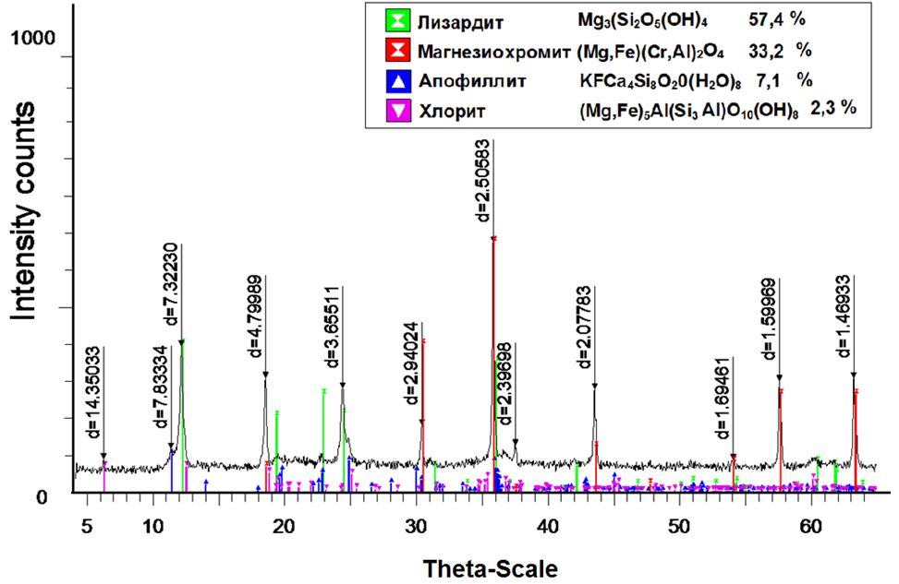

Рисунок 2 – Рентгенофазовый анализ шлама хвостохранилища Дуберсай
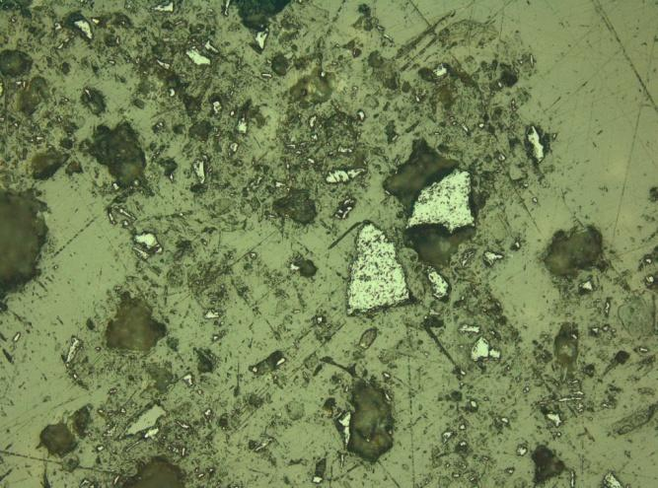

Рисунок 3 – Хромит. Увеличение ×100

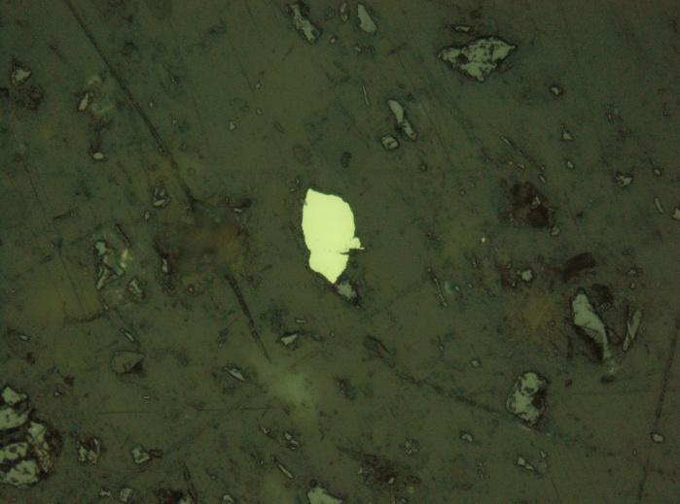

Рисунок 4 – Зерно пирита в образце исходного шлама

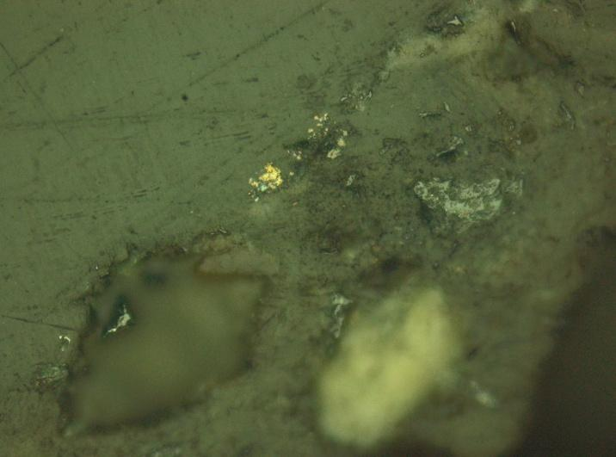

Рисунок 5 – Минерал халькопирит в образце исходного шлама

2.2 Паспортная проба марганцевых шламов и исследования их физико-химических характеристик

Акт отбора марганцевых шламов крупностью -5+0 мм с хвостохранилища месторождения Ушкатын-3 АО «Жайремский ГОК» от 12.04.2021 г. представлен в Приложении В. Гранулометрическая характеристика марганцевого шлама приведена в таблице 4 [51,52].

Таблица 4 – Результаты ситового анализа пробы марганцевого шлама

Класс  крупности,  мм | Выход, % | Содержание элементов, % |  | Распределение элементов, %
Класс  крупности,  мм | Выход, % | Mn | Fe | Mn | Fe
+2,0 | 22,17 | 16,1 | 5,1 | 22,37 | 18,91
–2,0+1,0 | 22,44 | 15,0 | 5,21 | 21,08 | 19,56
–1,0+0,5 | 24,32 | 15,92 | 6,24 | 24,26 | 25,38
–0,5+0,315 | 9,02 | 16,12 | 6,81 | 9,11 | 10,27
–0,315+0,16 | 14,25 | 16,34 | 7,0 | 14,58 | 16,68
–0,16+0,1 | 3,95 | 18,3 | 8,22 | 4,53 | 5,43
–0,1+0,0 | 3,85 | 16,88 | 5,86 | 4,07 | 3,77
Итого | 100,0 | 15,96 | 5,97 | 100,0 | 100,0

Данные рентгенофлуорецетного анализа пробы марганцевого шлама приведен в таблице 5.

Таблица 5 – Химический анализ пробы марганцевого шлама

Компоненты | Содержание компонентов, % | Компоненты | Содержание компонентов, %
O | 44,64 | K | 0,258
Mn | 16,32 | Ca | 16,631
Fe | 4,68 | Ti | 0,167
Na | 0,28 | As | 0,040
Mg | 0,831 | Cu | 0,012
Al | 1,38 | Zn | 0,072
Si | 7,04 | Pb | 0,244
P | 0,022 | Sr | 0,133
Cl | 0,038 | Ba | 6,521
S | 0,682 | Pb | 0,002

Из результатов гранулометрического анализа марганцевого шлама следует, что выход шлама +0,5 мм составляет 68,92 %, а содержание марганца по классам крупности более равномерное и составляет в пределах 16-18 %. Рентгенофазовый анализ показал, что основными породообразующими минералами в техногенном сырье являются кальцит – 41,2 %, кварц – 13,0 %, барит – 6,6 %; гематит – 4,6 %. Минералы марганца представлены браунитом Mn₇O₈(SiO₄) – 10,1 % и биксбиитом FeMnO₃ – 9,9 % (таблица 6).

Таблица 6 – Результаты ренгенофазового анализа пробы марганецсодержащего шлама месторождения Ушкатын-3

Название соединения | Формула | S-Q, %
Кальцит | Ca(CO₃) | 41,2
Кварц | SiO₂ | 13,0
Браунит | Mn₇O₈(SiO₄) | 10,1
Биксбиит | FeMnO₃ | 9,9
Барит | BaSO₄ | 6,6
Пигеонит | Mg_{0.69}Fe_{0.23}Ca_{0.08}SiO₃ | 6,0
Дикит | Al₂Si₂O₅(OH)₄ | 5,6
Гематит | Fe_{1.957}O₃ | 4,6

Браунит Mn₇O₈(SiO₄) представляет собой тонкозернистый, ксеноморфный агрегат. Размеры зерен браунита до 2 мм, составляет около 10-15 % (от площади аншлифа). Зерна в основном встречаются в сростке с биксбиитом и пиролюзитом. Цвет в отраженном свете серовато-белый с коричневым оттенком с тонкодисперсным материалом, двуотражение слабое, анизотропия сильная с буроватым оттенком (рисунок 6). Биксбиит – ситапарит (FeMnO₃) представляет собой кубические кристаллы, светло- серого цвета, отражательная способность умеренная, сильно похож на браунит (рисунок 7). Встречается в основном в реликте с браунитом и нерудной массе, есть свободные зерна. Биксбиит составляет 10-15 % от площади аншлифа. Размер зерен составляет до 650 мкр, при увеличении 100. Пиролюзит наблюдается в виде аллотриоморфнозернистого агрегата в брауните. В отраженном свете под микроскопом пиролюзит белого цвета с кремовым оттенком с высокой отражательной способностью, слабым двуотражением и анизотропией от светло-серовато белого до более светлого с желтоватым оттенком (рисунок 8).

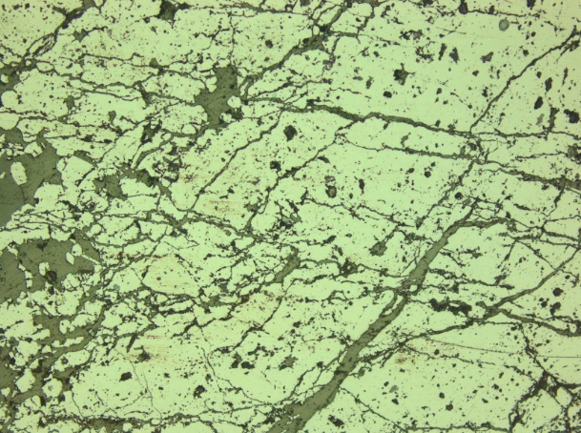

Рисунок 6 – Катаклазированная брекчевидная кварц-кальцит-браунитовая руда в трещинах пиролюзита. Увеличение 100

Рисунок 7 – Зерно биксбиита в реликте с браунитом в сростке нерудной массы. Увеличение 200

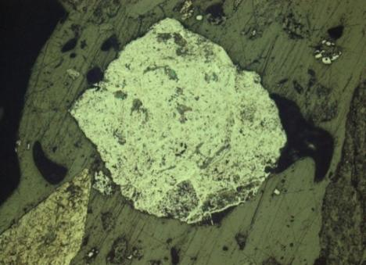

Рисунок 8 – Браунит, типичный зернистый агрегат, выявляется двуотражение по границам зерен и тонкая межзерновая пленка пиролюзита. Увеличение 40

Марганцевые минералы представлены браунитом, биксбиитом, псиломеланом и пиролюзитом. В образце видны не более 25 % зерна в плоскости аншлифа. Цемент состоит из тонкозернистого марганцевого кальцита, кварца. Браунит с биксбиитом чаще идут в сростке друг с другом в нерудной массе и размер зерен достигает до 535 микрон при увеличении 100, зерна свободные, степень раскрытия высокая (рисунок 9). В образце часто встречаются зерна гидроксидов железа длиной до 700 микрон (рисунок 10).

 | 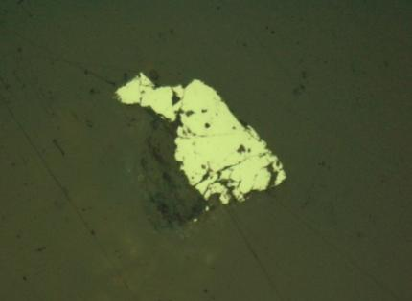
а) | б)
Рисунок 9 – Браунит замещенный в нерудной массе с биксбиитом (а) и
браунит в срастании с кальцитом (б). Увеличение 100

Псиломелан светло-серый минерал средней отражательной способности. В шлифе представлен колломорфным и тонкозернистыми разностями (рисунок 11). При больших увеличениях заметно сильное двуотражение и сильная анизатропия, наблюдается в виде неправильных пятен среди нерудного материла, скорее всего кальцита.

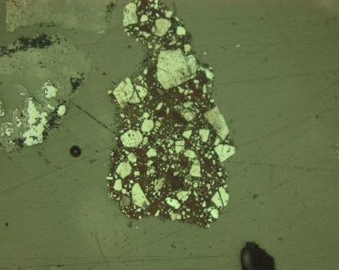
а) | б)

Рисунок 10 – Гидроксиды железа в реликте с браунитом (а) и кальцитом (б).
Увеличение 200 (а), 100 (б)

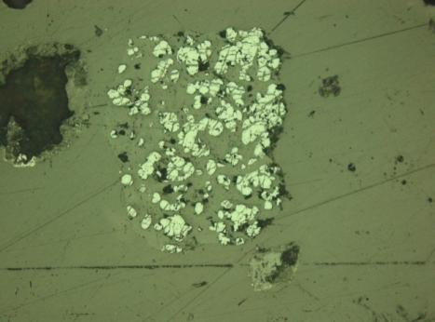

Рисунок 11 – Колломорфные зерна псиломеллана в нерудной массе.
Увеличение 100

Проба – класс крупности -0,315+0,16 мм. Марганцевые руды представлены также браунитом, биксбиитом, пиролюзитом. Степень раскрытия высокая. Зерна свободные, образуют агрегаты в виде тонких прожилков в нерудной массе. В аншлифе все минералы марганца находятся в тесных срастаниях друг с другом. В пределах одного зерна выделяются два-три марганцевых минерала (рисунок 12). Встречаются также крупные зерна гидроксиды железа как отдельные свободные зерна, как и реликты с марганцевыми минералами (рисунок 13). Единичные зерна пиролюзита, совмещенные с нерудным агрегатом, представляют собой скопления пластинок с хорошо выраженной спайностью. Встречаются колломорфные образования псиломелана.

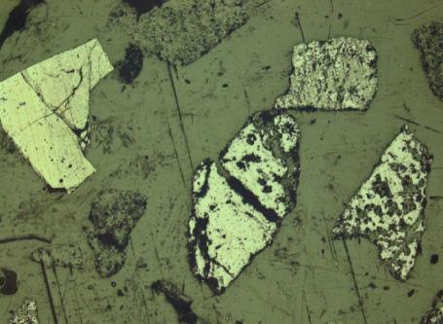

Рисунок 12 – Свободные зерна минералов марганца, замещенные нерудной массе. Увеличение 40

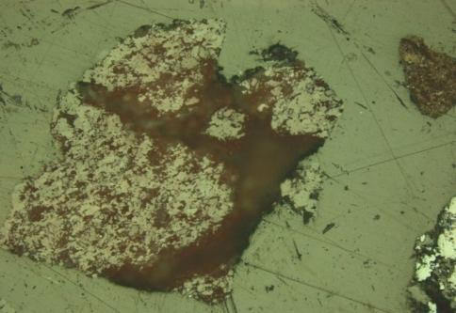

Рисунок 13 – Гидроксиды железа. Увеличение 100

Проба – класс крупности -0,16+0,1 мм. В пробе присутствуют браунит и биксбиит. Степень раскрытия высокая. Зерна свободные, образуют агрегаты в виде тонких прожилков в нерудной массе. В аншлифе все минералы марганца находятся в тесных срастаниях друг с другом. Минералы в основном припыленные, нечетко раскрытие зерна, сильная анизотропия у браунита.
Колломорфно-зональная микротекстура обусловлена чередованием различных оксидов и гидрооксидов марганца и нерудных минералов. Характерны смеси псиломелана с пиролюзитом, гематитом, образующие землистые и плотные коллоидные и тонкозернистые агрегаты. В этих агрегатах при больших увеличениях видны мельчайшие трещинки и узелки, в которых отмечаются кристаллически-зернистые выделения пиролюзита. В крупных классах доля включений и сростков псиломелана с нерудной массой от незначительной (редкие включения и прерывистые каемки) до существенной.

Выводы по разделу 2

1. Проведенные физико-химические анализы паспортных проб отвальных шламовых хромитовых хвостов Дуберсая показали, что:
- основным хромсодержащими минералами в составе мелкодисперсных шламовых хвостов обогащения являются сложные магнезиальные хромиты с эмпирической формулой (Fe_{0.51}Mg_{0.49})(Cr_{0.73}Al_{0.27})₂O₄;
- породообразующими минералами мелкодисперсных хвостов обогащения хромитовых руд являются: лизардит -1Т, клинохлор и в небольшом количестве вермикулит.
- основными носителя оксида хрома являются классы -0,2 мм в которых содержится 97,53 % Cr₂O₃, а в классе -0,026 мм сосредоточено 53,4 % Cr₂O₃.
2. Физико-химический анализ паспортных проб хвостов обогащения марганцевых руд месторождения Укатын 3 АО «Жайремский ГОК» показал, что:
- основными марганцевыми минералами хвостов обогащения являются тонкозернистый браунит Mn₇O₈(SiO₄) в сростке с биксбиитом и пиролюзитом;
- основным породообразующим минералом в марганцевых шламах является кальцит Ca(CO₃), кварц, барит, дикит и гематит в небольших количествах;
- выход марганцевого шлама +0,5 мм составляет 68,92 %, а его распределение по классам крупности более равномерное и составляет в пределах 16-18 %.
3. В исследованных паспортных пробах установлено, что в хромитовых шламах содержание Cr₂O₃ составляет 32,34 % а в марганцевых шламах содержание Mn составляет 16,32 %. Учитывая большие объемы накопленных шламовых хвостов от обогащения хромитовых и марганцевых руд можно констатировать, что такие техногенные минеральные образования сопоставимы с месторождениями полезных ископаемых и могут явиться вторичным сырьем для производства ферросплавов. Учитывая, что сталелитейная промышленность увеличивает производство легированных, конструкционных и других специальных марок сталей, проблема расширение сырьевой базы ферросплавной отрасли является актуальной.
4.На основе физико-химического анализа представительных паспортных проб и критического анализа научно-технической и патентной литературы осуществлен выбор и обоснование направление исследований по разработке технологии переработки отвальных хромитовых и марганцевых шламовых хвостов Донского и Жайремского горно-обогатительных комбинатов результаты которых представлены в разделе 3.

3 ОБОГАЩЕНИЕ МЕЛКОДИСПЕРСНЫХ ХРОМИТОВЫХ И МАРГАНЦЕВЫХ ХВОСТОВ С ПОЛУЧЕНИЕМ ПРОЧНЫХ КОМПОЗИЦИОННЫХ ОБОЖЖЕННЫХ ОКАТЫШЕЙ

3.1 Разработка технологии обогащения мелкодисперсных хромитовых шламовых хвостов с получением прочных обожженных хромитовых окатышей

За весь период добычи и переработки хромитовых руд Кемпирсайского месторождения в хвостохранилищах Донского ГОКа накоплено около 15 млн. т шламистых хвостов с содержанием более 30 % оксида хрома, что соответствует показателям некоторых месторождений хромитовых руд. Так, например, в Российской Федерации осуществляется добыча хромитовых руд на Сарановской шахте в Ямало-Ненецком АО, содержащих 37-38 % Cr₂O₃. Еще более бедными являются подготовленные к разработке Сопчегорское и Аганозерское месторождения в Карелии, содержащих 25,7 % и 22,7 % Cr₂O₃, соответственно [53].
Из более чем пятидесяти хромсодержащих минералов, встречающихся в природе, единственным промышленным значением является хромит [54]. В зависимости от разновидностей минералов хромита ее плотность колеблется в пределах 4,1-4,7 г/см³, тогда как у сопутствующих минералов пустой породы и минералов железа этот показатель составляет 2,7-3,2 г/см³. На основании разницы плотности минералов хромита и вмещающих пород основными методами переработки хромитовых руд являются гравитационные методы обогащения.
На основе проведенного анализа научно-технической литературы [55-61] можно определить возможные варианты гравитационного, химического или комбинированных способов переработки мелкодисперсных хромитовых шламовых хвостов Донского ГОКа.

3.1.1. Гравитационное обогащение хромитовых шламовых хвостов с предварительным разделением на классы крупности и получение прочных обожженных хромитовых окатышей

Основными методами, используемыми для переработки хромитовых руд, являются гравитационные процессы обогащения. На Донском ГОКе используются обогащение в тяжелосредних суспензиях и процессы отсадки для получения кускового концентрата, и обогащения тонких классов на винтовых сепараторах и концентрационных столах, концентрат которых используется для производства окатышей с последующим обжигом на пеллетайзере.
В настоящее время в переработку вовлекаются бедные хромитовые руды различных участков месторождения и техногенные отвалы, которые могут служить дополнительными источниками сырья. Переработка шламовых хвостов хвостохранилища Дуберсай недостаточно эффективна хотя включает последовательную схему классификации обогащения на винтовых сепараторах и на многоярусных концентрационных столах. По существующей схеме обогащения хвостов на гравитационные аппараты поступает поток с крупностью от 0,038 мм до 1,000 мм, поэтому в концентрат попадают крупные зерна пустой породы, а в хвосты уходят мелкие зерна хромита.
В связи с этим возникла необходимость проведения более детальных исследований по изучению гравитационной обогатимости шламовых хвостов Донского ГОКа [62].
На действующем производстве обогащение шламовых хвостов на фабриках ДОФ-1 и ФООР ДГОКа [63] осуществляется на винтовых сепараторах и многоярусных концентрационных столах. Выход хромового концентрата составляет не более 30 % от исходного материала с содержанием оксида хрома около 50 % в концентрате и до 20 % в отвальных хвостах, что недостаточно для приемлемого извлечения.
В первоначальных исследованиях по изучению вещественного состава исходных проб возникли существенные затруднения при определении гранулометрического состава проб в связи с наличием слипшихся шламовых частиц, образование которых вызвано использование на Донском ГОКе синтетических флокулянтов при сгущении хвостов винтовой сепарации. Анализ показал, что образующиеся флокулы весьма устойчивы и требуют механического, термического или химического разрушения. Для разрушения образованных гранул проведены следующие эксперименты:
- по механическому удалению флокулянта путем агитации холодной и горячей водой;
- термической обработкой;
- химическое растворение.
Все опробованные способы эффективно удаляют флокулянт с поверхности частиц шлама. Экономически целесообразно применять механический способ в агитационных чанах или скрубер-бутаре.
Для гравитационного обогащения мелких классов наиболее приемлемы шламовые концентрационные столы, на которых по всей длине деки стола идет веерное разделение частиц и видны границы выделения продуктов обогащения по содержанию: концентрат, промежуточный продукт и хвосты. На Донском ГОКе для обогащения мелких классов используются винтовые сепараторы, которые по конструкции компактны при расположении в отделении обогащения и экономичны. Недостатком винтовых сепараторов при использовании для обогащения мелких классов хромовых руд является геометрически узкий профиль спирали, по которому границы разделения на продукты обогащения условные. При наличии сростков минералов оксидов хрома с пустой породой переход их в концентрат или в хвосты не стабилен, что снижает качество концентрата и обогащает хвосты. Так же необходимо отметить высокий износ внутренней поверхности спирали в условиях повышенной образивности хромитового сырья.
В таблице 7 приведены данные распределения оксида хрома по фракционному составу шламовых хвостов. В шламистых хвостах оксид хрома на 97,4 % сосредоточен в мелких фракциях -0,212 мм. По содержанию оксида хрома в разных фракциях исходных шламовых хвостов наблюдается концентрирование Cr₂O₃ в классах -0,106. Наиболее богатыми фракциями являются классы крупности -0,074 где сосредоточено более 75 % оксида хрома со средним содержанием 33,6 % Cr₂O₃.

Таблица 7 – Гранулометрический состав и фракционное распределение оксида хрома в шламовых хвостах ДГОКа

Размер частиц, мм | Выход, % | Суммарный выход, % | Cr₂O₃, %
Размер частиц, мм | Выход, % | Суммарный выход, % | Содержание | Распределение
+2 | 1.1 | 100.0 | 7.23 | 0.3
-2+0.5 | 0.4 | 98.9 | 9.42 | 0.1
-0.5+0.212 | 1.0 | 98.5 | 7.70 | 0.3
-0.212+0.106 | 12.2 | 97.4 | 16.39 | 6.6
-0.106+0.074 | 10.1 | 85.2 | 27.58 | 9.2
-0.074+0.053 | 13.6 | 75.1 | 34.84 | 15.6
-0.053+0.038 | 7.5 | 61.6 | 39.46 | 9.8
-0.038 | 54.0 | 54.0 | 32.46 | 58.1
Всего | 100.0 |  | 30.21 | 100.0

Основываясь на результатах минералогического анализа и гранулометрического распределения оксида хрома, можно получить достаточную раскрываемость хромитов при помоле шлама ниже 0,5 мм. Таким образом определена необходимость классификации шламовых хвостов и доизмельчение класса плюс +0,5 мм. Схема укрупненных испытаний в замкнутом цикле представлена на рисунке 14.
Исходная проба шламовых хвостов подверглась отмывке флокулянта путем агитации в теплой воде. Далее проведена классификация исходной пробы на классы +0,5 мм и -0,5 мм. Пески класса +0,5 мм доизмельчались и объединялись с классом -0,5 мм. Объединенный продукт крупностью -0,5 мм был разделен на четыре класса: -0,5+0,2; -0,2+0,1; -0,1+0,071 и -0,071 мм. Каждый класс обогащался на концентрационном столе. Промежуточные продукты с концентрационных столов обогащения классов -0,5+0,2 и -0,2+0,1 мм доизмельчались и возвращались в голову процесса классификации. К доизмельченным промежуточным продуктам добавлялись промежуточные продукты с концентрационных столов обогащения классов -0,1+0,071 и -0,071 мм. Концентраты с четырех столов объединялись, т.к. являются готовыми хромитовыми концентратами. Хвосты каждого стола являются отвальными.
В таблице 8 приведены итоговые результаты лабораторных испытаний обогащения шламовых хвостов Донского ГОКа в замкнутом технологическом цикле. Проведенные испытания показали целесообразность использования предварительной классификации шламовых хвостах по узким классам крупности и дальнейшее гравитационное обогащение каждого класса отдельности на концентрационных столах. Испытаниями достигнуто увеличение извлечения оксида хрома на 6,02 %, снижено его содержание в хвостах до 8 % по сравнению с применяемой на Донском ГОКе схемой гравитационного обогащения шламовых хвостов. Отличительной особенностью предлагаемой технологии является схема цепи аппаратов при параллельном обогащении разных классов в отличие от используемой схемы обогащения шламовых хвостов на Донском ГОКе.
\
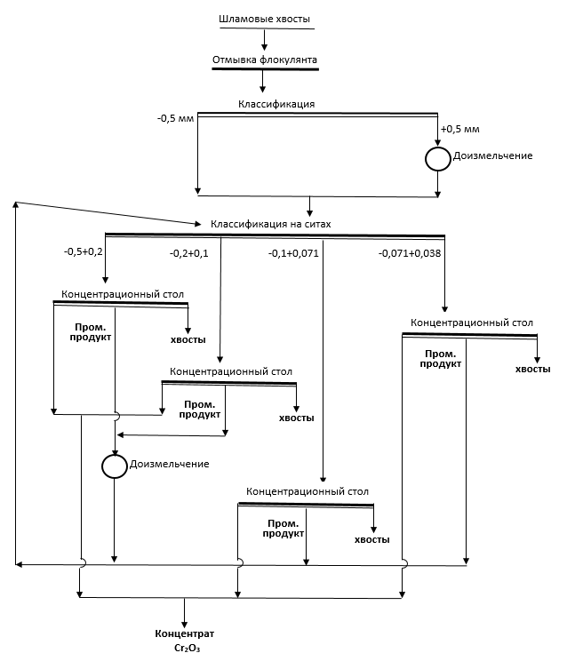

Рисунок 14 – Технологическая схема гравитационного обогащения шламовых хвостов с разделением по узким классам крупности

На основе наработанных мелкодисперсных хромитовых концентратов с содержанием Cr₂O₃ > 50%, полученные при гравитационном обогащении шлама хвостохранилища Дуберсай, были проведены исследования по получению обожжённых прочных окатышей офлюсованными компонентами необходимыми для их последующей плавки на высокоуглеродистый феррохром [64]. В качестве флюсующих компонентов были использованы следующие материалы: минеральная часть шлаков рафинированного феррохрома (источник CaO и SiO₂), природный железистый диатомит месторождения Жалпак Актюбинской области (источник SiO₂ и FeO), мелкая фракция спецкокса АО «Сары-Арка (восстановитель, регулятор нагрева окатышей) и жидкое стекло.

Таблица 8 – Итоговые результаты лабораторных испытаний обогащения шламовых хвостов

Продукты | Выход, % | Cr₂O₃, %
Продукты | Выход, % | Содержание | Излечение
Концентрат | 51,14 | 49,59 | 86,65
Хвосты | 48,86 | 8,00 | 13,35
Исходные шламы -0,5 мм | 100,00 | 29,27 | 100,00

Было установлено что температуры обжига «сырых» хромитовых окатышей на 150-200 ℃ ниже чем для процесса агломерации на действующих ферросплавных производствах, что в первую очередь связано другим составом используемой шихты.
В качестве связующего обычно применяют бентонитовую глину, которая, практически не участвуя в химических процессах взаимодействуя с хромитовым сырьем термически спекается, обеспечивая механическую прочность материала. Нами в качестве связующего впервые было предложено использовать природное кремнеземистое сырье – диатомиты Муголжарской группы месторождений Актюбинской области [65-68] и минеральная часть шлаков рафинированного феррохрома – отходы ферросплавного производства, после выделения из него металлоконцентрата.
Запасы диатомитов месторождения Жалпак в Актюбинской области составляют сотни миллионов тонн, и они находятся на поверхности в виде больших белых холмов неподалеку от г.Эмбы.
Для склеивания «сырых» окатышей в очень небольшом количестве добавлялось «жидкое» стекло (не более 1,5 %). В композицию также был добавлен в небольшом количестве мелкая фракция спецкокса АО «Сары-Арка». Выбор железистого диатомита обусловлен наличием крайне мелкодисперсного и равномерно распределенного оксида железа и его легко восстановимостью при низких температурах, а также пористостью и низкотемпературной легкоплавкостью кремнезема.
Небольшие добавки молотого спецкокса регулируют процесс равномерного прогрева окатыша по объему шихты, и как выяснилось позже, обеспечивают предвосстановление железа и частично хрома с получением предвосстановленных окатышей, содержащих корольки высокоуглеродистого феррохрома, что должно положительно сказаться на ход металлургической электроплавки.
Исследования по изучению состава окатышей и их обжига проводили на лабораторном тарельчатом грануляторе и муфельной печи представленных на рисунке 15. Крупность сырых окатышей составляла 6-10 мм. Сырые окатыши выдерживали при комнатной температуре в течение 24 ч. Прочность выдержанных сырых окатышей составляла 122,6 Н/окатыш. Партии полученных окатышей обжигали в лабораторной муфельной печи при температурах 1050, 1100, 1150 и 1200 ℃ в течение 1 ч при скорости нагрева 15 град/мин. Полученные прокаленные окатыши (в партии по 7 шт.) подвергали испытаниям на раздавливание на лабораторном прессе МИП-25Р и определяли среднеарифметические значения прочности. Средняя прочность составила, Н/окатыш: при 1050 ^{о}С – 2893; при 1100 ^{о}С – 3971,7; при 1150 °С – 4511,1; при 1200 ^{о}С – 5325.

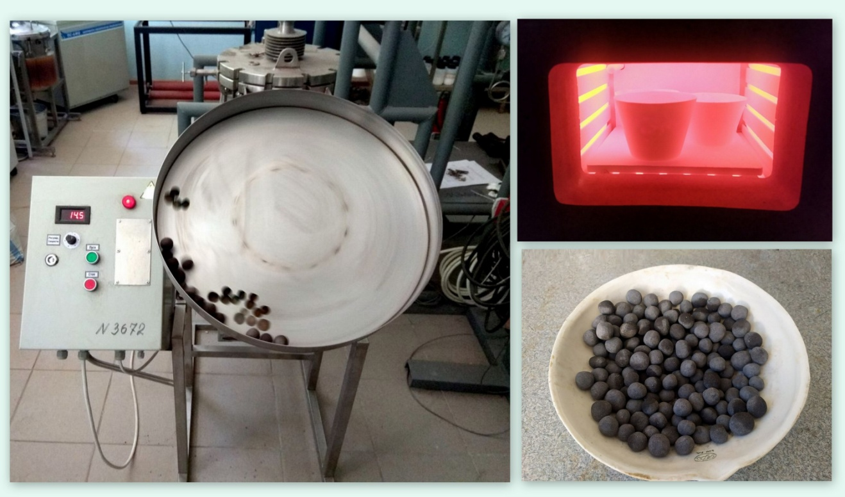

Рисунок 15 – Лабораторный тарельчатый гранулятор (а) и муфельная печь (b), используемая для наработки обожженных окатышей (c)

Химический состав полученных окатышей, масс. %: 44,0 Cr₂O₃; 6,08 Al₂O₃; 18,65 SiO₂; 12,48 FeO; 1,57 CaO; 9,95 MgO; 7,27 остальное. По составу обожженные окатыши близки к среднему составу шихт цеха №3 Актюбинского завода ферросплавов. Рентгенофазовый анализ обожженных окатышей (таблица 9) выявил значительное количество магнезиального хеденбергита, что свидетельствует об образовании фазы магнезиального ферросиликокальциевого связующего. Внешний вид окатыша, полученного с использованием диатомита, приведен на рисунке 16.

Таблица 9- Рентгенофазовый анализ окатышей, обожженных при 1200 ^{о}С с содержанием кокса в шихте 3 масс. %

Минерал | Формула | Содержание,  масс.%
Хромомагнезит | Mg(Cr₂O₄) | 37
Хромит | (FeO_{0,632}Mg_{0,358}Mn_{0,01}) (Al_{0,45}Fe_{0,283}  Mg_{0,022}Cr_{1,201}Ni_{0,004}Ti_{0,03}) | 28
Магнезиальный хеденбергит | Ca(Fe,Mg)Si₂O₆ | 10
Парагoнит -2М1 | NaAl₂(AlSi₃)O10(OH)₂ | 9
Норстрандит | Al(OH)₃ | 6
Периклаз | MgO | 4
Хлоритоид-А | FeAl₂SiO₅(OH)₂ | 3
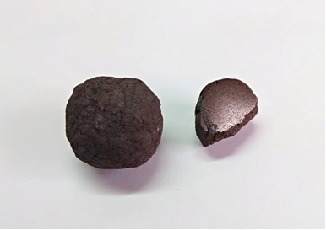

Рисунок 16. Фотография окатыша и его шлифа

Cтепень предвосстановления оксида хрома и образования в окатышах металлического феррохрома будет незначительный и ограничивается температурой плавкости образующегося феррокальцитового стекла (1200 ℃). Результаты анализов, полученных при электронном микроскопическом зондировании шлифа обожженного окатыша на электронном растровом микроскопе с анализатором JEOL, свидетельствуют об образовании частиц высокоуглеродистого феррохрома (рисунок 17). Пористая и легкоплавкая структура железистых диатомитов, находящихся в тесном контакте с частицами хромита в присутствии углерода, создает благоприятные условия для процесса их предвосстановления.
Проведенные исследования по изучению прочности обожжённых при
1150 ℃ окатышей в зависмости от соотношения флюсующих компонентов используемой в шихте приведены в таблице 10. Как показали выполненные исследования наилучшие результаты по прочности обожженных окатышей совпадают с данными, описанными патенте [69]. Наибольшая прочность обожженных окатышей достигается при следующих соотношениях, флюсующих компонентов в шихте: хромитового концентрата (50,3 % вес. Cr₂O₃) 85-90 %; минеральная часть шлака РФХ 3-5 % вес.; железистый диатомит 1-7 % вес., спецкокс 1-12 % вес., жидкое стекло 1-2,5 % вес. Определенные параметры получения обожжённых окатышей были использованы для последующего изучения в процессе их плавки на высокоуглеродистый феррохром в электропечи.
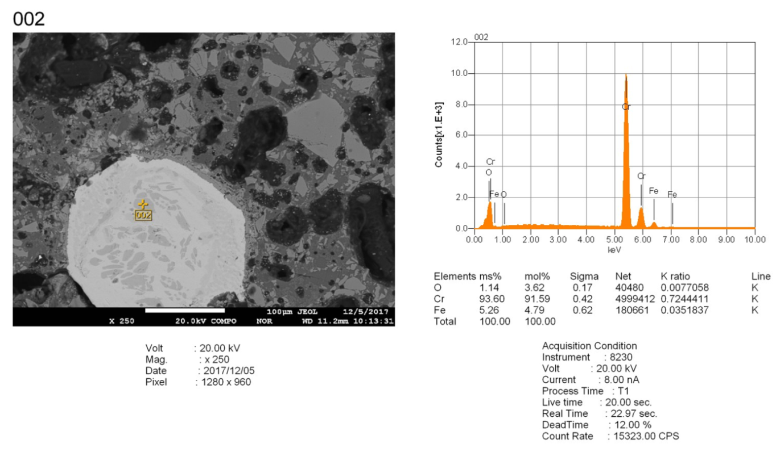

Рисунок 17 – Присутствие предвосстановленной металлической фазы Cr в окатыше

Таблица 10 – Результаты экспериментов по изучению прочности обожженных окатышей в зависимости от их состава при 1150 ℃

Про-ба | Хромито-вый концент-рат, % вес. | Минераль-ная часть шлака РФХ, % вес. | Железис-тый диатомит, % вес. | Спецкокс,  % вес. | Жидкое стекло,  % вес. | Проч-ность,  Н/ок.
1 | 85,0 | 5,0 | 5,0 | 8,5 | 1,5 | 3950
2 | 85,0 | 5,0 | 6,5 | 12,0 | 1,5 | 3700
3 | 85,0 | 4,5 | 7,0 | 12,0 | 1,5 | 3540
4 | 85,0 | 4,5 | 7,0 | 12,0 | 2,5 | 3280
5 | 87,5 | 4,0 | 4,0 | 3,0 | 1,5 | 3980
6 | 87,5 | 3,0 | 3,0 | 4,0 | 2,5 | 4000
7 | 87,5 | 2,0 | 4,0 | 4,5 | 2,0 | 4050
8 | 87,5 | 2,0 | 3,0 | 5,0 | 2,5 | 3850
9 | 90,0 | 2,0 | 3,0 | 3,5 | 1,5 | 3700
10 | 88,0 | 3,5 | 4,0 | 3,0 | 1,5 | 4300
11 | 88,0 | 3,0 | 4,5 | 3,0 | 1,5 | 4350
12 | 88,0 | 3,0 | 4,0 | 3,5 | 1,5 | 4400

3.1.2 Комплексная переработка шламовых хромитовых хвостов по последовательной схеме химического и гравитационного обогащения

Для разрушения хромшпинелидов, содержащихся в шламовых хвостах, было предложено использование термической сульфатизации смесью сульфата аммония и концентрированной серной кислоты при 250-350 ℃ из расчета образования аммошенита – MgSO₄·(NH₄)₂SO₄·6H₂O с переводом части магния в водорастворимое соединение без существенного перевода Cr₂O₃ в раствор [70-73]. Аммошенит является комплексным аммиачно-магнезиальным удобрением [74, 75] и также может использоваться для получения оксида магния – белой магнезии. Выбор подобной технологической схемы позволяет в значительной степени обеспечивать рециклинг сульфата аммония и серной кислоты.
Целью данных исследований являлась разработка безотходной технологии комплексной переработки шламовых хромитовых хвостов с использованием последовательной схемы химического и гравитационного обогащения с получением трех целевых продуктов: хромитового мелкодисперсного концентрата, аммошенита и форстеритового порошка – компонента для производства магнезиально-силикатных огнеупоров. Серная кислота расходуется частично на растворение компонентов исходной руды и частично на взаимодействие с сульфатом аммония с образованием гидросульфата по реакции [76]:

(NH₄)₂SO₄+H₂SO₄→ 2NH₄HSO₄ (1)

Кроме того, сульфат аммония при температуре 350 ℃ может разлагаться с образованием гидросульфата аммония по реакции:

(NH₄)₂SO₄→ NH₄HSO₄+NH₃ (2)

Таким образом, образование гидросульфата аммония происходит как за счет взаимодействия серной кислоты с сульфатом аммония, так и за счет разложения сульфата аммония. Гидросульфат аммония может взаимодействовать с породообразующими компонентами рудных минералов по следующим химическим реакциям:

Cr₂O₃+ 6NH₄HSO₄=Cr₂(SO₄)₃+3(NH₄)SO₄+3H₂O (3)
Fe₂O₃+ 4NH₄HSO₄= Fe₂(SO₄)₃+ (NH₄)SO₄+ 2NH₄OH + H₂O (4)
FeO + 2NH₄HSO₄= FeSO₄+ (NH₄)SO₄+ H₂O (5)
MgO + 2NH₄HSO₄= MgSO₄+ (NH₄)SO₄+ H₂O (6)
Al₂O₃ + 2NH₄HSO₄ = Al₂(SO₄)₃+ (NH₄)SO₄+ 2NH₄OH + H₂O (7)

Для расчета сульфата аммония и серной кислоты использовали реакцию образования аммошенита:

(NH₄)₂SO₄ + MgO + H₂SO₄+5H₂O=MgSO₄(NH₄)₂SO₄×6H₂O (8)

Результаты химического обогащения хромитовых шламов подвергшихся термической сульфат-аммонийной сульфатизации приведены в таблице 10.
Термическая сульфат-аммонийная сульфатизация включала подготовку шихты из смеси хромитового шлама, сульфата аммония и концентрированной серной кислоты из расчета при молярном соотношении в смеси SO₄⁻²/MgO = 0,5-0,8. Для выполнения исследований 200 г хромитового шлама, 88 г сульфата аммония (NH₄)SO₄ и 22 мл концентрированной серной кислоты смешивалось для усреднения и перемешивания в шаровой мельнице BML-2 DAIHAN и затем полученная смесь загружалась во вращающуюся печь ST-1400 GX-V1 для проведения термической сульфатизации при 250 – 350 ℃ в течении 60 мин (рисунок 18).
После сульфатизации спёк охлаждали и выщелачивали дистиллированной водой при 90 ℃, Ж:Т = 2,5:1,0 с получением пульпы имеющей рН 6,7-7,5, полученный фильтрат очищали, выпаривали и выделяли кристаллизацией аммошенит с минимальным содержанием примесных компонентов Fe₂O₃ – 0,001 %, SiO₂ – 0,003 %, который является комплексным азотно-магниевым удобрением (рисунок 19).

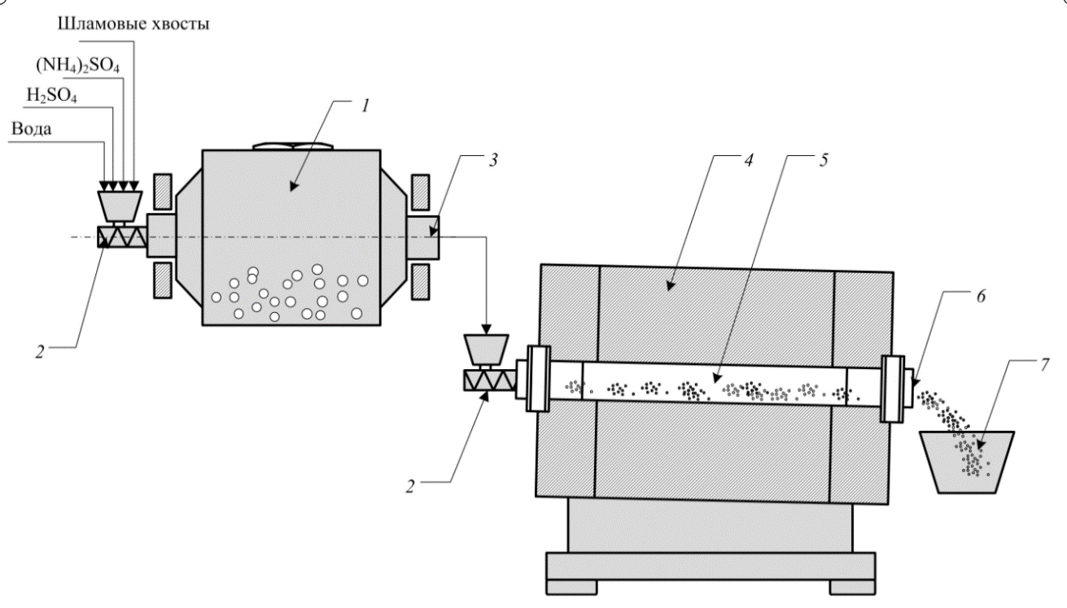

1 – шаровая мельница BML-2 DAIHAN, 2 – загрузочное устройство,
3 – разгрузочное устройство мельницы, 4 - обжиговая вращающаяся печь ST-1400 GX-V1, 5 – спек, 6 – разгрузочное устройство, 7 - алундовая изложница.

Рисунок 18 – Схема термической сульфатизации обожженных хромсодержащих шламовых хвостов

Содержание хрома как в растворе, так и полученном аммошените не обнаружено. Это обяснется тем в хромитовых шламах железо находится в двухвалетном состянии и припятствует раствормости соединений хрома.

Температура сульфатизации не должна превышать 350 ℃, т.к. при более высоких температурах наблюдается частичное разрушение сульфата аммония и улетучивание оксидов серы и аммиака. Полученные результаты свидетельствуют, что оптимальной температурой сульфатизации шламов является 300 ℃.

Таблица 11 – Результаты исследований по сульфат-аммонийной сульфатизации хромитовых шламов

Температура сульфатизации,^{о}С | Вес кека,  г | Вес аммошенита,г | Степень извлечения Mg0 в аммошенит | Содержание Cr₂O₃ в кеке,  %
250 | 176,9 | 108,30 | 27,55 | 36,68
300 | 165,4 | 108,33 | 32,4 | 38,54
350 | 157,6 | 56,06 | 31,00 | 39,95

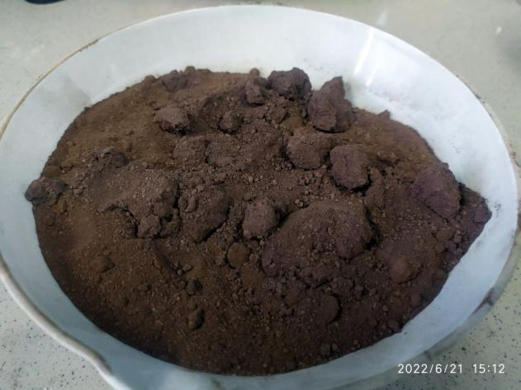 | 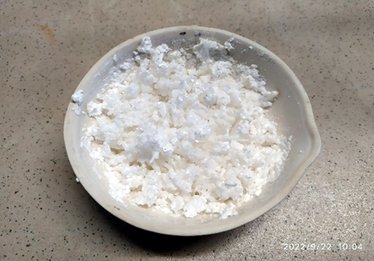
а) | б)
Рисунок 19 – Фотографии продуктов (а) хромсодержащего кека и (б) аммошенита полученных при химическом обогащении шламовых хвостов

После термической сульфат-аммонийной сульфатизации кристаллы форстерита уменьшаются в размерах и исчезают трещины в кристаллах за счет перехода магния из хромита в раствор при последующем водном выщелачивании (рисунок 20).

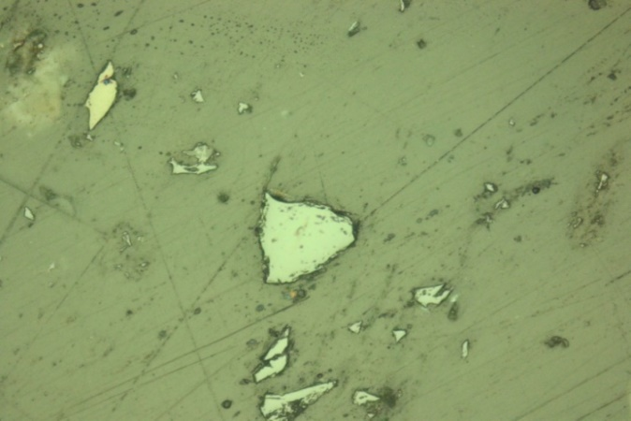

Рисунок 20 – Кристалл хромшпинелида после сульфатизации.
Увеличение ×200

Данные рентгенофазового анализа показывают, что в процессе термической сульфатизации меняется состав кристаллов шлама (рисунок 21).

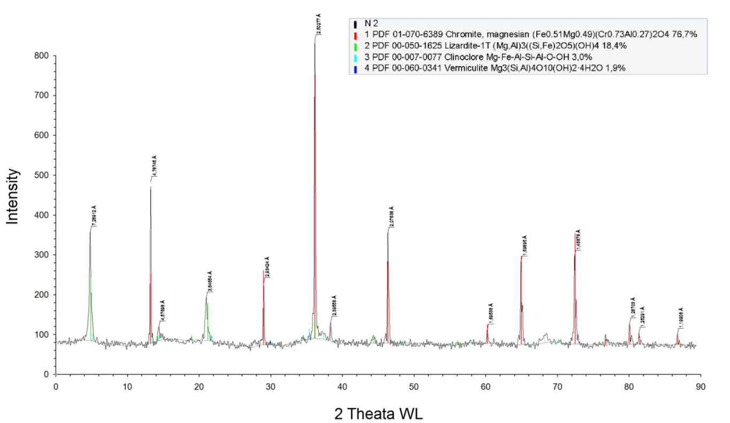

Рисунок 21 – Результаты рентгенофазового анализа продукта сульфатизации

На рисунке 22 представлена схема химического обогащения хромитовых хвостов, где добавляемые реагенты приведены в килограммах на тонну исходных хвостов. Для исследований по гравитационному обогащению был наработан продукт химического обогащения в количестве 6320 г с содержанием Cr₂О₃ 35,14 %. Продукт химического обогащения представлен тонким материалом в виде шламовых песков с максимальной крупностью 1 мм. Отдельно проведенные эксперименты по обогащению выщелаченного кека сульфатизации шламовых хвостов на концентрационном столе без предварительной классификации показали, что содержание оксида хрома в полученном концентрате составляет 41,45 %, который загрязнен крупными зернами пустой породы.
Основываясь на результатах минералогического анализа и гранулометрического распределения Cr₂O₃ дальнейшие исследования проводились с предварительной классификацией продукта химического обогащения на более узкие классы крупности.
При проведении исследований на концентрационных столах продукт химического обогащения был подвергнут классификации по классам крупности
-1+0,16 мм, -0,16+0,071 мм, -0,071+0 мм. В процессе отстаивания в классе -0,071 мм произошла естественная сегрегация по удельным весам, и как следствие разделение их по содержанию Cr₂O₃: проба Т3 – 23,29 %, Т1 – 30,89 %, Т2 – 39,49 %. Данный факт предопределил раздельное обогащение проб Т1, Т2, Т3. Гравитационное обогащение полученного кека проводили на тонко-шламовом лабораторном концентрационном столе СКЛ – 51КЦ в водном потоке. В таблице 11 приведены данные по классификации шламовых хвостов по принятым классам крупности после химического обогащения. На рисунке 23 представлена схема классификации с результатами по выходу и содержанию Cr₂O₃.

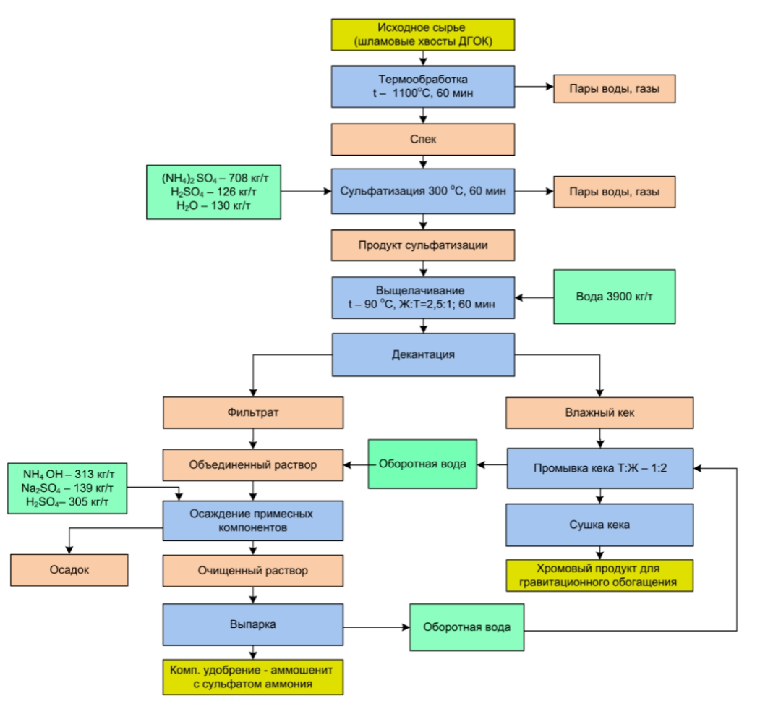

Рисунок 22 – Схема химического обогащения хромитовых шламовых хвостов

В таблице 13 приведены данные по гравитационному обогащению по отдельным классам крупности продукта химического обогащения и на рисунке 24 представлена принципиальная схема проведения этих исследований.

Близкие по содержанию и по крупности продукты объединялись. Промпродукт «+» класса включал концентрат со стола класса +0,16 мм и промпродукт со стола класса +0,071 мм. Промпродукт «-» класса включал со столов класса -0,071 мм Т1 и Т2 промпродукт и хвосты и Т3 концентрат и промпродукт. Перечистка промпродуктов «+» класса и «-» класса позволила получить концентрат и отвальные хвосты.

Таблица 12 – Результаты классификации продукта после химического обогащения

Наименование продукта | Выход,  % | Содержание Cr₂O₃, % | Без класса +1 мм
Наименование продукта | Выход,  % | Содержание Cr₂O₃, % | Выход, % | Содержание Cr₂O₃, %
Исх. продукт | 100 | 35,14 | 100,00 | 35,08
класс +1 мм | 0,20 | 31,90 | - | -
класс +0,16 | 15,69 | 33,42 | 15,72 | 33,35
класс +0,071 | 25,42 | 39,49 | 25,47 | 39,41
класс -0,071 | 58,69 | 33,73 | 58,81 | 33,66
в т.ч.: Т2 -0,071 | 32,83 | 39,49 | 10,61 | 39,41
Т1 -0,071 | 10,59 | 30,89 | 32,90 | 30,83
Т3 -0,071 | 15,27 | 23,29 | 15,30 | 23,24

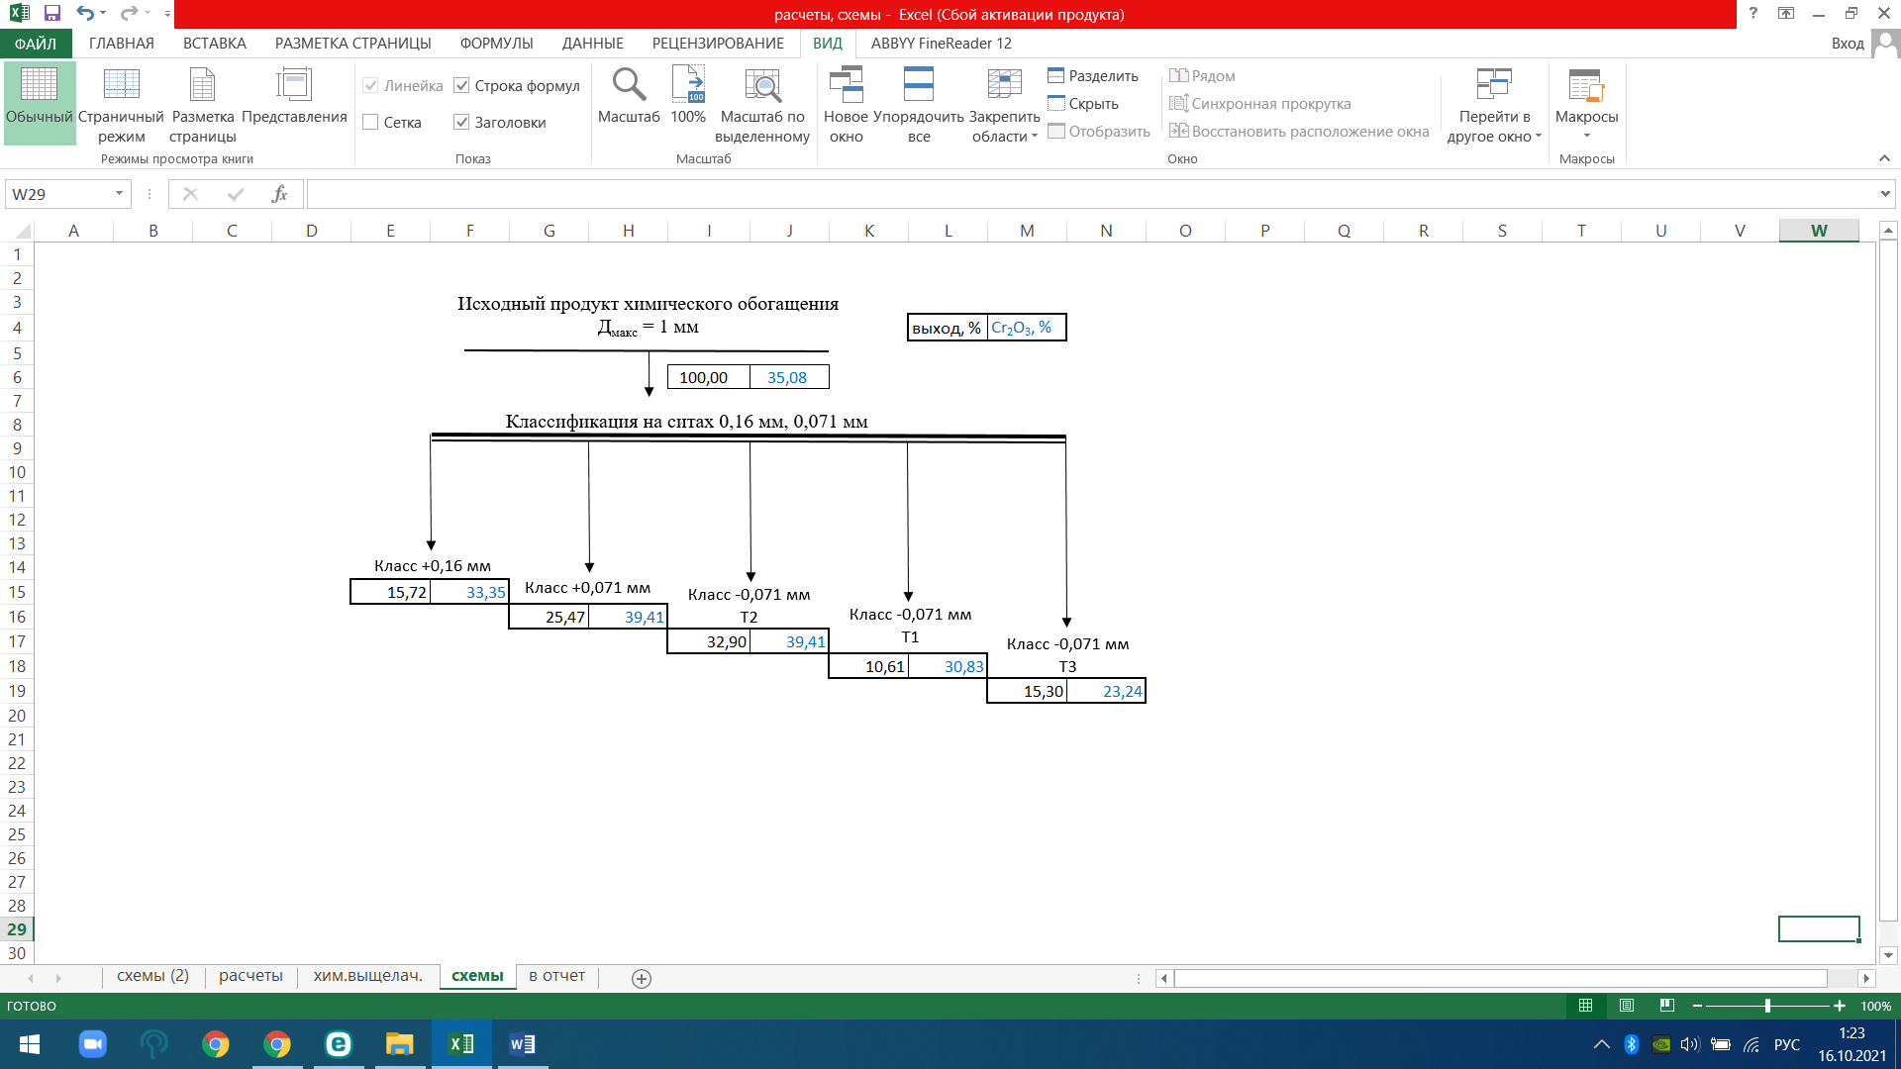

Рисунок 23 – Схема классификации с результатами по выходу и
содержанию Cr₂O₃
Таблица 13 – Состав хромитовых концентратов, полученных обогащением раздельных классов крупности

Наименование продукта | Вес,  г | Выход,  % | Содержание Cr₂O₃, % | Извлечение  Cr₂O₃, %
Концентрат класса +0,071 | 821 | 14,52 | 51,82 | 21,45
Концентрат класса -0,071 Т1 | 188 | 3,33 | 38,98 | 3,70
Концентрат класса -0,071 Т2 | 643 | 11,38 | 54,62 | 17,72
Концентрат п/п "+" | 678 | 12,00 | 48,34 | 16,48
Концентрат п/п "-" | 1187 | 21,00 | 48,23 | 28,84
Суммарный концентрат | 3518 | 62,23 | 49,71 | 88,19
Хвосты | 2135 | 37,77 | 10,97 | 11,81
Исходный продукт | 5653 | 100,0 | 35,08 | 100.0

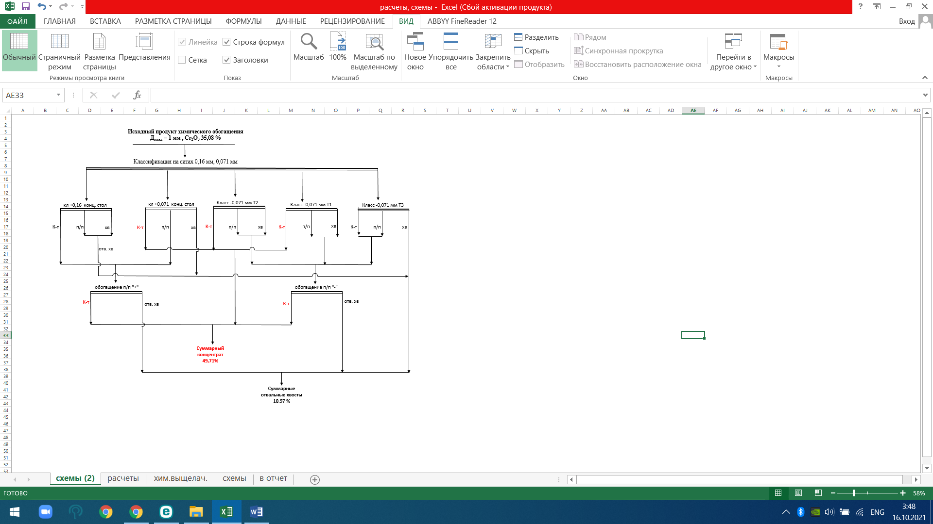

Рисунок 24 – Схема гравитационного обогащения на концентрационном столе

По результатам исследований разработана безотходная технология комплексной переработки шламовых хромитовых хвостов с использованием последовательной схемы химического и гравитационного обогащения с получением трех целевых продуктов: богатого хромитового мелкодисперсного концентрата, аммошенита и хвостов обогащения форстеритового порошка. Выход концентрата, полученный при обогащении, составил 62,23 % с содержанием Cr₂O₃ – 49,71 % при извлечении 88,19 % Cr₂O₃, а выход хвостов – 37,77 % с содержанием 10,97 % Cr₂O₃, которые предлагается использовать в виде хромшпинелидного огнеупорного форстеритового порошка.
На основе исследований, изложенных в разделе 3.1.1, для синтеза композиционных обожженных прочных окатышей в качестве флюсующих компонентов были использованы так же минеральная часть шлаков РФХ, железистые диатомиты месторождения Жалпак Актюбинской области, мелкая фракция спецкокса АО «Сары-Арка» и жидкое стекло в качестве связующего компонента. Состав шихты композиционных окатышей составил, вес. %: хромовый концентрат – 88,0; минеральная часть шлака РФХ – 3,0; железистый диатомит – 4,0; мелочь спецкокса – 3,0; жидкое стекло – 1,0. Размер сырых окатышей, полученных на лабораторном тарельчатом грануляторе, составлял 6-10 мм, а прочность 124,6 Н/окатыш. Сырые окатыши обжигали в лабораторной вращающей печи при 1050, 1100, 1150 и 1200 ℃ в течение 1 часа при скорости нагрева 15 град/мин. Полученные обожженные окатыши (по 7 штук из каждой партии) испытывали на прочность на сжатие на лабораторном прессе МИП-25Р и определяли среднюю прочность. Прочность окатышей составила при обжиге, в Н/окатыш: 1050 ℃ – 2854; 1100 ℃ – 3980, 1150 ℃ – 4500 и 1200 ℃ – 5330.
При нагреве окатышей проходит ряд процессов, оказывающих заметное влияние на упрочнение окатышей: разложение карбонатов, окисление магнетита до гематита, реакции в твердой фазе между оксидами железа, пустой породой и флюсом. При разложении карбонатов (CaCO₃·MgCO₃) из окатышей выделяется CO₂, что несколько увеличивает их пористость. Всего наработано 7,2 кг обожженных хромитовых окатышей для последующей их плавки на высокоуглеродистый феррохром.

3.2 Разработка технологии обогащения марганцевых шламовых хвостов с получением обожжённых окатышей

Для изучения обогатимости марганцевых шламов были проведены исследования по распределению марганца и железа в узких классах плотности на материалах различной крупности [77-78]. Фракционный анализ выделенных классов марганцевых шламов по плотности проводился в тяжелой жидкости марки М–45 (комплексная соль иодидов бария и кадмия BaJ₂.CdJ₂) с плотностью 2600 кг/м³; 2850 кг/м³ и 3000 кг/м³, результаты которых приведены в таблице 14.
Фракционный анализ пробы шлама класса -2,5+1,0 мм; -1,0+0,071 мм показывает, что основная масса пробы находится в диапазоне плотностей 2650-2850 кг/м³ и составляет 38,3 % и 35,1 %, соответственно. Фракция с плотностью менее 2650 кг/м³ составляет 16,9 % и 14,5 %, соответственно. Судя по диапазону плотностей и микроскопии, легкие фракции представлены сростками кварца и кальцита. Выход тяжелой фракции более 3000 кг/м³ составил 35,9 % для класса
-2,5+1 мм и 39,8 % для класса -1+0,071 мм, которая представлена сростками породообразующих минералов с минералами марганца. Сводные показатели разделения всех классов крупности марганцевого шлама в тяжелой жидкости при плотности 3000 кг/м³ представлены в таблице 15.

Таблица 14 – Распределение марганца и железа по классам крупности и плотности

Фракции плотности,  кг/м³ | Выход, % |  | Содержание, % |  | Извлечение  от класса, % |  | Извлечение  от руды, %
Фракции плотности,  кг/м³ | класса | от исх. шлама | Mn | Fe | Mn | Fe | Mn | Fe
-2,5+1,0 мм
Менее 2650 | 16,9 | 9,24 | 1,1 | 0,67 | 1,23 | 2,50 | 0,65 | 1,26
-2850+2650 | 38,3 | 20,9 | 2,5 | 1,8 | 6,35 | 15,24 | 3,32 | 7,7
-3000+2850 | 8,9 | 4,9 | 22,6 | 3,5 | 13,34 | 6,88 | 6,98 | 3,48
Более 3000 | 35,9 | 19,61 | 33,2 | 9,5 | 79,07 | 75,38 | 41,4 | 38,2
ИТОГО | 100,0 | 54,65 | 15,07 | 4,52 | 100,0 | 100,0 | 52,35 | 50,64
-1,0+0,071 мм
Менее 2650 | 14,5 | 5,27 | 1,3 | 0,67 | 1,14 | 1,88 | 0,43 | 0,72
-2850+2650 | 35,1 | 12,76 | 1,63 | 1,8 | 3,45 | 12,25 | 1,32 | 4,7
-3000+2850 | 10,6 | 3,9 | 18,3 | 3,5 | 11,70 | 7,19 | 4,48 | 2,76
Более 3000 | 39,8 | 14,46 | 34,87 | 10,2 | 83,71 | 78,68 | 32,06 | 30,2
ИТОГО | 100,0 | 36,34 | 16,58 | 5,16 | 100,0 | 100,0 | 38,3 | 38,4
-0,071+0 мм
Менее 3000 | 56,9 | 5,12 | 7 | 3,5 | 24,42 | 33,68 | 2,28 | 3,67
Более 3000 | 43,1 | 3,89 | 28,6 | 9,1 | 75,58 | 66,32 | 7,06 | 7,24
ИТОГО | 100,0 | 9,01 | 16,31 | 5,91 | 100,0 | 100,0 | 9,34 | 10,9

Анализ результатов, приведенных в таблицах 14 и 15 показывает, что получаемые тяжелые фракции с содержанием 33,36 % марганца и 9,72 % железа соответствуют предъявляемым требованиям по ТУ к товарному марганцевому концентрату по содержанию не менее 30,0 % Mn. Установлено, что при обогащении классов крупности -2,5+1,0 мм и -1,0+0,071 мм выход фракции с плотностью менее 3000 кг/м³ составляет 35,06 % и 21,88 % с содержанием марганца 4,92 и 4,48 %, соответственно.
Таким образом фракционный анализ по крупности и плотности марганцевых шламов показывает возможность гравитационного их обогащения с получением товарного марганцевого концентрата по содержанию не менее 30,0 % Mn. Для гравитационного обогащения использовали лабораторные отсадочную машину (рисунок 24) и концентрационный стол СКЛ-0,5. Для проведения исследований пробу марганцевого шлама весом 50 кг подвергли рассеву на ситах размером крупности 2,5; 1,25 и 0,071 мм. Результаты распределения марганца и железа по классам крупности представлены в таблице 15.

Таблица 15 – Сводные показатели разделения всех классов крупности марганцевого шлама при плотности 3000 кг/м³

Фракции плотности,  кг/м³ | Выход,  % | Содержание  элементов, % |  | Распределение элементов, %
Фракции плотности,  кг/м³ | Выход,  % | Mn | Fe | Mn | Fe
класс крупности -2,5 +1,0 мм
Более 3000,0 кг/м³  (тяжелая фракция) | 19,61 | 33,2 | 9,5 | 41,4 | 38,2
класс крупности -1,0 + 0,071 мм
Более 3000,0 кг/м³(тяжелая фракция) | 14,46 | 34,87 | 10,2 | 32,06 | 30,2
класс крупности -0,071 +0 мм
Более 3000,0 кг/м³  (тяжелая фракция) | 3,89 | 28,6 | 9,1 | 7,06 | 7,24
Итого фракция  более 3000 кг/м³ | 37,96 | 33,36 | 9,72 | 80,53 | 75,67
Менее 3000,0 кг/м³ (класс крупности -2,5 +1,0 мм ) | 35,06 | 4,92 | 1,74 | 10,96 | 12,5
Менее 3000,0 кг/м³ (класс крупности -1,0 +0,071мм ) | 21,88 | 4,48 | 1,82 | 6,23 | 8,16
Менее 3000,0 кг/м³ (класс крупности -0,071 + 0 мм ) | 5,1 | 7 | 3,5 | 2,27 | 3,66
Итого легкая фракция менее 3000 кг/м³ | 62,04 | 4,93 | 1,91 | 19,47 | 24,33
Итого (исходный шлам) | 100,0 | 15,72 | 4,87 | 100,0 | 100,0

Таблица 16 – Ре зультаты распределения марганца и железа по классам крупности

Класс  крупности, мм | Выход, % | Содержание элементов, % |  | Распределение элементов, %
Класс  крупности, мм | Выход, % | Mn | Fe | Mn | Fe
-2,5+1,25 | 44,39 | 16,36 | 6,4 | 48,27 | 47,1
–1,25+0,071 | 47,6 | 15,03 | 5,8 | 47,56 | 45,77
–0,071+0 | 8,01 | 7,82 | 5,37 | 4,16 | 7,13
Итого | 100,0 | 15,04 | 6,03 | 100,0 | 100.0

Обогащение шлама классов крупности -2,5+1,25 и -1,25+0,071 мм проводили на отсадочной машине, оптимальными параметрами операции определены следующие: крупность постели из марганцевого зерна – 10-8 мм, высота постели – 30-40 мм, частота пульсаций – 350 колеб./мин., амплитуда колебаний – 8 мм. Обогащение класса крупности -0,071+0 мм осуществляли на концентрационных столах при следующих условиях: величина хода стола – 14 мм, число качаний деки в минуту – 240, наклон деки – 35 градусов. Результаты обогащения дробленных марганцевых шламов крупностью -2,5+0 мм по гравитационной схеме представлены в таблице 17. Полученные результаты по гравитационному обогащению марганцевых шламов показывают возможность получения мелкодисперсного марганцевого концентрата металлургического качества удовлетворяющих требованиям марки ММ-2-2 согласно техническим условиям СТ АО 8550-1930-01-2017 с содержанием марганца 28,5 %, железа 7,25 % при извлечении 62,01 % и 39,85 %, соответственно. Для повышения качества гравитационного марганцевого концентрата была проведена его перечистка на лабораторном магнитном сепараторе СМП-ПР-02 фирмы «Продэкология» производства Украина при напряженности магнитного поля 900 мТл, результаты которых представлены в таблице 18. Таким образом, проведенные исследования по схеме гравитационно-магнитного обогащения (рисунок 25) марганцевых шламов позволило получить марганцевый концентрат с содержанием 35,2 % Mn и 8,1% Fe со сквозным их извлечением 60,96 % и 38,39 %, соответственно (рисунок 27). Полученный марганцевый концентрат соответствует марке ММ-2-2, техническим условиям СТ АО 8550-1930-01-2017 и может быть пригодным для выплавки различных марок ферромарганца.
По результатам рентгенофазового анализа полученный марганцевый концентрат (таблица 19) представлен браунитом, гаусманитом, гематитом и нерудными включениями магнезиального кальцита, акерманита и кварца. Немагнитная фракция магнитной сепарации марганцевого концентрата представлена минералами магнезиального кальцита, кварца и барита (таблица 19).

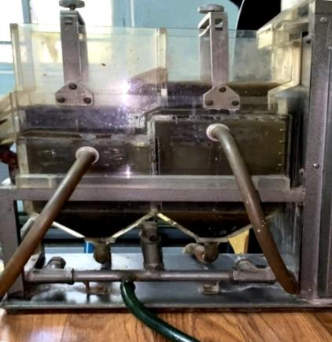

Рисунок 25 – Лабораторная отсадочная машина
Таблица 17 – Результаты гравитационного обогащения марганцевых шламов по отдельным классам крупности

Продукт | Выход, % |  | Содержание, % |  | Извлечение, %
Продукт | от  класса | от  руды | Mn | Fe | от класса |  | от руды
 |  |  |  |  | Mn | Fe | Mn | Fe
Марганцевый концентрат  -2,5+1,25 мм | 34,3 | 15,23 | 29,2 | 7,8 | 63,07 | 41,8 | 30,44 | 19,68
Марганцевый конц-т  -1,25+0,071 мм | 31,1 | 14,8 | 28,8 | 7,1 | 61,04 | 38,14 | 29,03 | 17,45
Марганцевый концентрат  -0,071+0 мм | 9,31 | 0,75 | 29,5 | 7,1 | 33,92 | 11,83 | 2,54 | 2,72
Гравитационный концентрат |  | 30,78 | 28,5 | 7,25 |  |  | 62,01 | 39,85
Общие хвосты |  | 69,22 | 5,48 | 5,2 |  |  | 37,99 | 60,15
Итого |  | 100,0 | 14,4 | 5,87 |  |  | 100,0 | 100,0

На рисунке 28 приведена дериватограмма марганцевого концентрата. На кривой ДТА наблюдаются два наиболее интенсивных эндотермических эффекта при 831,4 ℃ и 1172,5 ℃. Первый из них (831,4 ^{о}С) отражает разложение кальцита. Второй – энантиотропное полиморфное превращение браунита. На кривой ДТА также присутствует довольно интенсивный эндотермический эффект с экстремумом при 554,6 ℃ и экзотермический эффектпри 637,3 ℃, которые могут быть связаны с наличием в пробе олигонита (Fe,Mn)CO₃.

Таблица 18 – Результаты магнитной сепарации гравитационного марганцевого концентрата

Наименование  продуктов | Выход,  % |  | Содержание,  % |  | Извлечение, %
Наименование  продуктов |  |  |  |  | от операции |  | от исходного  шлама
Наименование  продуктов | от операции | от исходного шлама | Мп | Fe | Мn | Fe | Мn | Fe
Магнитная фракция | 91,9 | 27,6 | 35,2 | 8,1 | 98,3 | 60,96 | 96,33 | 38,39
Немагнитная фракция | 8,1 | 2,42 | 5,4 | 3,5 | 1,7 | 1,05 | 3,67 | 1,46
Гравитационный  марганцевый концентрат | 100,0 | 30,02 | 28,56 | 7,72 | 100,0 | 62,01 | 100,0 | 39,85
Сочетание эндотермического эффекта с экстремумом при 698,2 ℃ на кривой ДТА с эндотермическими эффектами на кривой dДТА (981,9 ℃, 1111,3 ℃) может быть проявлением пиролюзита.
Первый эффект отражает разложение пиролюзита с образованием ß-Mn₂O₃с выделением кислорода. Второй эффект (981,9 ℃), вероятно, связан с разложением ß-Mn₂O₃ и образованием ß-Mn₃O₄.

Эффект при 1111,3 ℃ отражает энантиотропное полиморфное превращение ß-Mn₃O₄ в γ-Mn₃O₄. Слабый эндотермический эффект на кривой ДТА с экстремумом при 1059 ℃ связан с превращением a-Mn₃O₄ в ß-Mn₃O₄. Эндотермические эффекты с экстремумами при 1102,6 ℃ и 1111,3 ℃ на кривой dДТА могут отражать энантиотропное полиморфное превращение барита (BaSO₄) и ангидрита (CaSO₄). Минимум на кривой ДТГ при 1131,1 ℃ может отражать удаление группы ОН⁻ при разложении силикатов сложного состава.

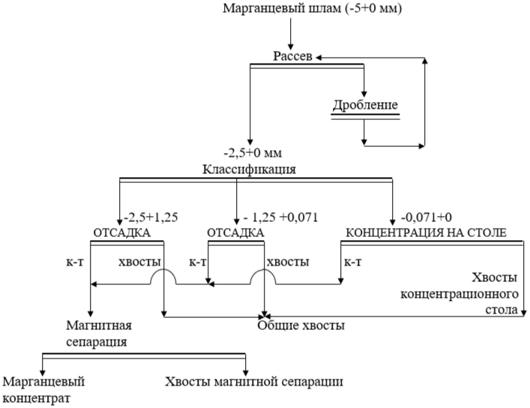

Рисунок 26 – Гравитационно-магнитная схема обогащения марганцевых шламов
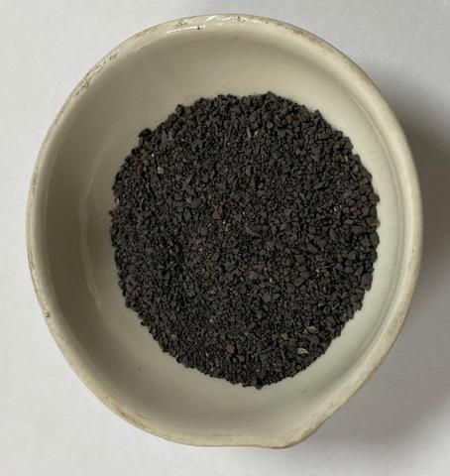 | 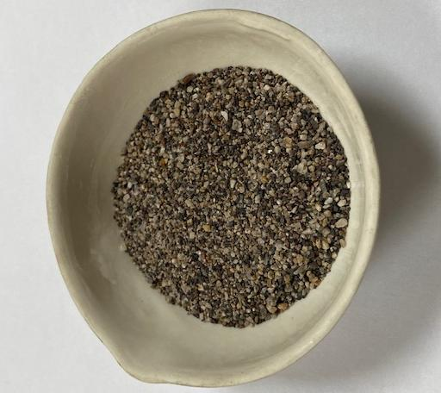
а) | б)
а) магнитная фракция; | б) немагнитная фракция

Рисунок 27 – Продукты магнитой сепарации марганцевого концентрата

Таблица 19 – Результаты рентгенофазового анализа марганцевого концентрата

Название соединения | Формула | S-Q, %
Браунит-1Q | Mn₇O₈(SiO4) | 41,5
Гаусманит | Mn₃O₄ | 8,2
Гематит | Fe_{1.984}O₃ | 23,3
Магнезиальный кальцит | (Mg_{0.03}Ca_{0.97})(CO₃) | 12,3
Акерманит | Ca₂Mg(Si₂O₇) | 11,2
Кварц | SiO₂ | 3,4

Таблица 20 – Результаты ренгенофазового анализа немагнитной фракции

Название соединения | Формула | S-Q, %
Магнезиальный кальцит | (Mg_{0.064}Ca_{0.936})(CO₃) | 63,5
Кварц | SiO₂ | 25,5
Барит | BaSO₄ | 5,1
Манганат бария | Ba₄(Mn₃O₁₀) | 4,6
Бементит | Mn₅Si₄O₁₀(OH)₆ | 1,3

На основе композиции состоящий из мелкодисперсного марганцевого концентрата, полученный по схеме гравитационно-магнитного обогащения марганцевых шламов, извести и мелких фракций спецкокса, проведены исследования по отработке технологических параметров получения обожженных окатышей пригодных для выплавки марганцевых ферросплавов. Состав исходных материалов приведен в таблице 21.

Диатомит и оксид кальция являлись одновременно связующими компонентами при получении сырых окатышей, а также компонентами, участвующими в формировании матрицы композиций в процессе обжига, упрочняющими структуру обожженного продукта при охлаждении. Кокс использовали как восстановитель. В таблице 21 приведены вещественный и химический составы шихт, из которых были получены марганцевые окатыши.

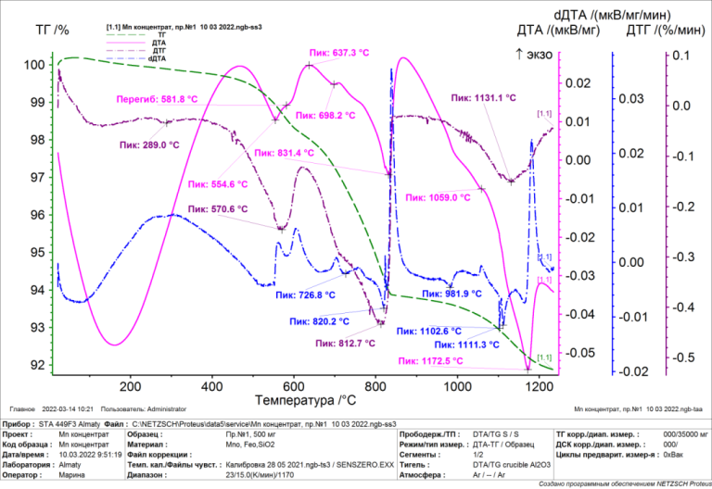

Рисунок 28 – Термограммы пробы марганцевого концентрата

Таблица 21 – Химический состав исходных материалов

№ | Материал |  | Содержание оксидов, масс.%
№ | Материал | Mn | SiO₂ | Al₂O₃ | Fe₂O₃ | CaO | MgO | K₂O | Na₂O | С | прочие | ппп
1 | Марганцевый концентрат | 35,2 | 10,31 | 1,83 | 14,82 | 6,86 | 1,31 | 0,17 | 0,9 | - | 5,56 | 3,94
2 | Диатомит | - | 63,94 | 8,03 | 10,30 | 8,06 | 9,61 | - | - | - | 0,6 | -
3 | Известь | - | 0,23 | 0,05 | 0,09 | 76,32 | 1,80 | - |  |  | 0,54 | 20,97
4 | Спекокс | - | - | - | - | - | - | - | - | 89,3 | 10,7 | -

Таблица 22 – Вещественный и химический составы шихт марганцевых окатышей

Состав шихты, масс.% | Содержание оксидов, масс.%
Состав шихты, масс.% | MnО | SiO₂ | Al₂O₃ | Fe₂O₃ | CaO | MgO | K₂O | Na₂O | прочие
Марганцевый концентрат - 85, диатомит - 10, известь - 5 | 38,77 | 15,0 | 2,45 | 17,11 | 11,37 | 1,31 | 0,13 | 0,2 | 2,37
Марганцевый концентрат - 80, диатомит - 10, известь - 5,  кокс - 5 | 34,21 | 13,80 | 2,23 | 15,46 | 15,52 | 1,29 | 0,24 | 0,07 | 2,16

Для изучения влияния фракционного состава шихты на свойства марганцевых окатышей исходный концентрат был подвергнут доизмельчению в шаровой мельнице до фракции менее 0,5 мм. Молотое сырье подвергали рассеву на фракции с получением 2-х фракционных составов шихт: 1) 0,5-0,16 мм – 61,2 %; 0,16-0,063 мм – 34,1 %; менее 0,063 мм – 4,7 %; 2) 0,5-0,16 мм – 40,3 %; 0,16-0,063 мм – 30,2 %; менее 0,063 мм – 29,5 %. Первый состав шихты содержал в основном крупные фракции и почти не включал тонкодисперсную фракцию менее 0,063 мм. Второй состав содержал примерно равномерное распределение представленных фракций.
Окатыши на основе марганцевого концентрата получали на высокоскоростном смесителе-грануляторе фирмы Eirich (рисунок 29), который состоит из стального барабана объемом 1 л и турбовинтового завихрителя, снабженного лопастным скребком. Скорость завихрителя может меняться от 100 до 6000 об/мин. Барабан имеет два режима вращения: по часовой и против часовой стрелки, со скоростью 85 и 170 об/мин. Угол наклона барабана регулируется в диапазоне 0-30°. В качестве связующего компонента использовали 1,5 % раствор карбоксиметилцеллюлозы (КМЦ).
Процесс гранулирования проходил при скорости вращения стального барабана 170 об/мин, вращения завихрителя – 2000 об/мин., угле наклона барабана – 30 ℃, вращение барабана – против часовой стрелки. Для получения окатышей в смеситель-гранулятор засыпали 500 г сырьевой смеси. Смешение массы проходило в течение 30 сек., при максимальной скорости вращения завихрителя 2000 об/мин. Затем вводили связующий компонент – 1,5 %-ный водный раствор КМЦ и перемешивали в течение 30 сек, после чего вводили оставшуюся часть связующего для получения равномерно увлажненной массы.
В момент появления мелких гранул, скорость завихрителя снижали до 1000 об/мин. с последующим опудриванием массы порошком. По истечении 1 мин. вводили оставшуюся часть связующего компонента, производили опудривание увлажненной массы, снижая скорость вращения завихрителя до 700 об/мин. Через 1 мин. снижали скорость вращения завихрителя до 500 об/мин., затем до 300 об/мин. После продолжения грануляции при этой скорости в течение 3 мин., процесс завершали и производили выгрузку сырых окатышей. Внешний осмотр отгранулированного продукта показал, что по поверхности окатышей с первым фракционным составом просматривались крупные выступающие включения зерен концентрата. Это говорит о том, что в шихте не хватает тонкодисперсной составляющей для связывания крупных зерен. Гранулы с применением шихты со вторым фракционным составом имели равномерную поверхностную структуру. Влажные гранулы окатышей подвергали сушке в естественных условиях в течение суток, затем при 110-200 ℃ в течение 40-60 мин. до остаточной влажности не более 3,0 масс. %. После сушки окатыши подвергали испытанию для определения их прочности по десять для каждого состава (таблица 23).

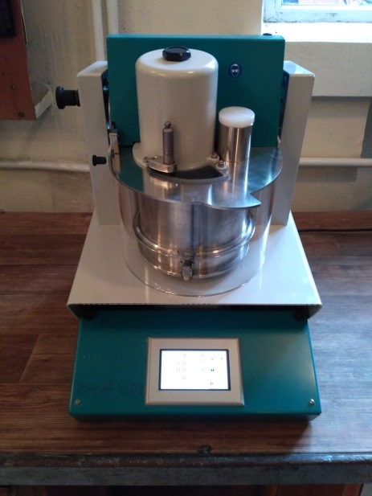

Рисунок 29 – Смеситель-гранулятор фирмы Eirich

Таблица 23 – Составы шихт и прочность сухих марганецсодержащих окатышей

Компоненты шихты, масс.% | Состав фракций, мм (масс. %) |  |  | Прочность сухих окатышей (6-8 мм), кг/окатыш
Компоненты шихты, масс.% | 0,5-0,16 | 0,16-0,063 | менее 0,063 | Прочность сухих окатышей (6-8 мм), кг/окатыш
1) Mn-концентрат – 85, диатомит – 10, СаО – 5 | 61,2 | 34,1 | 4,7 | 1,63
2) Mn-концентрат – 80, диатомит – 10, СаО – 5, кокс – 5 | 61,2 | 34,1 | 4,7 | 1,21
3) Mn-концентрат – 85, диатомит – 10, СаО – 5 | 40,3 | 30,2 | 29,5 | 1,94
4) Mn-концентрат – 80, диатомит – 10, СаО – 5, кокс – 5 | 40,3 | 30,2 | 29,5 | 1,34

Более низкие значения прочности сухих окатышей, полученных из шихты 1, свидетельствуют о том, что в шихте было недостаточно тонкодисперсной фракции менее 0,063 мм, то есть при грануляции необходимо учитывать правильное соотношение фракций в шихте.
Значения прочности окатышей на сжатие с фракционным составом 1 варьируют от 1,63 до 1,21. Для состава № 2 – от 1,94 до 1,34 кг/окатыш. Окатыши, содержащие кокс, обладают несколько меньшей прочностью. Это говорит о том, что присутствие кокса в шихте, вероятно, снижает получение окатышей с более высокой пористостью.
Для установления закономерностей структурно-фазовых превращений, происходящих при термообработке марганцевых окатышей, композиция состава марганцевый концентрат, диатомит, оксид кальция была исследована с применением дифференциально-термического анализа (рисунок 30).
В области температур 200-550 ℃ проявились эндотермические эффекты с экстремумами при 281,8 ℃ (dДТА) и 495,8 ℃ (ДТА). Они сопровождаются снижением массы навески, что связано с дегидратацией гидроксидов железа. Сочетание эндотермического эффекта с экстремумом при 587,4 ℃ (ДТА) и перегиба на кривой ДТА при 708,2 ℃ отражает разложение (Fe,Mn)CO₃. Интенсивный эндотермический эффект с экстремумом при 836,5 ℃ является проявлением процесса диссоциации кальцита. Интенсивный эндотермический эффект с максимальным развитием при 1168,9 ℃ может быть связан с энантиотропным полиморфным превращением браунита 2Mn₂O₃(Mn,Mg,Ca)SiO₃.

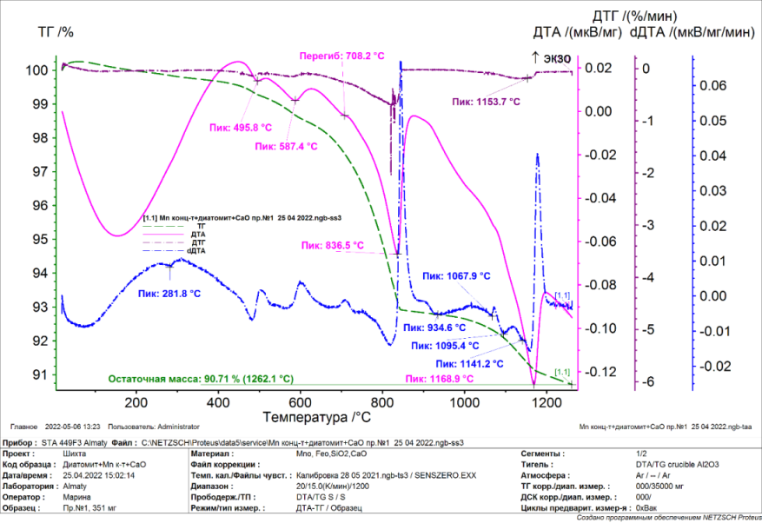

Рисунок 30 – Термограммы композиции на основе марганцевого концентрата, диатомита и оксида кальция
На кривой dДТА в области температур 900-1150 ℃ присутствуют слабые эндотермические эффекты, которые не сопровождаются изменением массы (за исключением эндотермического эффекта с экстремумом при 1067,9 ℃). Возможно, в этой области происходят процессы взаимодействия между компонентами шихты, сопровождающиеся образованием жидкой фазы. Полученный после нагрева спек выглядит оплавленным.

На кривой ДТА, полученной в ходе охлаждения пробы, выявлены два интенсивных экзотермических эффекта с вершинами при 1191 ℃ и 1129,6 ℃. Первый эффект, возможно, является проявлением кристаллизации жидкой фазы, в частности, 2FeO·SiO₂. Эффект с пиком при 1129,6 ℃ является обратным эффектом полиморфного превращения браунита. Экзотермический эффект с пиком при 979,8 ℃ может быть связан с образованием геденбергита CaFeSi₂O₆. Образование геденбергита способствует повышению прочности обожжённых композиционных марганцевых окатышей.
Для определения оптимальной температуры обжига окатышей были изготовлены образцы диаметром 16 мм методом прессования при удельном давлении 15 МПа. Высушенные образцы были обожжены в интервале 1100-1200 ℃. Составы и прочность образцов приведены в таблице 24.

Таблица 24 – Составы шихт и прочность обожженных образцов

Вещественный состав шихт, масс.% | Фракционный состав, масс.% | Прочность образцов при температуре обжига, ℃ (кг/см²)
Вещественный состав шихт, масс.% | Фракционный состав, масс.% | 1100 | 1150 | 1180 | 1200
Mn концентрат - 85, диатомит – 10,  CaO – 5 | Фракционный состав 1  0,5-0,16 – 61,2  0,16-0,063 – 34,1  менее 0,063 – 4,7 | 9,40 | 15,1 | 72,4 | 241,5
Mn концентрат -80,  диатомит – 10,  CaO – 5, кокс -5 |  | 4,55 | 5,7 | 40,5 | 147,5
Mn концентрат -85,  диатомит – 10,  CaO – 5 | Фракционный состав 2  0,5-0,16 – 40,3  0,16-0,063 – 30,2  менее 0,063 – 29,5 | 54 | 310 | 700 | 806
Mn концентрат -80,  диатомит – 10,  CaO – 5, кокс -5 |  | 22 | 70 | 216 | 132

Результаты испытаний, обожженных образцов на прочность, показали, что фракционный состав шихты и температура обжига оказывают большое влияние на их прочностные свойства. С увеличением температуры обжига прочность образцов повышается, однако при температуре 1200 ℃ наблюдаются признаки оплавления. Образцы, обожженные при температуре 1100 ℃, имеют недостаточно спеченный вид и обладают низкой прочностью. Это говорит о том, что образцы, полученные на основе обогащенного марганцевого концентрата должны обжигаться в интервале 1150-1200 ℃. В этом интервале температур обжига наблюдается интенсивное спекание за счет преобразования геденбергита в ферросиликокальциевое стекло, за счет этого структура образцов уплотняется и упрочняется. Оптимальной температурой обжига можно считать 1170-1180 ℃.
На основе указанных выше композиций были изготовлены марганцевые окатыши, которые обжигали в электропечи со скоростью подъема температуры 50℃/мин. с выдержкой при конечной температуре 30 мин. Так как оптимальная температура обжига зависит от размера образцов, а также с учетом того, что интервал спекания изучаемых композиций узок, окатыши были обожжены при двух температурах 1170 и 1180 ℃. Установлено, что образцы окатышей, обожженные при температуре 1180 ℃, имели проявления признаков пережога. Поэтому в дальнейшем опытные окатыши обжигали при температуре 1170 ℃. Обожженные окатыши были подвергнуты испытаниям для определения их механических свойств (таблица 25).
Результаты экспериментов показали, что открытая пористость окатышей на основе шихты с первым фракционным составом выше, а кажущаяся плотность и прочность на сжатие ниже, чем со вторым. То есть, технологические показатели для дальнейшей металлургической переработки для окатышей на основе шихты с большим содержанием тонкой фракции (менее 0,063 мм) более предпочтительные.

Таблица 25 – Свойства обожженных при 1170 ℃ марганцевых окатышей в зависимости от вещественного и фракционного состава шихты

Вещественный состав шихты | Фракционный состав шихты | Свойства окатышей
Вещественный состав шихты | Фракционный состав шихты | Пористость_{откр.}, % | Кажущаяся плотность, г/см² | Прочность на сжатие, кг/окатыш
Mn концентрат – 85, диатомит – 10,  CaO – 5 масс.% | №1 | 30,2 | 1,87 | 24,6
Mn концентрат – 80, диатомит – 10, CaO – 5, кокс -5 масс.% | №1 | 37,5 | 1,39 | 22,1
Mn концентрат – 85, диатомит – 10,  CaO – 5 масс.% | №2 | 27,3 | 1,91 | 35,2
Mn концентрат – 80, диатомит – 10, CaO – 5, кокс – 5 масс.% | №2 | 34,5 | 1,45 | 33,7

Таким образом, исследования по получению окатышей на основе марганцевого концентрата с использованием в качестве связующих комбинацию диатомита с известью показали, что окатыши, обожжённые при температуре 1170 ^{о}С, обладают достаточно высокой прочностью на сжатие – 33,7 кг/окатыш и пористостью – 34,5% и пригодны для дальнейшей металлургической переработки на ферросплавы.
Выводы по разделу 3

1. Результаты проведенных исследований по гравитационному обогащению хромитовых шламов на концентрационных столах с предварительным их разделением на четыре класса крупности позволило увеличить извлечение оксида хрома более чем на 6,0 % и снизить его содержание в отвальных хвостах до 8,0 % по сравнению с существующей на ДОФ-1 Донского ГОКа схемой обогащения.
2. Проведенные исследования с использованием термической сульфат-аммонийной сульфатизации при 300 ℃ позволило разработать комплексную схему переработки шламовых хромитовых хвостов с получением кондиционного мелкодисперсного гравитационного хромитового концентрата, аммошенита-комплесного аммиачно-магниевого удобрения и форстеритового порошка – компонента для производства магнезиально-силикатных огнеупоров.
4. Для переработки марганцевых отвальных шламовых хвостов месторождения Ушкатын 3 Жайремского ГОКа разработана гравитационно-магнитная схема обогащения с получением марганцевого концентрата с содержанием более 35 % Mn и 8 % Fe, что соответствует марганцевому концентрату марки ММ-2-2 и техническим условиям СТ АО 8550-1930-01-2017 пригодного для выплавки марганцевых ферросплавов.
5. Для синтеза композиционных хромитовых и марганцевых обожженных окатышей предложен универсальный природный флюсующий компонент железистый диатомит месторождения Жалпак Актюбинской области. В состав шихты для получения композиционных хромитовых и марганцевых окатышей дозируют расчетное количество железистого диатомита в количестве 4-10 %, кальций содержащих компонентов до 5 %, отсевы спецкокса 1,5-3,0 % и соответствующие мелкодисперсные концентраты.
6. Термогравиметрическими и рентгенофазовыми методами анализов в диапазоне в диапазоне выше 1000 ℃ в обожженных композиционных хромитовых окатышей установлено образование магнезиального геденбергита Ca(Fe,Mg)Si₂O₆ а в обожженных марганцевых окатышей образование геденбергита CaFeSi₂O₆ – ферросиликокальциевых связующих, способствующего повышению прочности окатышей. Установлен оптимальный температурный интервал формирования крепких композиционных хромитовых и марганцевых окатышей, который составил 1150-1200 ℃. В разделе 4 приведены результаты термодинамических расчетов и физико-химическово анализа продуктов плавки композиционных обожженных хромитовых и марганцевых окатышей на стандартные марки ферросплав

4 ФИЗИКО-ХИМИЧЕСКИЕ ИССЛЕДОВАНИЯ ПРОДУКТОВ ПЛАВКИ КОМПОЗИЦИОННЫХ ОБОЖЖЕННЫХ ХРОМИТОВЫХ И МАРГАНЦЕВЫХ ОКАТЫШЕЙ НА ФЕРРОСПЛАВЫ

4.1 Термодинамические расчеты карботермического восстановления хрома и марганца из обожжённых хромитовых и марганцевых окатышей

Основной задачей ферросплавного производства является максимальный переход целевого компонента из рудного сырья в металлическую фазу. При производстве различных видов хромовых и марганцевых ферросплавов переход хрома и марганца в сплав изменяется в широких пределах и составляет в пределах 70-90 % и более. Поэтому предварительная термодинамическая оценка карботермического восстановления основных компонентов хромитовых и марганцевых обожженных окатышей, полученных обогащением соответствующих шламовых отвальных хвостов с флюсующими компонентами, имеет практическое значение с целью определения диапазон температур, позволяющих максимального перевода целевых продуктов в металлическую фазу [79-83]. Целью термодинамических расчетов является определение равновесных составов продуктов взаимодействия с учетом наиболее вероятных химических реакций определяемых при расчете изменения энергии Гиббса в процессе плавки хромитовых и марганцевых обожженных окатышей на соответствующие стандартные ферросплавы: высокоуглеродистый феррохром, ферросиликомарганец и высокоуглеродистый ферромарганец.
Основываясь на термодинамических параметрах и расчётах, проведенных в программе HSC Сhem. 5.0 были определены возможные реакции взаимодействия между компонентами шихты в пространстве печи. На рисунках 31 и 32 показаны реакции хромитовых и марганцевых соединений, содержащихся в соответствующих обожженных окатышей.
Оксид хрома (III) может восстанавливаться с образованием металлического хрома или карбидов хрома. Восстановление хрома с образованием карбида хрома Сr₃С₂ (13,3 % С) может начинаться уже при температуре 1107 ℃. Если восстановление оксида хрома (III) углеродом происходит при более высоких температурах, то возможно образование карбидов хрома с более низким содержанием углерода: Сr₇С₃ (9 % С) и Сr₄С (5,5 % С). Основные рекции (9-14) восстановления хрома и железа могут быть представлены в следующим виде:

Cr₂O₃ + 3C = 2Cr + 3CO; | (9)
3Cr₂O₃ + 13C = 2Cr₂O₃ + 9CO; | (10)
7Cr₂O₃ + 27C = 2Cr₂O₃ + 21CO; | (11)
2Cr₂O₃ + 27C = Cr₄C₃ + 3CO; | (12)
23Cr₂O₃ + 81C = 2Cr₂₃C₆ + 69CO; | (13)
(FeO · Cr₂O₃) + C = Fe + Cr₂O₃ + CO | (14)

Термодинамический анализ показывает, что если восстановление оксида хрома (III) происходит при температуре выше 1252 ℃, то результатом реакции может быть металлический хром. В действительности при восстановлении оксидов хрома (III) углеродом металлический хром или безуглеродистый феррохром не получаются, так как отрицательные значения изобарных потенциалов реакций (10), (11) и (12) больше, чем реакции (9) для всего интервала температур, в котором протекают процессы восстановления хрома. Поэтому при выплавке феррохрома восстановление оксидов хрома происходит с образованием различных карбидов хрома. Образующийся вначале сплав содержит 8–10 % С; в дальнейшем, при взаимодействии этого сплава с оксидом хрома руды и шлака, содержание углерода в нем несколько снижается.
Железо и марганец восстанавливаются углеродом ниже отметки 1000 ℃. С повышением температуры термодинамически более предпочтительным для марганца становятся наименьшие степени окисления с образованием соответствующего карбида, ввиду высокого сродства марганца с углеродом:

2MnO₂ + CO = Mn₂O₃ + CO₂ | (15)
Mn₃O₄ + CO = 3 MnO + CO₂ | (16)
MnO + CO= Mn + CO₂ | (17)
Mn₂O₃ + C = 2 MnO + CO | (18)
2MnO + 2C = 2Mn + 2CO | (19)
2MnO + 20/7C = 2/7Mn₇C₃ + 2CO | (20)

Железо восстанавливается практически полностью по реакции:

Fe₂O₃+3CO= 2Fe+3CO₂ | (21)

В то же время реакция восстановления FeO наименее энергетически вероятная, поэтому важно контролировать основность шлака, что позволяет железо сохранять окисленным в шлаке. Восстановление же FeO в шлаке возможно лишь при прямом взаимодействии твердофазного углерода (кокса), что затруднительно и ввиду гетерофазного взаимодействия наиболее продолжительно по времени.

Рисунок 31 – Изменение свободной энергии Гиббса для реакций оксида хрома протекающих
в карботермических условиях восстановления в зависимости от температуры

Рисунок 32 – Изменение свободной энергии Гиббса для реакций компонентов марганцевых
окатышей в карботермических условиях восстановления в зависимости от температуры
В результате обогащения отвальных шламовых хромитовых и марганцевых хвостов получены кондиционные мелкодисперсные концентраты и на их основе разработана технология получения композиционных обожженных окатышей для последующей их переработки на ферросплавы. Укрупненно-лабораторные исследования по плавке обожженных композиционных хромитовых и марганцевых окатышей проводили в лаборатории металлургии ТОО «НИИЦ ERG» на базе опытно-экспериментального цеха АЗФ АО «ТНК «Казхром» г. Актобе на высокотемпературной печи Таммана (рисунок 33) (Приложения Г и Д). Данная печь снабжена графитовым нагревателем, рабочим пространством которого служит алундовая труба. Регулирование температуры в печи производится плавно, при помощи регулятора напряжения, который включен в первичную обмотку силового трансформатора, что позволяет получать на выходных шинах ток в несколько тысяч ампер при низком напряжении (от 0,5 до 15 В). Температуру измеряли вольфрам-рениевой термопарой ВР-5 20, горячий спай которой в армированном корундовом чехле подводился ко дну тигля.

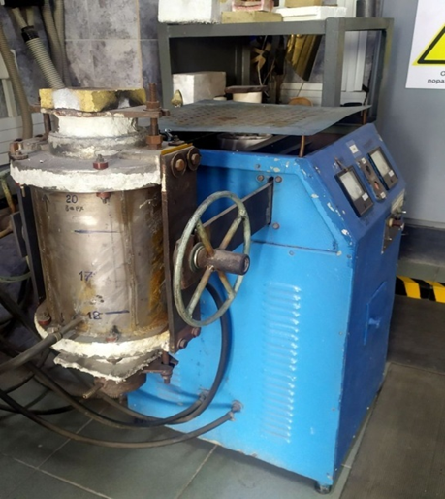

1 – корпус печи, 2 – графитовый нагреватель, 3 – огнеупорная засыпка (глинозем Al₂O₃), 4 – алундовая труба, 5 – графитовый токоподвод, 6 – тигель с шихтой и окатышами, 7, 8 – клеммы токоподвода, 9 – огнеупорная крышка, 10 – термопара, 11 – термоконтроллер

Рисунок 33 – Опытно-экспериментальная печь Таммана

4.2 Плавка обожженных композиционных окатышей, полученных из мелкодисперсного гравитационного хромитового концентрата

Для проведения экспериментальных плавок хромитовых обожженных окатышей, полученных гравитационным обогащением шламовых хвостов, было наработано 7000 г мелкодисперсного богатого хромитового концентрата. Расчеты состава шихты для получения окатышей проводили из расчета соотношения основных компонентов, вес. %: хромовый концентрат – 88,5; минеральная часть шлака РФХ – 3,0; железистый диатомит – 4,0; мелочь спецкокса – 3,0; жидкое стекло – 1,5.
Химический состав обожженных композиционных окатышей, полученных из гравитационного мелкодисперсного хромитового концентрата и флюсующих компонентов был следующего состава, мас. %: 39.4 Cr₂O₃; 11.3 Fe₂O₃; 6.4 Al₂O₃; 10.7 MgO; 17,3 SiO₂; 0.008 P₂O₃; 0.016 SO₃; 1.9 CaO; 1.1 Na₂O; 0.051 K₂O; 0.23 TiO₂; 0.2 NiO; 0.028 ZnO [84]. Состав хромитовых обожженных окатышей близок к составу хромовой шихты, перерабатываемых на электродуговых печах Актюбинского завода феррославов.
Было проведено четыре плавки в диапазоне 1750-1850 ℃ со скоростью нагрева 10 градусов в минуту при выдержке до заданной температуры в течении 30 минут. Плавки проводили в алундовых тиглях. К навеске 170 г. обожженных окатышей добавляли 15 % в качестве восстановителя коксовый орешек ТОО "RTF ACTICA», г.Палодар, используемый на ферросплавных заводах АО «ТНК Казхром». В таблицах 26-28 приведены результаты плавок обожженных хромитовых окатышей на высокоуглеродистый феррохром.

Таблица 26 – Результаты плавок обожжённых окатышей на высокоуглеродистый феррохром

Температура плавки, ℃ | Выход сплава |  | Выход шлака |  | Хром
Температура плавки, ℃ | г | % | г | % | содержание,% | извлечение,%
1750 | 39.0 | 19.5 | 140 | 70 | 60.54 | 46.8
1750 | 40.0 | 20.0 | 135 | 67.5 | 54.98 | 46.63
1800 | 62.4 | 31.2 | 115 | 57.5 | 62.5 | 77.4
1850 | 62.2 | 31.1 | 110 | 55.0 | 64.82 | 80.0

Таблица 27 – Состав сплавов высокоуглеродистого феррохрома полученных при разных температурах

Температура плавки, ℃ | Химический состав сплавов, %
Температура плавки, ℃ | Cr | Si | Al | Fe | S | P | Mg | Co | Ni | С | прочие
1750 | 60,5 | 2,0 | 2,3 | 20,4 | 0,02 | 0,011 | 3,5 | 0,2 | 0,44 | 8,98 | 1,65
1750 | 54,9 | 2,8 | 2,4 | 22,4 | 0,02 | 0,011 | 4,8 | 0,2 | 0,66 | 9,2 | 2,61
1800 | 62,5 | 1,6 | 0,1 | 22,4 | 0,04 | 0,008 | 2,3 | 0,189 | 0,62 | 9,0 | 1,24
1850 | 64,82 | 0,87 | 0,043 | 22,9 | 0,033 | 0,029 | 0,044 | 0,182 | 0,44 | 8,94 | 1,7

Таблица 28 – Состав полученных шлаков при разных температурах

Температура плавки, ℃ | Химический состав шлаков, % |  |  |  |  |  |  |  | MgO  Al₂O₃
Температура плавки, ℃ | Cr₂O₃ | SiO₂ | Al₂O₃ | FeO | SO₃ | P₂O₅ | MgO | CaO | MgO  Al₂O₃
1750 | 12,3 | 16,4 | 15,3 | 2,84 | 0,24 | 0,005 | 37,2 | 1,62 | 2,43
1750 | 13,1 | 15,6 | 10,82 | 4,4 | 0,2 | 0,005 | 23,4 | 2,5 | 2,2
1800 | 4,94 | 25,6 | 17,7 | 1,8 | 0,3 | 0,006 | 41,4 | 2,1 | 2,3
1850 | 3,86 | 30,7 | 18,5 | 0,96 | 0,3 | 0,005 | 47,93 | 1,3 | 2,6

На рисунке 34 приведены фотографии полученных сплава и соответствующего шлака, полученного при 1850 ℃.

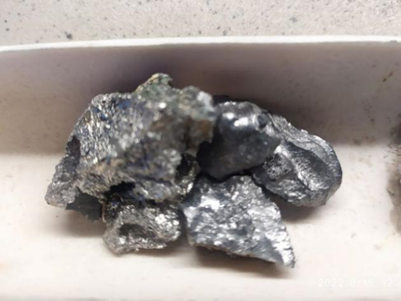 | 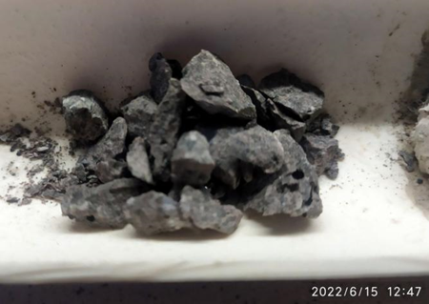
а) | б)

Рисунок 34 – Сплав (а) и шлак (б), полученные при плавке 1850 ℃

Из полученных результатов опытных плавок видно, что с увеличением температуры повышаются показатели плавок: увеличивается выход феррохрома, снижается выход шлака и содержание в нем оксида хрома, повышается содержание хрома в сплаве и его извлечение. Так извлечение Cr в сплав с увеличением температуры плавки с 1750 ℃ до 1850 ℃ повышается с 46,63 до 80,0 % а его содержание в феррохроме также повышается с 54,98 до 64,82 % соответственно. Содержание углерода в сплавах варьируется от 8,94 до 9,2 %, что соответствует содержанию высокоуглеродистого феррохрома. Максимальное содержание хрома 64,82 % наблюдается в сплаве при температуре плавки 1850 ℃, данный сплав можно отнести к марке высокоуглеродистого феррохрома FeCr60C90LP по ГОСТ 4757-91, в котором должно быть содержание фосфора с серы не более 0,03 % и 0,1 %, соответственно.
По результатам таблицы 28 видно, что минимальное содержание оксида хрома 3,86 % содержится в шлаке при температуре плавки 1850 ℃. При плавках с температурой 1750 ℃ потери хрома в шлаках значительно выше, чем при температуре 1850 ℃. Это связано с тем, что при более высокой температуре вязкость шлака значительно снижается и восстановленная металлическая фаза из-за разницы удельных весов значительно легче осаждается через слой менее вязкого шлака в расплав.
Кремний в феррохроме – нежелательная примесь. С повышением температуры с 1275 ℃ для железа и 1705 ℃ для хрома растворимость кремния в феррохроме снижается [85]. Кремний переходит шлак, где взаимодействует с основными оксидами MgO и CaO. Соответственно состав шлака регулируется для соотношения (CaO+MgO)/SiO2 = 1.5-2. Так при 1850 ℃ содержания кремния в сплаве минимально. Необходимое количество флюсов определяется диаграммой плавления тройной системы SiO₂-MgO-Al₂O₃ (рисунок 35). На схеме точками отмечены области оптимальных фазовых составов шлака. следовательно, состав шлака при выплавке высокоуглеродистого феррохрома следующий, %: SiO₂ 27–33 % массовые доли (34-36 мольные доли %); MgO 30–34 (33–38); Al₂O₃ 26–30 (20–26); Cr₂O₃ < 8 (3–6).

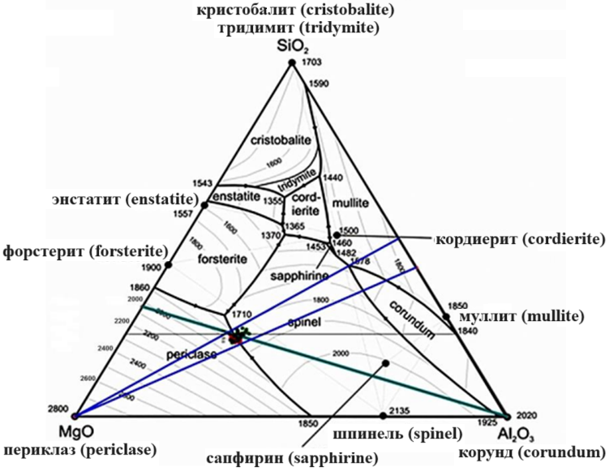

Рисунок 35 – Диаграмма состояния MgO – SiO₂- Al₂O₃

Был изучен вещественный состав четырех сплавов и соответсвующих шлаков, из которых изготовлены полированные шлифы (аншлифы). Под микроскопом пробы сплавов внешне выглядят сходными и близкими по составу. Они не однородны и состоят из темных трещин и светлых пятен сплава. Темные трещины в сплаве обычно дает карбид хрома. На рисунке 36 и 37 представлен аншлиф и дифрактограмма сплава, полученного при температуре 1850 ℃. Результаты данных анализов подтверждают, что сплав феррохрома состоит из железохромового карбида, хромового железа и карбида хрома [86,87]. Рентгенофазовый анализ, результаты которого приведены в таблице 29 показывают, что все сплавы, полученные в диапазоне 1750-1850 ℃ состоят из железохромового сплава Fe-Cr, железохромового карбида (Cr, Fe)₇C₃, хромового железа Cr₃Fe и карбида хрома Cr₇C₃, но в разных соотношениях этих фаз.

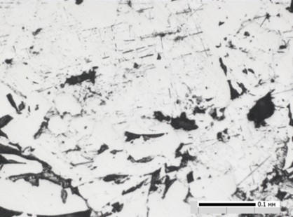

Рисунок 36 – Сплав феррохрома, полученный при 1850 ℃, аншлиф,
увеличние 200

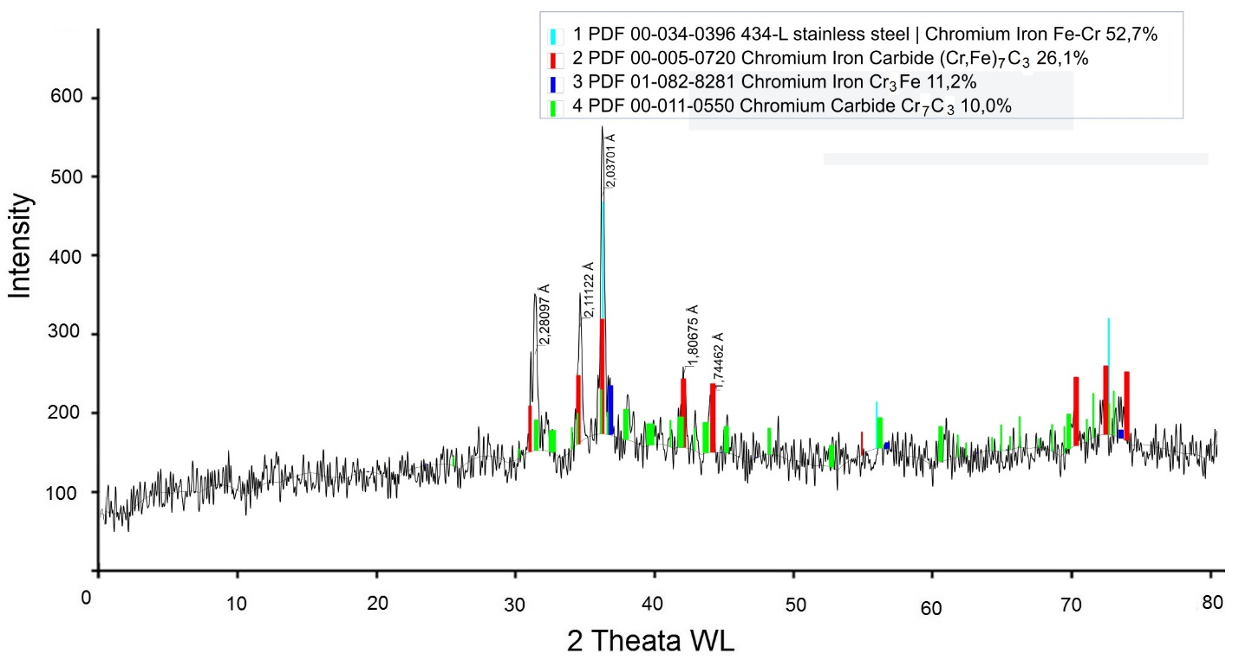

Рисунок 37 – Дифрактограмма сплава при температуре плавки 1850 ℃

Шлак полученный при плавке 1850 ℃, представляющий из себя пористый материал, содержащий хром, железо, магний, никель и другие элементы (рисунок 38).

Таблица 29 – Результаты рентгенофазового анализа сплавов

Номер карты | Наименование соединения | Формула | %
Сплав, полученный при 1750 ℃
PDF 00-034-0396 | 434-L stainless steel | Chromium Iron | Fe-Cr | 45,2
PDF 00-005-0720 | Chromium IronCarbide | (Cr,Fe)₇C₃ | 24,1
PDF 01-082-8281 | Chromium Iron | Cr₃Fe | 7,0
PDF 00-011-0550 | Chromium Carbide | Cr₇C₃ | 23,7
Сплав, полученный при 1800 ℃
PDF 00-034-0396 | 434-L stainless steel | Chromium Iron | Fe-Cr | 48,2%
PDF 00-005-0720 | Chromium IronCarbide | (Cr,Fe)₇C₃ | 25,2%
PDF 01-082-8281 | Chromium Iron | Cr₃Fe | 10,4%
PDF 00-011-0550 | Chromium Carbide | Cr₇C₃ | 16,2%
Сплав, полученный при 1850 ℃
PDF 00-034-0396 | 434-L stainless steel | Chromium Iron | Fe-Cr | 50,1
PDF 00-005-0720 | Chromium IronCarbide | (Cr,Fe)₇C₃ | 27,4
PDF 01-082-8281 | Chromium Iron | Cr₃Fe | 11,2
PDF 00-011-0550 | Chromium Carbide | Cr₇C₃ | 11,3

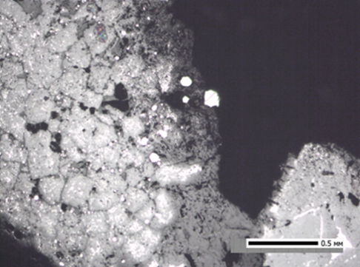

Рисунок 38 – Шлак, полученный при температуре плавки 1850 ℃,. Аншлиф, увеличение ×40

4.3 Плавка обожженных композиционных окатышей из мелкодисперсного хромитового концентрата полученного по последовательной схеме химического и гравитационного обогащения

Для проведения опытных плавок использовали композиционные обожженные окатыши синтезированного из мелкодисперсного хромитового концентрата, полученный по последовательной схеме химического и гравитационного обогащения шламовых хвостов, заводской хромовый концентрат текущего поступления и в качестве восстановителя каменноугольный кокс Губахинского месторождения, используемый на Актюбинском заводе ферросплавов для выплавки высокоуглеродистого феррохрома. В таблице 30 приведены составы обожженных композиционных окатышей и заводского хромового концентрата текущего поступления. Навеска одной плавки составляла 200 г хромового сырья и 38 г кокса. В рабочую зону печи опускали алундовый тигель с материалом шихты, который нагревали до заданной температуры расплавления. Поведение шихты оценивали визуально через верхнее смотровое отверстие, наблюдая за состоянием образцов при помощи молибденового прутка.

Таблица 30– Химический состав исходных продуктов, участвовавших в плавках

Материал | Содержание элементов, %
Материал | Cr₂O₃ | SiO₂ | Al₂O₃ | FeO | SO₃ | P₂O₅ | MgO | CaO
Опытные композиционные окатыши | 48,06 | 7,243 | 5,086 | 13,46 | 0,012 | 0,01 | 16,06 | 0,157
Заводская хромовый концентрат текущего поступления | 56,63 | 6,1 | 7,6 | 12,8 | - | - | 18,3 | 0,27

Температурный режим плавки: нагрев до 1850 ℃, скорость нагрева 10 град/мин. выдержка составляла 30 мин, охлаждение в печи до 1000 ℃. После охлаждения до комнатной температуры тигли разбивали и отделяли шлак от полученного сплава, полученные продукты взвешивали для расчета материального баланса. Были проведены две экспериментальные плавки. Сводные данные экспериментов по весовым данным исходной шихты, полученных сплавов и шлаков приведены в таблице 31.

Таблица 31 – Весовые характеристики экспериментальных плавок на феррохром

Плавки | Шихта, г |  |  |  | Вес  тигля с навеской | Вес тигля после плавки | Вес  шлака | Вес плава
Плавки | Шламо-вый концен-трат | Компози-ционные  Окатыши | Заводской хромовый концентрат | Кокс
1 | 200 | - | - | 38 | 663,84 | 606,66 | 68,24 | 120,55
2 | - | 100 | 100 | 38 | 654,87 | 563,83 | 59,96 | 66,1

На рисунке 39 представлены опытные образцы полученных сплавов феррохрома и соответствующих шлаков двух плавок.

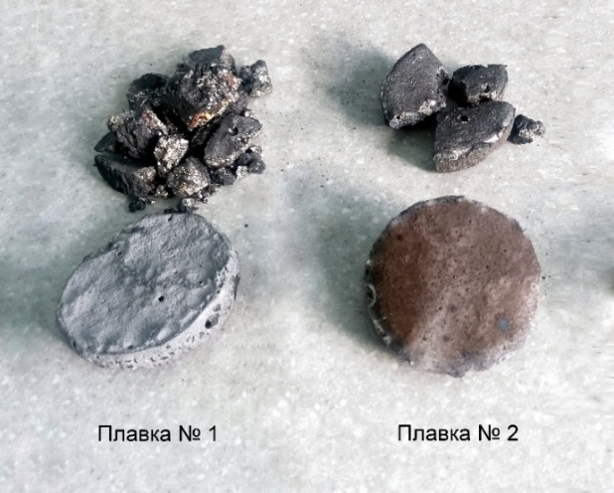

Рисунок 39 – Опытные образцы сплавов феррохрома и шлака

В таблицах 32 и 33 приведены химические составы полученных сплавов феррохрома и соответствующих шлаков. По содержанию основных компонентов: хрома, углерода, железа и кремния, а также примесным элементам фосфора и серы полученные сплавы соответствуют стандартным маркам высокоуглеродистого феррохрома. Самое высокое содержание хрома 57,14 % было получено при плавке шихты состоящей из 50 % композиционных окатышей и 50 % заводского хромового концентрата текущего поступления. Фактически полученные сплавы по содержанию основных элементов (в % должно быть Cr 45-≤ 75; С > 8-10; Si ≤ 1,5; Р ≤ 0,03; S ≤ 0,05) соответствует стандарту Китая (ISO 5448-81）на высокоуглеродистый феррохром марки FeCr70C90Si4LP. Можно отметить, что более 50 % высокоуглеродистого феррохрома, выпускаемого предприятиями АО «ТНК Казхром» экспортируется в Китай.

Таблица 32 – Химический состав сплавов феррохрома

№ пробы  сплавов | Химический состав, масс. %
№ пробы  сплавов | Cr | Si | Al | Fe | S | P | Mg | Ti | Ni | С | прочие
1 | 50,47 | 1,10 | 0,18 | 25,5 | 0,02 | 0,011 | 0,74 | 0,29 | 0,28 | 8,98 | 1,65
2 | 57,14 | 0,45 | 0,072 | 17,34 | 0,015 | 0,010 | 0,201 | 0,199 | 0,341 | 9,0 | 1,24

Полученные результаты укрупненно-лабораторных испытаний дошихтовкой хромового концентрата и кокса используемых в производстве основных цехах Актюбинского завода ферросплавов АО «ТНК «Казхром», свидетельствует, что предлагаемый состав композитных окатышей из мелкодисперсного хромитового концентрата, полученного химико-гравитационным обогащением шламовых хвостов, позволяет осуществить до 80 % восстановления оксида хрома в процессе плавки исследуемой шихты. Достигнутая степень восстановления соответствует высоким показателям при плавке хромитового сырья и подтверждает оптимальный состав предлагаемой шихты композиционных окатышей.

Таблица 33 – Химический состав шлаков

№ шлаков | Содержание элементов, % |  |  |  |  |  |  |  | MgO  Al₂O₃
№ шлаков | Cr₂O₃ | SiO₂ | Al₂O₃ | Fe₂O₃ | SO₃ | P₂O₅ | MgO | CaO | MgO  Al₂O₃
3 | 0,62 | 19,006 | 16,95 | 0,462 | 0,885 | 0,008 | 36,24 | 0,76 | 2,13
4 | 2,07 | 22,144 | 17,278 | 0,405 | 0,715 | 0,003 | 37,494 | 2,18 | 2,17

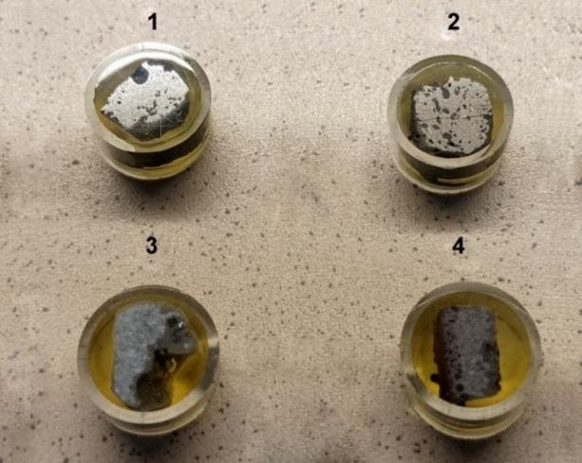

Рисунок 40 – Шлифы 2-х плавок опытных образцов сплавов феррохрома (1, 2) и соответствующих шлаков (3, 4)

На рисунке 40 представлены подготовленные шлифы образцов сплавов феррохрома и соответствующих шлаков для изучения структуры поверхности полученных продуктов плавки на феррохром.

На микрофотографии выявлены следующие структуры образца. На рисунке 41 показан шлиф феррохромного сплава плавки 2 при увеличении 500. По структуре видны отшлифованные металлические светлые части феррохрома и черные трещины, представленные эпоксидной смолой. В точке 2 феррохромного сплава содержание хрома составило 77,9 мас. %, железа 5,3 мас. %, углерода 14,2 мас. %.

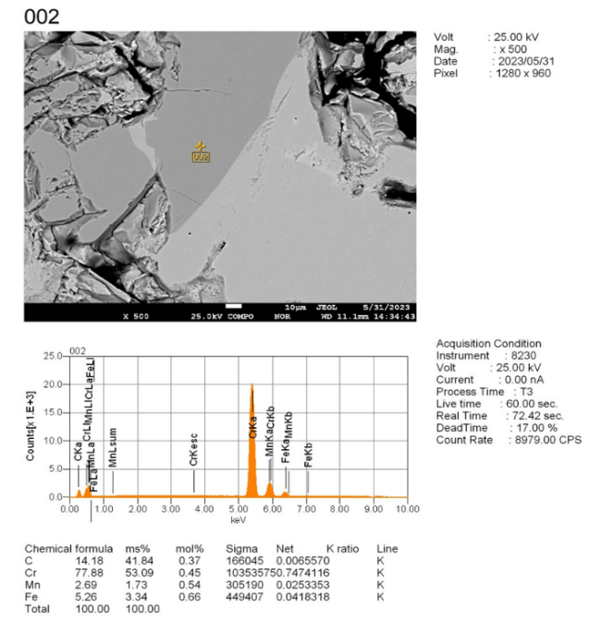

Рисунок 41 – Содержание точки 2 феррохромового сплава плавки 2 EDS500

На рисунке 42 отображена частица феррохрома в теле шлака плавки 2, которая не успела скоагулироваться и перейти в расплав феррохрома. Частица оказалась в теле шлака, возможно из-за маленького размера и окружена частицами шлака, расположившиеся веером по феррохрому.
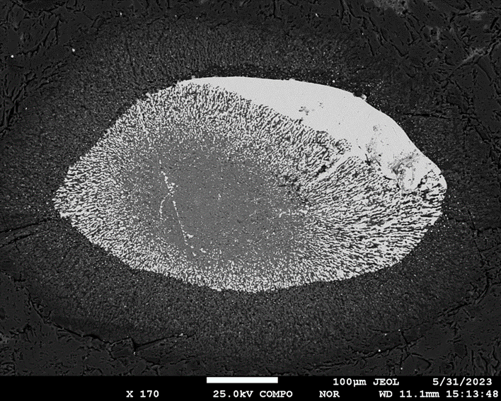

Рисунок 42 – Частица феррохрома в теле шлака плавки 2, увеличение ×170

Определен оптимальный температурный режим плавки: нагрев до 1850 ℃, скорость нагрева 10 град/мин., выдержка 30 мин. Для проведения испытаний были использованы следующие исходные материалы: хромовый концентрат, полученный путем химического и гравитационного обогащения, обожженные хромовые окатыши и заводской хромовый концентрат.
Содержание углерода в сплавах 1 и 2 составляет соответственно от 8,9 до 9,2 %. Данное содержание углерода приемлемо для высокоуглеродистого феррохрома. Максимальное содержание хрома 57,14 % в сплаве 2 при температуре плавки 1850 ℃, данный сплав можно отнести к марке феррохрома FeCr70C90Si4LP стандарта Китая, в котором низкое содержание фосфора не более 0,03 % и серы не более 0,1 %. Навеска шихты опытные окатыши 50 % и заводской концентрат 50 % и восстановитель 17 %, извлечение хрома в сплав составило 80 %.
На основании рентгенофазового анализа установленные структурные линии, которые свидетельствует на наличие γ-фазы с тетрагональной кристаллической решеткой и образованию сложных карбидов железа и хрома имеющих формулы C₃Cr₇, (Cr, Fe)₇C₃ и Cr₃C₂. Наличие слабых рефлексов в области 3,38304 свидетельствует о наличии следов близких по составу α-кварца. Электронно-зондовое сканирование при экспериментальных плавках подтвердило наличие феррохромовых сплавов, полученных из хромового концентрата химического и гравитационного обогащения шламовых хвостов.

4.4 Плавка обожженных композиционных марганцевых окатышей на ферросиликомарганец и высокоуглеродистый ферромарганец

Для проведения плавок по получению ферромарганцевых сплавов были рассчитаны составы шихт для проведения плавок с получением ферросиликомарганца и высокоуглеродистого ферромарганца [87, 89].
Известно, что добавление кварца снижает температуру плавления из-за образования легкоплавких силикатов марганца [90]. В состав шихты, кроме марганцевого концентрата и восстановителя, вводили также известь. Оксид кальция вытесняет оксид марганца (II) из силиката по реакции:

2СаО + 2 MnO∙SiO₂ = 2 MnO + 2 CaO∙SiO₂ | (22)
Шихта для плавки составлена с учетом образования шлака диопсид-анортитового состава и имела основность (отношение (CaO+MgO)/SiO₂), равное 0,6 для получения ферросиликомарганца и 0,8 – для высококоуглеродистого ферромарганца. Химический состав шихтовых материалов приведен в таблице 34.

Таблица 34 – Химический состав материалов шихты для плавки ферромарганцевых сплавов

Материал | Содержание оксидов, масс.%
Материал | Mn_{общ} | SiO₂ | Al₂O₃ | Fe₂O₃ | CaO | MgO | K₂O | Na₂O | прочие | ппп
Окатыши | 31,98 | 19,10 | 5,43 | 17,11 | 11,37 | 1,39 | 0,18 | 0,34 | 4,93 | -
Известь | - | 0,23 | 0,05 | 0,09 | 76,32 | 1,80 | - | - | 0,54 | 20,97
MgO | - | - | - | - | - | 98,0 | - | - | 2,0 | -
Кварцит | - | 98,61 | 0,50 | 0,26 | 0,12 | 0,21 | - | - | - | 0,30
Зола кокса | - | 51,40 | 27,90 | 10,04 | 4,00 | 2,50 | - | - | 4,16 | -

В процессе плавки шихты, содержащий марганцевый концентрат, происходит ряд физико-химических процессов. При достижении температуры 800-1000 ℃ в марганцевых концентратах начинают восстанавливаться оксиды железа, в основном, за счет взаимодействия их с монооксидом углерода по реакциям:

Fe₂O_{3тв} + 3 CO_{г} = 2Fe_{тв} + 3 СО₂ | (23)
FeO_{тв} + СО_{г} = Fe_{тв} + СО₂ | (24)

В локальных точках контактного взаимодействия оксидов руды и углерода восстановителя может также протекать “прямое” восстановление железа углеродом:

FeO_{тв} + С_{тв} = Fe_{тв} + СО | (25)
2 FeO_{тв} + С_{тв} = 2 Fe_{тв} + СО₂ | (26)

и высших оксидов марганца до MnO по реакциям:
2 MnO₂ + СО = Mn₂O₃ + СO₂ | (27)
3 Mn₂O₃ + СО = 2 Mn₃O₄ + СО₂ | (28)
Mn₃O₄ + СО = 3 MnO + СО₂ | (29)
Mn₂O₃ + С = 2 MnO + СО | (30)

При достижении температуры 1200-1300 ℃ происходит плавление рудных и нерудных составляющих шихты с образованием сплава и шлака. При повышении температуры до 1400 ℃ увеличивается количество металлического сплава и образующегося шлака за счет взаимодействия компонентов рудного сырья и флюсующих составляющих. При 1600 ℃ происходит полное проплавление композиционных окатышей и компонентов шихты с образованием металлического расплава и жидкотекучего шлака. Опытные плавки марганцевых ферросплавов проводили с использованием флюсующих компонентов. Силикаты марганца, образующиеся в процессе плавки марганцевого сырья, являются основными соединениями для получения ферросиликомараганца [91]. Предполагается, что марганец и кремний в силикатах восстанавливаются углеродом до Mn₇С₃ и SiC, соответственно, а затем карбиды взаимодействуют с образованием сплава. Показано, что MnSiO₃ сначала был восстановлен до карбидов марганца и SiO₂, а затем SiO₂ был восстановлен карбидами с образованием сплава SiMn. Промежуточный продукт Mn₇С₃ играет решающую роль, поскольку SiO₂ легче восстанавливается расплавленным Mn₇C₃, чем углеродом. Шихту, состоящую из обожженных окатышей и расчетного состава флюсующих компонентов, загружали в графитовые тигли объемом 300 см³. Тигли помещали в печь при комнатной температуре и подвергали нагреву со скоростью 10 град./мин. до температуры 1500 ℃ для выплавки высокоуглеродистого ферромарганца и до 1600 ℃ для выплавки ферросиликомарганца, выдержка при указанных температурах составляла 30 мин. По окончании плавки печь Таммана выключали, проводили выгрузку тиглей при 700 ℃. После охлаждения тиглей до комнатной температуры тигли разбивали и отделяли шлак и металлическую часть, которые взвешивали для расчета материального баланса (рисунки 43 и 44). Результаты опытных плавок ферромарганцевых сплавов приведены в таблицах 36 и 37. По результатам химического и рентгенофлуоресцентного анализов среднее содержание марганца в сплаве ферросиликомарганца составляет 63,76 %, кремния – 17,21 %, примесные элементы (углерод и фосфор) в пределах допустимых значений. Полученный сплав близок по составу марке DIN 17 564, FeMn70Si (Германия) [92] и соответствует марке FeMn60Si 14 (Китай) [93].

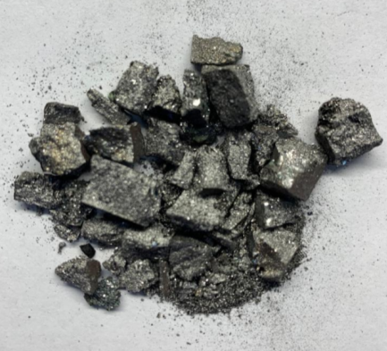 | 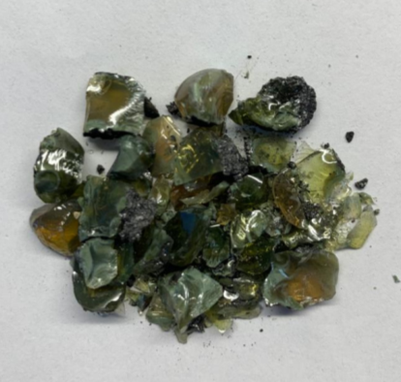
а) | б)
а – сплав, | б – шлак.

Рисунок 43 – Продукты плавки ферросиликомарганца

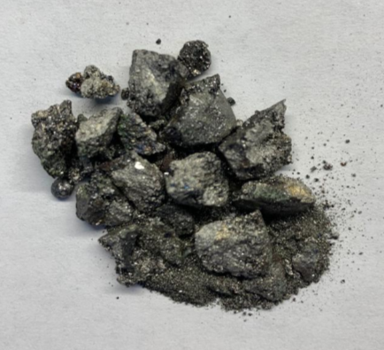 | 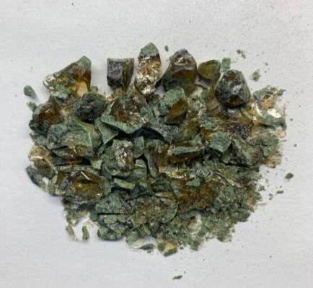
а) | б)
а – сплав, | б – шлак.

Рисунок 44 – Продукты плавки высокоуглеродистого ферромарганца
По данным химического и рентгенофлуоресцентного анализа среднее содержание марганца в сплаве высокоуглеродистого ферромарганца составляет 66,41 %, углерода 6,43 %, содержание примесных элементов (кремния, фосфора и серы) в пределах допустимых значений. Полученный сплав относится к марке FeMn68C7.0 (Китай) [94].
Результаты рентгенофазового анализа продуктов плавки окатышей с получением ферросиликомарганца показали, что состав сплава содержит несколько фаз, содержащих марганец: главными из которых являются соединения марганца с железом и кремнием – Fe₄Mn₇₇Si₁₉, Mn₄FeSi₃, соединения марганца с железом – Fe_{0.5}Mn_{0.5}, Fe₃Mn₇, (Fe_{0.95}Mn_{0.05}), металлический марганец Mn и железа с кремнием (Fe₁₉Si)_{0.1}(таблица 38).
В пробе шлака присутствуют силикаты: дальнегорскит и диопсид, а также ферросиликомарганец состава FeMn₅Si₃ и алюмомарганцевый сплав Mn₃Al.

Таблица 36 – Результаты плавки ферросиликомарганца

Показатели | Значения  показателей | DIN 17 564, FeMn70Si (ФРГ) |  | FeMn60Si 14 (КНР)
1 | 2 | 3 |  | 4
1. Расход материалов, г: | - | - |  | -
Марганцевые окатыши | 200 | - |  | -
Кокс | 51,42 | - |  | -
Кварцит | 31,48 | - | -
2. Получено сплава, г | 94,78 | - | -
3. Средний химический состав сплава, % |  | - | -
Mn | 63,76 | 65,0-75,0 | 60,0-70,0
Si | 17,21 | 15,0-25,0 | 14,0-17,0
Fe | 16,38
C | 1,51 | 0,5-2,0 | ≤ 2,5
P | 0,034 | ≤ 0,20 | ≤ 0,30
S | 0,02 | - | ≤ 0,04
4. Получено шлака, г | 77,28 | -
5. Средний химический состав шлака, % |  | - | -
MnO | 12,53 | - | -
FeO | 0,54 | - | -
SiO₂ | 45,58 | - | -
MgO | 9,71 | - | -
Al₂O₃ | 13,93 | - | -
CaO | 17,52 | - | -
6. Основность (СаО+MgO)/(SiO₂) | 0,6 | - | -
7. Кратность шлака | 0,8 | - | -
8. Извлечение марганца, % | 73 | - | -

Таблица 37 – Результаты плавки высокоуглеродистого ферромарганца

Показатели | Значения показателей | FeMn68C7.0 (КНР)
1 | 2 | 3
1. Расход материалов, г:
Марганцевые окатыши | 200
Кокс | 41,48
Известь | 12,76
2. Получено сплава, г | 106,48
3. Средний химический состав сплава, %
Mn | 66,41 | 65,0-72,0
Fe | 19,29
C | 6,43 | ≤ 7,0
Si | 5,95 | 2,5-4,5
P | 0,065 | 0,3-0,4
S | 0,026 | ≤ 0,03
4. Получено шлака, г | 76,49
5. Средний химический состав шлака, %
MnO | 8,08
FeO | 0,54
SiO₂ | 37,55
MgO | 2,83
Al₂O₃ | 6,61
CaO | 40,08
6. Основность (СаО+MgO)/(SiO₂) | 1,1
7. Кратность шлака | 0,7
8. Извлечение марганца, % | 76

Таблица 38 – Фазовый состав продуктов плавки марганцевых окатышей с получением сплава FeSiMn

Pattern # | Compound Name | Formula | S-Q, %
1 | 2 | 3 | 4
Сплав FeSiMn
PDF 03-065-9645 | Iron Manganese Silicon | Fe₄Mn₇₇Si₁₉ | 43,3
PDF 01-083-4583 | Iron Manganese | Fe_{0.5}Mn_{0.5} | 26,2
PDF 01-089-2412 | α-Mn | Manganese | Mn | 10,9
PDF 01-089-1899 | Manganese iron silicide Manganese Iron Silicon | Mn₄FeSi₃ | 8,4
PDF 03-065-4891 | Iron Manganese | Fe₃Mn₇ | 6,4
PDF 01-071-8287 | Iron Manganese | (Fe_{0.95}Mn_{0.05}) | 2,6
PDF 01-077-8025 | Iron Silicon | (Fe₁₉Si)_{0.1} | 2,2
Продолжение таблицы 38

1 | 2 | 3 | 4
Шлак плавки FeSiMn
PDF 01-086-1607 | Dalnegorskite | Ca_{0.81}Mn_{0.19}SiO₃ | 42,6
PDF 01-077-7954 | Iron Manganese Silicon | FeMn₅Si₃ | 26,5
PDF 01-077-5198 | Diopside | (Ca_{0.87}Fe_{0.13})Mg_{0.79}Fe_{0.007}(Si₂O₆) | 21,1
PDF 01-080-4478 | Aluminum Manganese | Mn₃Al | 9,8

Результаты рентгенофазового анализа продуктов плавки обожженных марганцевых окатышей с получением высокоуглеродистого ферромарганца показали, что состав сплава содержит несколько фаз, содержащих марганец: главными из которых являются соединения марганца с железом и углеродом – Mn_{1.8}Fe_{1.2}C, (Fe_{2.5}Mn_{2.5})C₂ и железа с углеродом Fe₃C (таблица 39).
Шлак представлен силикатом группы оливина киршштейнитом Ca(Fe_{0.77}Mg_{0.22})(SiO₄), карбидом алюминия, силицидом кальция и карбонатом сложного состава Ca(Fe⁺²,Mg)(CO₃)₂.Структура и состав полученных сплавов ферросиликомарганца и высокоуглеродистого, а также шлаков, образующихся в процессе их плавки, были исследованы с применением сканирующей электронной микроскопии (СЭМ) с электронно-зондовым микроанализом (электронно-зондовый микроанализатор JXA-8230 (JEOL) (рисунки 45-50).

Таблица 39 – Фазовый состав продуктов плавки марганцевых окатышей с получением СFeMn

Pattern # | Compound Name | Formula | S-Q, %
Сплав СFeMn
PDF 01-079-8679 | Manganese Iron Carbide | Mn_{1.8}Fe_{1.2}C | 37,4
PDF 01-074-3843 | Cohenite, syn | Fe₃C | 35,0
PDF 01-081-4044 | Manganese Iron Carbide | (Fe_{2.5}Mn_{2.5})C₂ | 27,6
Шлак плавки СFeMn
PDF 01-087-2073 | Kirschsteinite | Ca(Fe_{0.77}Mg_{0.22})(SiO₄) | 58,4
PDF 01-072-3583 | Aluminum Oxide Carbide | Al₂OC | 18,9
PDF 00-047-1518 | Calcium Silicon | CaSi₂ | 9,3
PDF 00-040-0903 | Aluminum Magnesium | Mg₂Al₃ | 8,1
PDF 00-041-0586 | Ankerite | Ca(Fe⁺²,Mg)(CO₃)₂ | 5,3

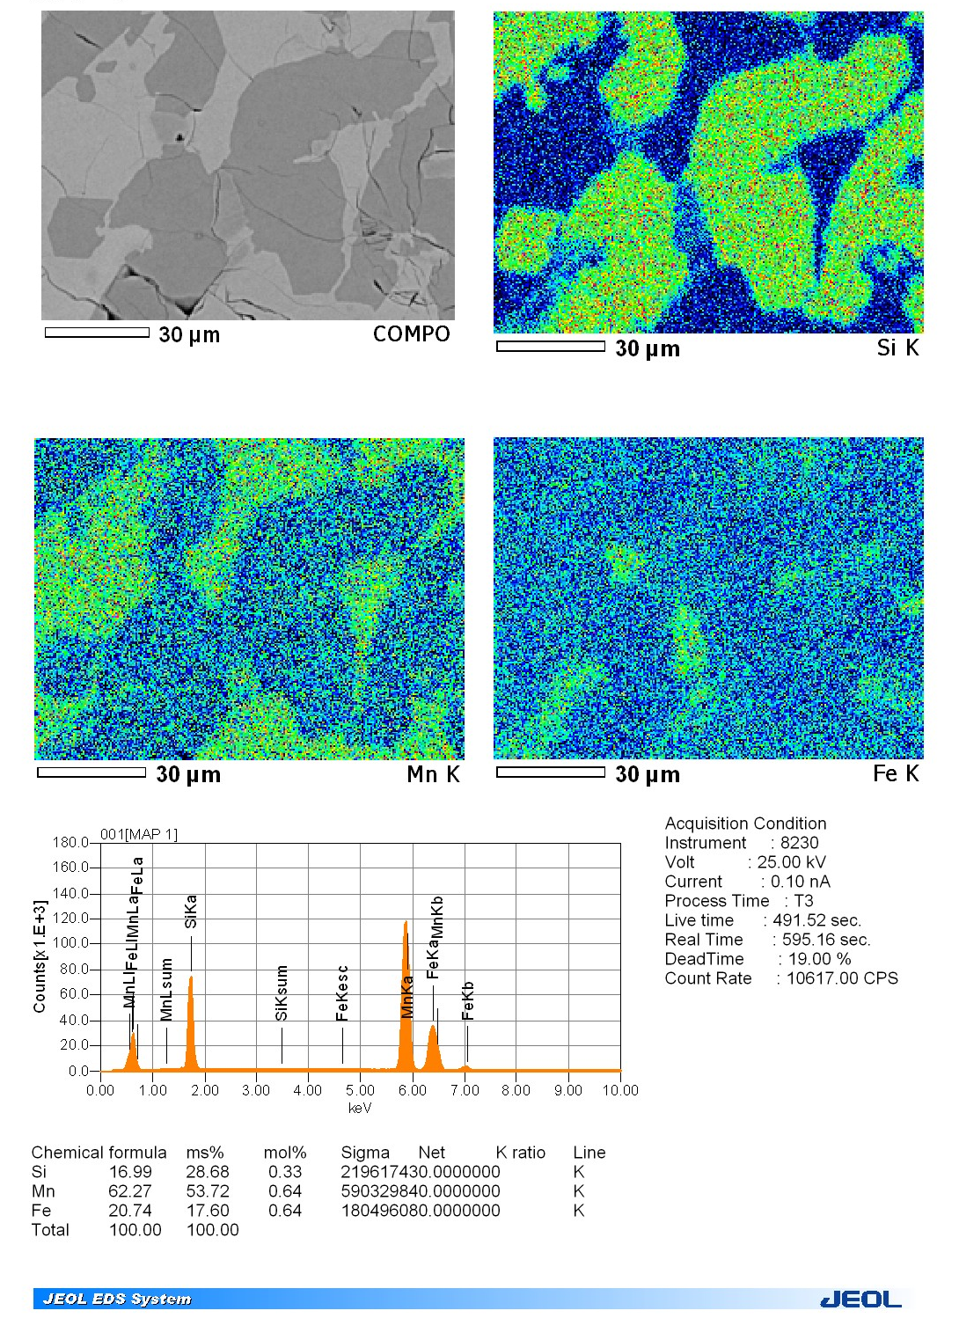

Рисунок 45 – Микроструктура сплава FeSiMn и ЭДС-картирование элементов

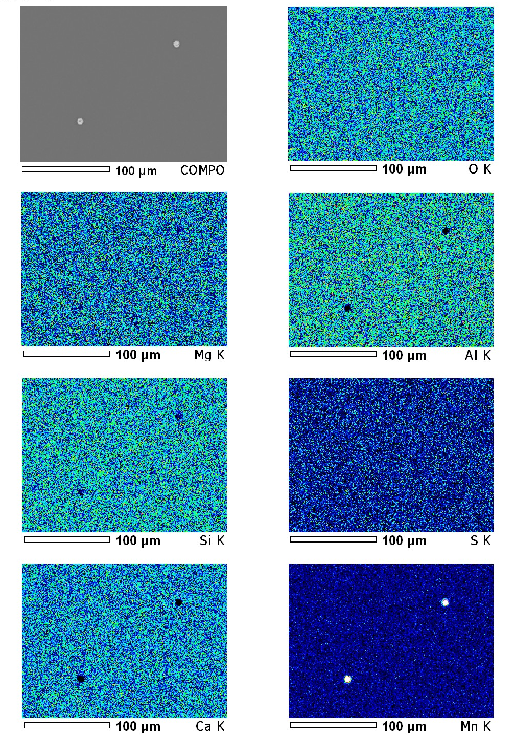 | 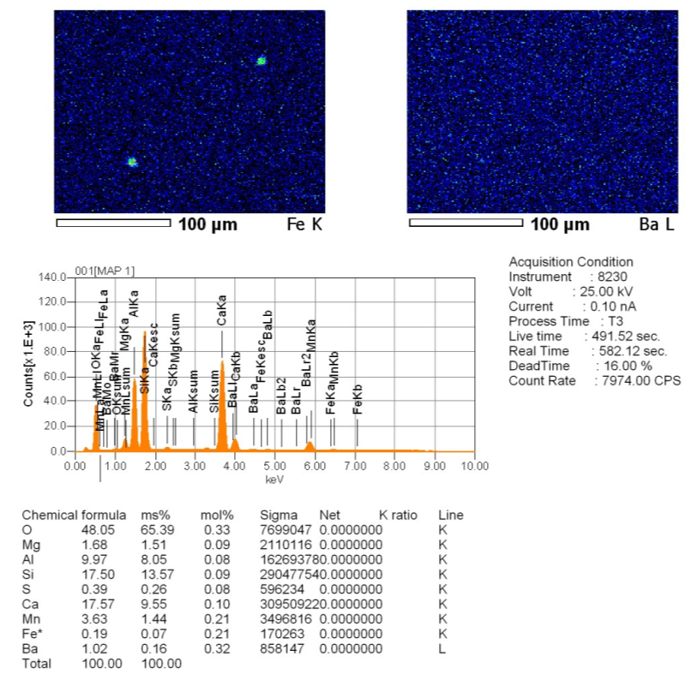
Рисунок 46 – Микроструктура шлака плавки FeSiMn и ЭДС-картирование элементов

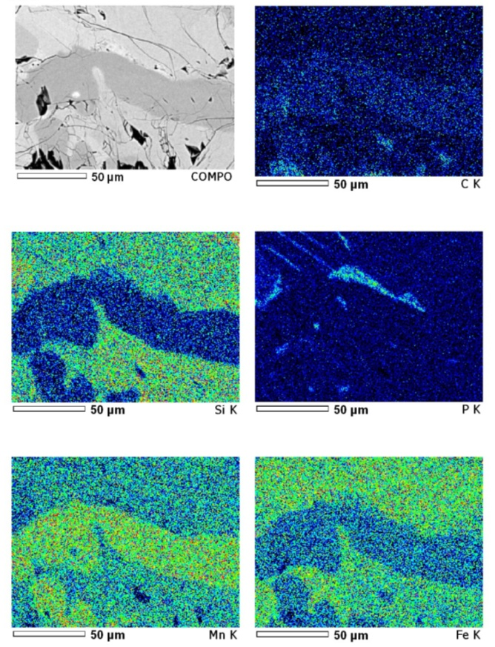
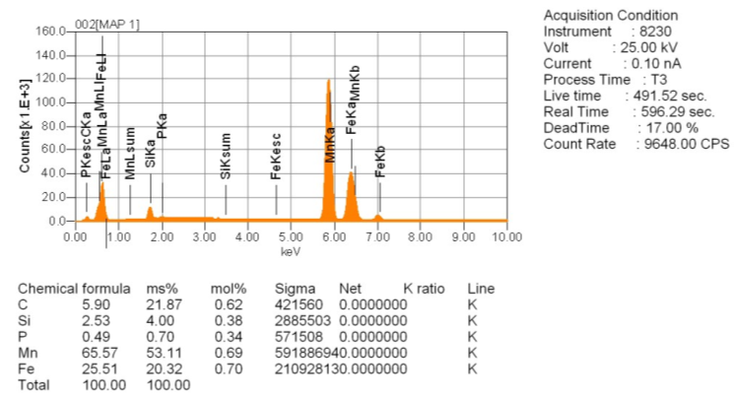

Рисунок 47 – Микроструктура сплава CFeMn и ЭДС-картирование элементов

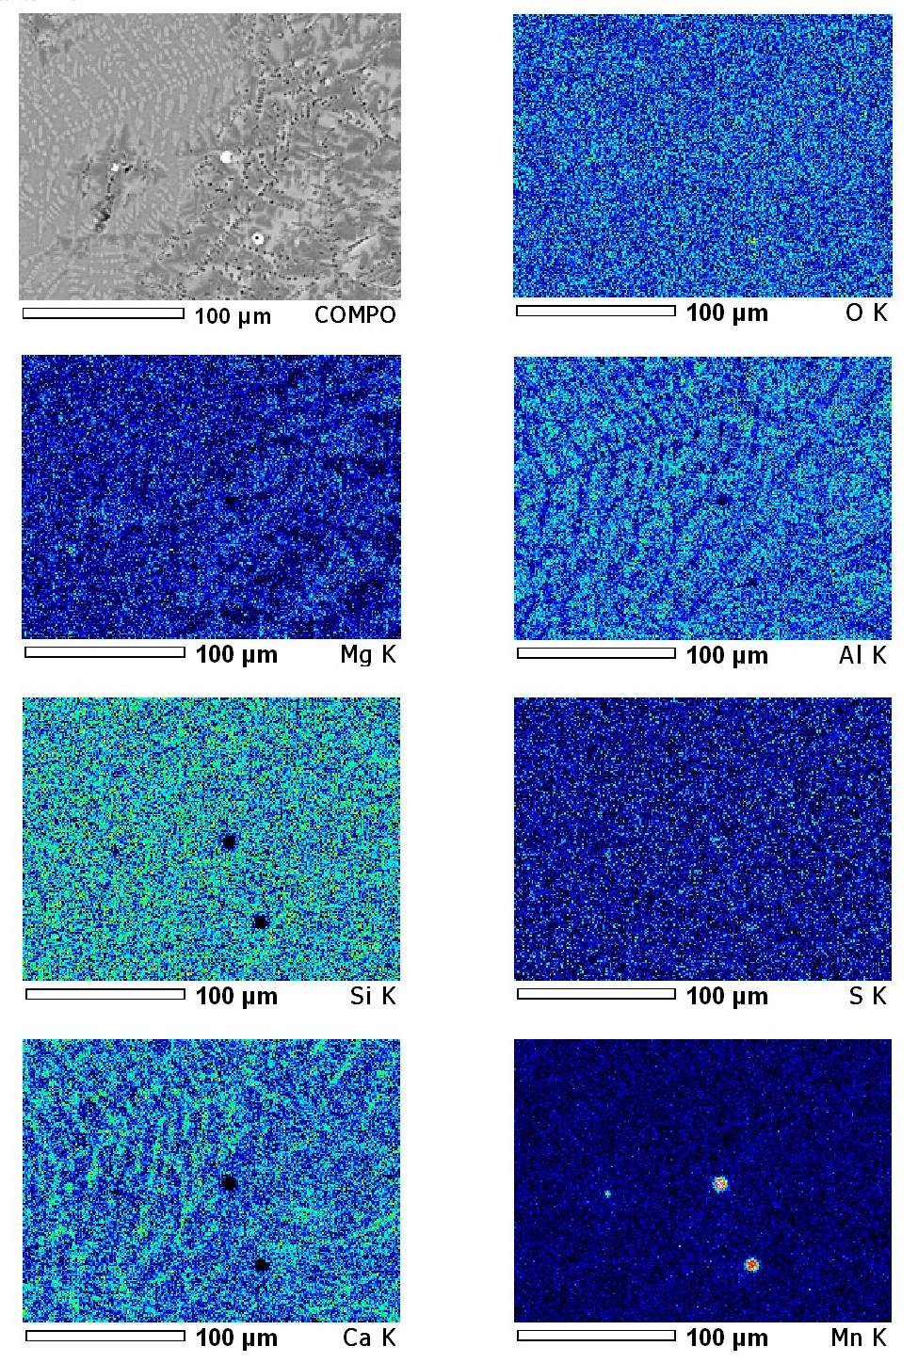 | 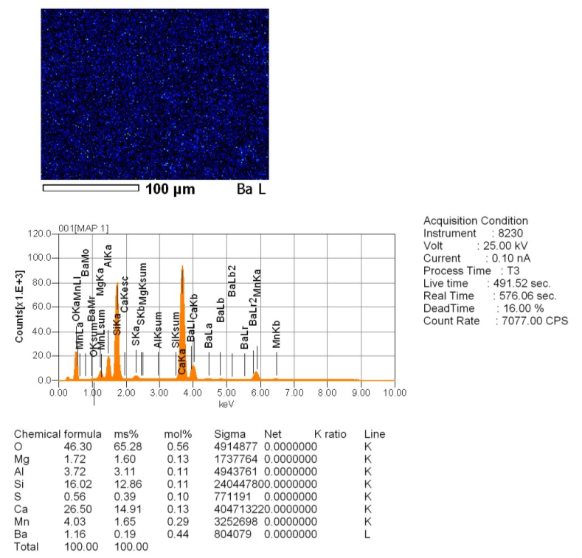
Рисунок 48 – Микроструктура шлака плавки CFeMnи ЭДС-картирование элементов

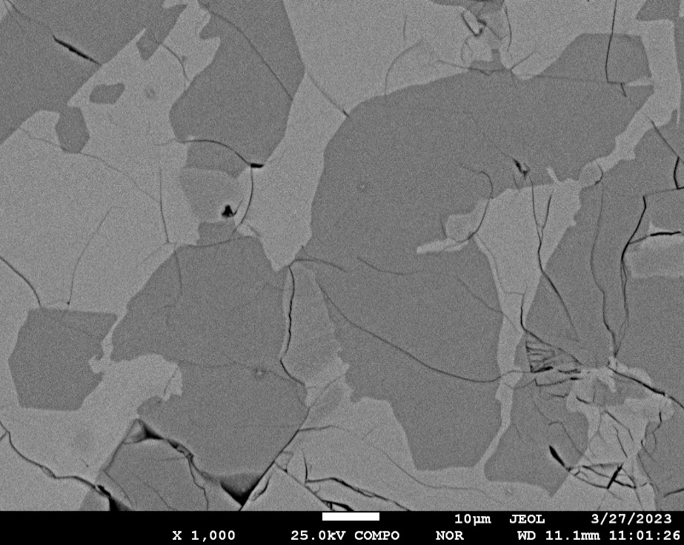  а |  | 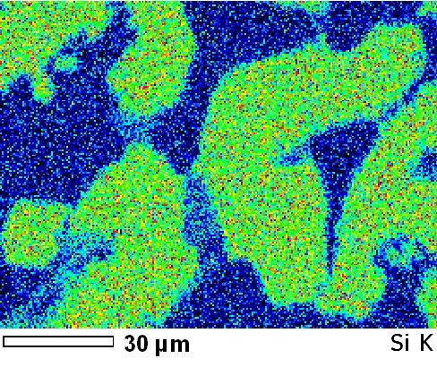  б
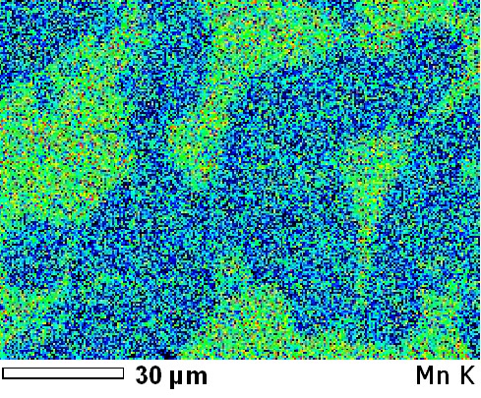
в
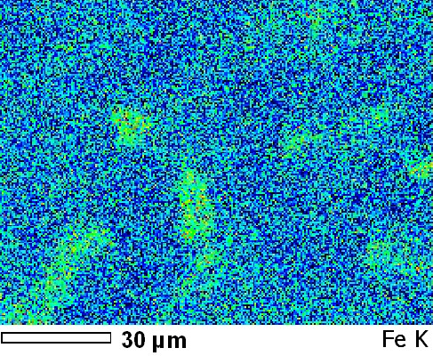
г

Рисунок 49 – Микроструктура сплава Fe-Mn-Si (а) и ЭДС-картирование
элементов (б – Si, в – Mn, г – Fe)

Микроструктура образца Fe-Mn-Si характеризуется как неоднородные зерна с развитой сеткой трещин (рисунок 50). Средний состав элементов выбранной области, полученный методом ЭДС, может быть представлен следующим составом: Fe_{0.18}Mn_{0.54}Si_{0.28}. Закономерности компонентного состава, полученные методом ЭДС-картирования элементов (рисунок 50 б, в, г), можно описать терминами «софазность» и «контрфазность» поведения компонентов сплава. При этом Si и Mn демонстрируют так называемый «контрфазный» характер распределения концентрации, тогда как Fe достигает максимумов концентрации в областях, играющих роль «клея» (связующего) для зерен с максимальными концентрациями Si.
Такой характер поведения компонентов сплава коррелирует с контрастностью микрофотографии, полученной в виде изображения в обратных электронах (рисунок 46, а). Чем больше средний атомный номер площади, тем ярче ее контраст.

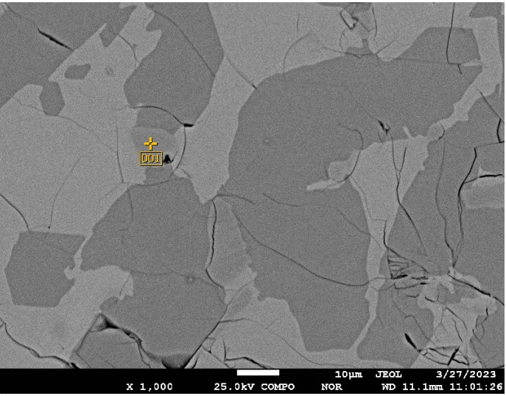 | 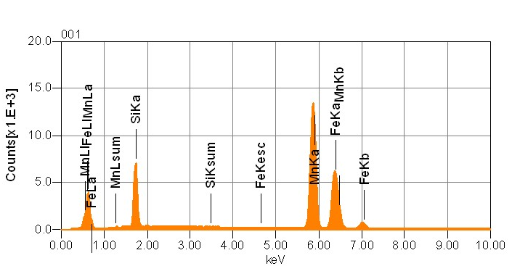 | 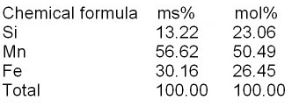  а
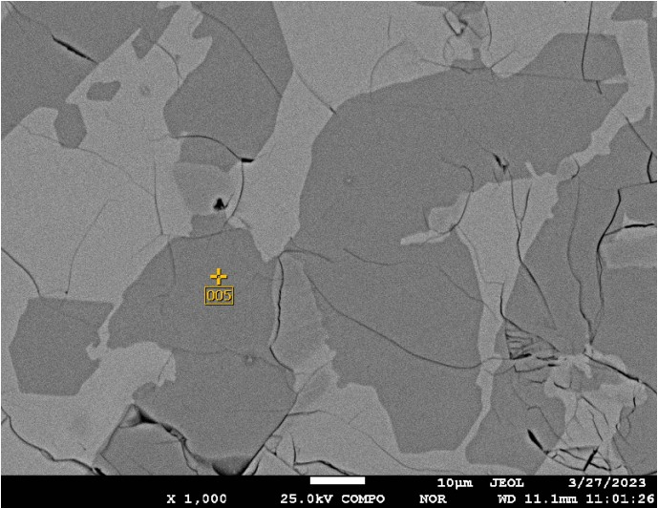 | 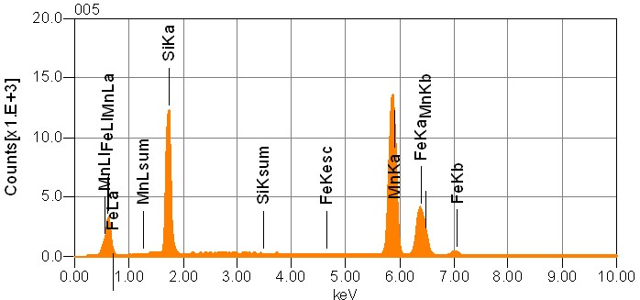 | 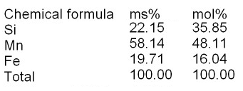  б
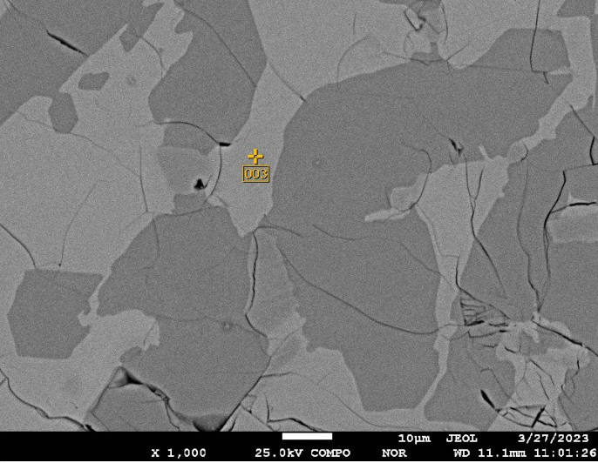 | 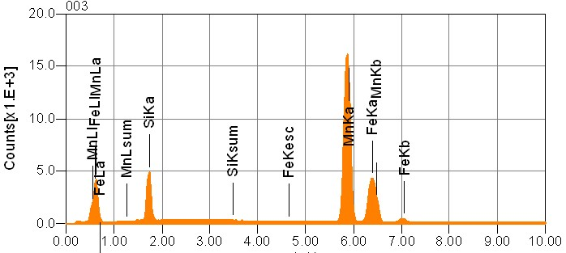 | 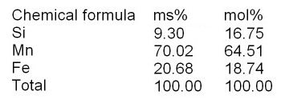  в

Рисунок 50 – Точечный EDS-микроанализ элементов областей, обогащенных
Fe (а), Si (б) и Mn (в)

Локальные концентрации легирующего компонента, полученные с помощью точечного микроанализа ЭДС (рисунок 50), можно представить следующим образом: для участка с более высоким содержанием Fe – Fe_{0,27}Mn_{0,50}Si_{0,23}, для большего содержания Si – Fe_{0,16}Mn_{0,48}Si_{0,36}, а для участка с более высоким содержанием Mn – Fe_{0,19}Mn_{0,65}Si_{0,17}. При этом наблюдаемые локальные вариации элементного состава могут достигать следующих значений: для Si – от 17 до 36 %, для Fe – от 16 до 27 % и для Mn – от 48 до 65 %.
Аналогичное исследование образцов шлака с помощью SEM/EPMA показывает, что в шлак переходит незначительное количество металла в виде глобулярных частиц размером менее 10 мкм.

Выводы по разделу 4

1. Выполнена термодинамическая оценка карботермического восстановления оксидов хрома и марганца из композиционных обожженных хромитовых и марганцевых окатышей в дипазоне 1000-1800 ℃. Установлено, что при 1107 ℃ восстановление оксид хрома (III) может начинаться с образованием металлического хрома или карбида хрома Сr₃С₂ (13,3 % С). При более высоких температурах, возможно образование карбидов хрома с более низким содержанием углерода: Сr₇С₃ (9 % С) и Сr₄С (5,5 % С).
2. Железо и марганец восстанавливаются углеродом ниже 1000 ℃. С повышением температуры термодинамически более вероятная для марганца является наименьшие степень его окисления с образованием соответствующего карбида, ввиду высокого сродства марганца с углеродом. Железо восстанавливается практически полностью. В то же время реакции восстановления FeO наименее энергетически вероятное, поэтому важно контролировать основность шлака, что позволяет железо сохранять окисленным в шлаке. Восстановление же FeO в шлаке возможно лишь при прямом твердофазном взаимодействии с углеродом кокса, что является затруднительным гетерофазным взаимодействием в шлаковом расплаве.
3. Проведены исследования плавки обожженных композиционых окатышей из мелкодисперсных хромитовых концентратов, полученных гравитационным обогащением шламовых хвостов. Состав обожжённых окатышей близок к составу хромитовой шихты, перерабатываемых на электродуговых печах ферросплавных заводов АО «ТНК «Казхром». Было установлено, что с увеличением температуры плавки с 1750℃ до 1850 ℃ повышается извлечение Cr в сплав с 46,63 до 89,0 % и его содержание в высокоуглеродистом феррохроме с 54,98 до 64,82 %. Сплав полученный при 1850 ℃ соответствует стандартной марки высокоуглеродистого феррохрома FeCr60C90LP по ГОСТ 4757-91 с низким содержанием вредных примесей фосфора и серы.
4. Проведены исследования плавки композиционных обожженных окатышей синтезированного из мелкодисперсного хромитового концентрата, полученного по последовательной химико-гравитационной схеме обогащения шламовых хвостов в шихте с заводским хромитовым концентратом текущего поступления и в качестве восстановителя каменноугольный кокс, используемый на Актюбинском заводе ферросплавов для выплавки высокоуглеродистого феррохрома. Высокоуглеродистый феррохром при плавке обожженных окатышей, синтезированных из хромитовых концентратов, полученных химико-гравитационным обогащением шламовых хвостов в шихте с заводским хромитовым концентратом по содержанию хрома 57,14 % соответствовал марке феррохрома FeCr70C90Si4LP стандарта Китая, в котором низкое содержание фосфора не более 0,03 % и серы не более 0,1 % при извлечении хрома в сплав равным 80 %.
5. Достигнутые степени восстановления оксида хрома в проведенных исследованиях соответствует высоким показателям при плавке хромитового сырья и подтверждает оптимальные составы композиционных обожженных хромитовых окатышей из мелкодисперсных концентратов, полученных по технологии гравитационного обогащения с предварительным разделением шламовых хвостов по узким классам крупности и по технологии последовательного химико-гравитационного обогащения.
6. В результате плавок композиционных обожженных марганцевых окатышей, с учетом рассчитанного составы шихтовых материалов и получения шлаков воллостанит-диопсид-анартитового состава был получен ферросиликомарганец с содержанием Mn 63,76 %, и Si 17,21 %, который соответствует стандарту ФРГ марки DIN 17 564, FeMn70Si и стандарту Китая марки FeMn60Si14. При плавке марганцевых окатышей на высокоуглеродистый феррохром получен сплав с содержанием Mn 66,41 % и С 6,43 %, что соответствует государственному стандарту КНР на высокоуглеродистый ферромарганец марки FeMn68C7.0. По содержанию вредных примесных компонентов фосфора и серы полученные ферромарганцевые сплавы находятся в пределах допустимых значений.
7.В следующем разделе 5 диссертации на основе проведенных исследований и полученных технлогических параметров разработаны аппаратурно-технологических схемы получения композиционных обожженных хромитовых и марганцевых окатышей и приведены результаты технико-экономической оценки их производства.

5 Разработка аппаратурно-технологических схем переработки хромитовых и марганцевых щламовых хвостов и технико-экономические расчеты

В данной работе исследованы два варианта переработки отвальных хромитовых шламовых по гравитационной схеме обогащения с предварнительным разделением на узкие классы крупности и последовательная химико-гравитационная схема обогащения, а также проведены исследования по переработке марганцевых шламов по гравитационно-магнитной схеме обогащения с получением обожженных композиционных окатышей для выплавки соотвестсвующих ферросплавов. На основе лабораторных и укрупненно-лабораторных исследований проведены технико-экономические расчеты производства обожжённых хромитовых и марганцевых окатышей

5.1 Технико-экономическая оценка производства обожженных хромитовых окатышей из концентрата, полученного по гравитационной схеме обогащения отвальных шламовых хвостов

В результате проведенных лабораторных и укрупненно-лабораторных исследований была разработана технологическая схема производства обожженных окатышей с использованием гравитационного обогащения хромитовых шламов представленную на рисунке 51. Ключевым этапом в этой схеме является предварительное разделение шламов на классы по крупности. Каждая фракция хромитовых шламов обогащается на шламовых концентрационных столах, где происходит их дальнейшее разделение на мелкодисперсный концентрат хвосты обогащения. В зависимости от объема обрабатываемых шламов используются двух- или четырёхъярусные установки, что позволяет гибко адаптировать процесс под производственные нужды. Для дополнительного измельчения промежуточных продуктов и сростков (композитов) применяются барабанные шаровые мельницы. Тип и модель мельницы уточняются на стадии проектирования производственной линии, чтобы обеспечить оптимальное измельчение материала.
После обогащения и измельчения хромитового концентрата начинается подготовка его к процессу окатывания. Полученный концентрат обезвоживается с использованием широко применяемых в промышленности вакуум-фильтров или фильтр-прессов, которые позволяют эффективно удалять излишки влаги. Затем обезвоженный материал направляется на дозирование флюсующих компоненнтов и смешивание.
Для приготовления шихты используются дозировочные бункеры, из которых компоненты поступают с помощью плужковых сбрасывателей. Смешивание шихты осуществляется автоматически при помощи весодозаторов, которые точно дозируют каждый компонент и подают их на сборный конвейер. Это обеспечивает строгое соблюдение пропорций шихты, что необходимо для получения однородной смеси. После этого компоненты шихты направляются в роторный смеситель. В смесителе происходит окончательное перемешивание шихты до полной однородности, после чего материал поступает в барабанный окомкователь для формирования окатышей.
Процесс окомкования начинается с перекатывания материала в барабанном окомкователе, что способствует образованию окатышей необходимой формы и плотности. Для достижения нужной влажности шихты предусмотрена подача воды непосредственно в окомкователь. Сформированные сырые окатыши проходят стадию грохочения на роликовом грохоте, где они разделяются на две фракции: окатыши размером менее 10 мм и более 10 мм. Мелкие окатыши возвращаются в окомкователь для дальнейшего укрупнения, тогда как более крупные окатыши отправляются на роликовый укладчик. Этот этап включает дополнительное отделение мелочи и укладку кондиционных окатышей на колосники движущейся решетки равномерным слоем высотой около 180 мм.
Далее начинается процесс сушки и предварительного нагрева окатышей. Они проходят через три зоны на движущейся колосниковой решетке: первая зона сушки происходит в восходящем потоке горячих газов, вторая – в нисходящем потоке, а третья зона отвечает за предварительный нагрев окатышей. В зоне восходящего потока горячие газы с температурой около 400 ℃ подаются снизу, что способствует эффективному испарению влаги и нагреву окатышей до температуры примерно 300 ℃.
После сушки сырые окатыши направляются в туннельную печь для обжига, где они подвергаются воздействию температуры около 1200 ℃. Это позволяет придать окатышам прочность и структуру, необходимые для их дальнейшего использования. Охлаждение обожженных окатышей осуществляется в два этапа: сначала в зоне рекуперационного охлаждения, где от них отбирается 70-80 % тепла, а затем в зоне окончательного охлаждения, где температура окатышей доводится до 120 ℃. Нагретый в процессе охлаждения воздух используется повторно в печи для обжига, что позволяет снизить затраты на топливо.
После охлаждения окатыши подаются на вибрационный грохот для сортировки. Окатыши размером более 10 мм удаляются пластинчатым конвейером через специальный желоб для дальнейшего складирования, тогда как окатыши размером менее 10 мм транспортируются ленточными конвейерами на склад или непосредственно на отгрузку.
Эта комплексная технологическая схема обеспечивает высокую эффективность переработки хромитовых шламов, минимизируя потери материала и обеспечивая высокое качество конечного продукта, который может быть использован в различных промышленных процессах.

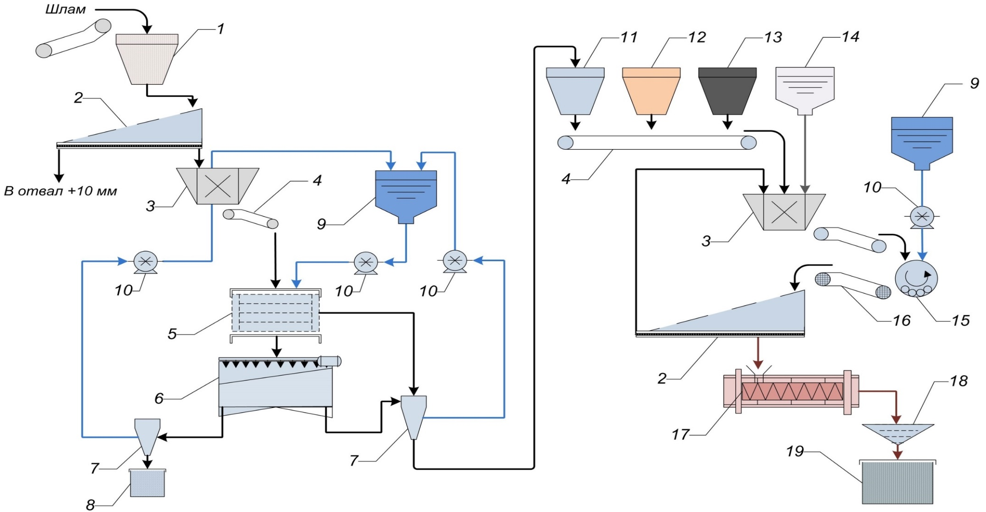

1 – бункер, 2 – грохот, 3 – мельница, 4 – конвейер, 5 – гидросайзер, 6 – стол концентрационный; 7 – гидроциклон; 9 – бак технической воды, 10 – насосные агрегаты; 8 – бункер отвального шлама; 11, 12, 13, – бункер с дозатором, 14 – бак раствора жидкого стекла, 15 – барабанный окомкователь, 16 – роликовый грохотукладчик, 17 – обжиговая туннельная печь, 18 – классификатор, 19 – бункер для окатышей.

Рисунок 51 – Аппаратурно-технологическая схема производства обожженных окатышей из гравитационного хромитового концентрата

Результаты гравитационного обогащения хромитовых шламов на концентрационных столах приведены в таблице 40.

Таблица 40 – Результаты гравитационного обогащения хромитовых шламов

Продукты | Выход, % | Cr₂O₃, %
Продукты | Выход, % | Содержание | Излечение
Концентрат | 51,14 | 49,59 | 86,65
Хвосты | 48,86 | 8,00 | 13,35
Исходные шламы -0,5 мм | 100,00 | 29,27 | 100,00

Отчет о прибылях и убытках и основные экономические показатели производства обожженных окатышей, полученных из гравитационных хромитовых концентратов приведены в таблице 41 и в Приложении 5.1.

Таблица 41 – Основные технико-экономические показатели производства обожженных окатышей, полученных из гравитационных хромитовых концентратов

Чистая прибыль за период проекта | 3 432 657 964 | тенге | 7 151 371 | USD
Денежные средства на конец (2025 г.) | 1 572 617 851 | тенге | 3 276 287 | USD
NPV (чистая приведенная стоимость) | 659 123 029 | тенге | 1 373 173 | USD
IRR (внутренняя норма доходности) | 46,96%
PBP (срок окупаемости) | 2 | года | 10 | мес
DPBP (дисконтированный срок окупаемости) | 3 | года | 3 | мес

Одним из ключевых аспектов, делающих проект особенно привлекательным, является его короткий срок окупаемости, который составляет всего три года. Быстрый возврат вложенных средств означает, что инвесторы и кредиторы смогут получить свои средства обратно в сжатые сроки, что существенно снижает риски для всех участников проекта. Такое преимущество делает инвестиции в данный проект особенно привлекательными и менее подверженными длительным экономическим рискам.
Проект по разработке технологии производства хромитовых окатышей, которые используются для выпуска высокоуглеродистого феррохрома, обладает значительным экономическим потенциалом. Его высокая доходность, гибкость в условиях экономической неопределенности и короткий срок окупаемости обеспечивают устойчивость к рыночным рискам и создают стабильный денежный поток от реализации продукции. Это делает проект выгодным не только в краткосрочной перспективе, но и в долгосрочной, что открывает широкие возможности для привлечения инвестиций. Стабильный денежный поток и возможность адаптации к изменяющимся рыночным условиям позволяют проекту динамично развиваться. Привлечение дополнительных средств ускорит его расширение и даст возможность занять лидирующие позиции на рынке хромового сырья. Расширенный финансовый анализ проекта показывает его высокую устойчивость даже в условиях значительной неопределенности и рыночных рисков. В число основных рисков, с которыми может столкнуться проект, входят снижение выручки и возможное увеличение операционных затрат. Однако даже при ухудшении этих ключевых показателей, проект демонстрирует способность оставаться прибыльным. Это свидетельствует о его высокой адаптивности к внешним экономическим и рыночным колебаниям. Финансовые расчеты подчеркивают, что проект устойчив к значительным изменениям в таких важных факторах, как рост цен на сырье, энергоносители и логистические услуги. Например, даже при снижении выручки на 15 % или увеличении затрат на 10 %, проект продолжает генерировать положительный денежный поток. Это позволяет снизить риски, поскольку проект способен выдерживать негативные сценарии без значительных потерь для финансовых результатов.

5.2 Технико-экономическая оценка производства хромитовых окатышей из концентрата полученного по химико-гравитационной схемы обогащения отвальных шламовых хвостов

На рисунке 52 представлена аппаратурно-технологическая схема составленная в соответствии с проведенными лабораторными и укрупненно лабораторными исследованиями по разработке технологии последовательного химико-гравитационного обогащения отвальных хромитовых шламовых хвостов с получением композиционных обожженных окатышей для выплавки высокоуглеродистого феррохрома. Расчет экономических показателей проекта планировалось на 6 лет с момента запуска производства обожженных хромитовых окатышей, которые приведены в Приложении 5.2. Состав шихты для производства обожженных хромитовых окатышей приведен в таблице 42.

Таблица 42 – Состав шихты для производства обожженных хромитовых окатышей

Хромовый концентрат (с содерж.хрома 50%) | 89,00%
Шлак РФХ | 3%
Железный диатомит | 4%
Мелочь спецкокса | 3%
Жидкое стекло | 1%

В таблице 43 приведены сводные данные по экономическим показателям, характеризующие переработку хромитовых шламовых хвостов по последовательной химико-гравитационной схемы обогащения с получением обожженных композиционных окатышей пригодных для выплавки высокоуглеродистого феррохрома.

Таблица 43 – Основные экономические показатели производства композиционных обожженных окатышей по последовательной химико-гравитационной схеме обогащения хромитовых шламов

Наименование показателей | тенге | USD
Чистая прибыль за период проекта в 6 лет | 888 535 462,00 | 2 338 251,22
Денежные средства на 6 год проекта | 647 637 138,40 | 1 704 308,26
NPV (чистая приведенная стоимость) | 166 173 845,70 | 437 299,59
IRR (внутренняя норма доходности) | 25,49 %
PBP (срок окупаемости) | 3 года 8 месяцев
DPBP(дисконтированный срок окупаемости) | 4 года 8 месяцев

Финансовый анализ проекта демонстрирует его устойчивость даже в условиях значительных рыночных и экономических колебаний. Основные риски включают возможное снижение выручки на 12 % и рост операционных затрат до 10 %. Однако даже при этих неблагоприятных сценариях проект продолжает генерировать прибыль. Например, при снижении выручки на 12 % и одновременном увеличении затрат на 10 %, проект сохраняет рентабельность на уровне 8 %.
Это подтверждает его способность адаптироваться к изменениям в ключевых факторах, таких как цены на сырье, энергоносители и логистика, что минимизирует потенциальные убытки. Способность оставаться прибыльным при неблагоприятных условиях значительно снижает риски и делает проект привлекательным для долгосрочных вложений.
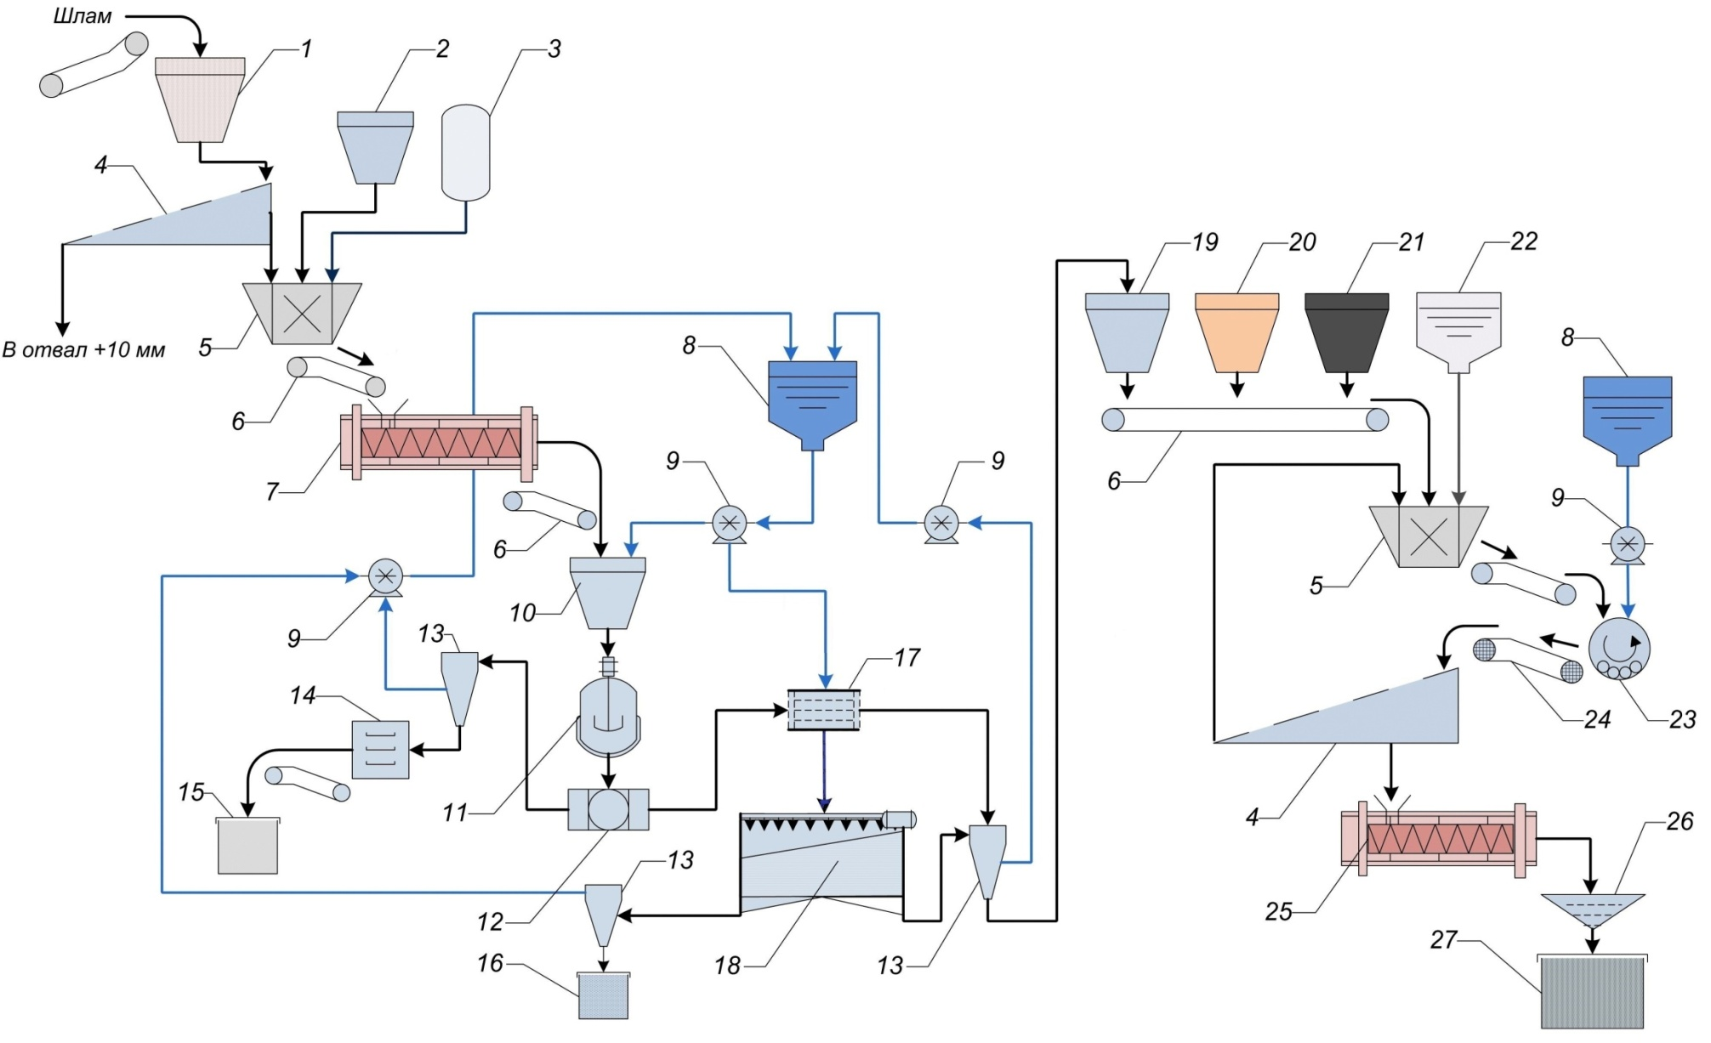
1, 2, – бункер, 3 – бак, 4 – грохот, 5 – смеситель, 6 – конвейер, 7 – барабанная печь, 8 – бак технической воды, 9 – насосные агрегаты; 11 – реактор, 12 – фильтр; 13 – гидроциклон; 14 – выпарной аппарат, 15 – бункер аммошенита; 16 – бункер форстерита; 17 – гидросайзер, 18 – стол концентрационный; 10, 19, 20, 21 – бункер с дозатором, 22 – бак раствора жидкого стекла, 23 – барабанный окомкователь, 24 – роликовый грохотукладчик,
25 – обжиговая туннельная печь, , 26 – классификатор, 27 – бункер для окатышей.

Рисунок 52 – Аппаратурно-технологическая схема последовательного химико-гравитационного обогащения хромитовых шламовых хвостов и получение обожженных окатышей
5.3 Разработка аппаратурно-технологической схемы переработки марганцевых шламов и технико-экономические расчеты производства обожженных марганцевых окатышей

На основании результатов лабораторных исследований и укрупненных испытаний осуществлен расчет удельного потребления исходного сырья, расходных флюсующих материалов и разработана аппаратурно-технологическая схема получения композитных обожженных марганцевых окатышей, приведенных на рисунке 53.
В таблице 44 приведены данные по удельному расходу исходных материалов и их стоимость для производства 1 тонны обожженных марганцевых окатышей.

Таблица 44 – Удельный расход и стоимость исходных материалов для производства марганцевых окатышей

Наименование продукции | Вид затрат | Расчет на 1 тонну окатышей, исх. материалов, тонна | Стоимость 1 тонны исх. материалов, тенге | Стоимость затрат исх. Материалов на 1 тонну окатышей, тенге
Марганцевые окатыши | Марганцевый концентрат | 0,975 | 7 500,0 | 7 312,5
Марганцевые окатыши | Диатомит | 0,125 | 45 000,0 | 5 625,0
Марганцевые окатыши | Известь | 0,0625 | 48 000,0 | 3 000,0
Марганцевые окатыши | Кокс | 0,0625 | 83 160,0 | 5 197,5
Марганцевые окатыши | Связующее КМЦ | 0,001875 | 1 050 000,0 | 1 968,75
ИТОГО |  |  |  | 23 103,75

В таблице 45 приведены химический состав обожженных марганцевых окатышей и флюсующих компонентов для их получения.

Таблица 45 – Химический состав обожженных окатышей и флюсующих компонентов

Материал | Содержание оксидов, масс.%
Материал | Mn_{общ} | SiO₂ | Al₂O₃ | Fe₂O₃ | CaO | MgO | K₂O | С | прочие | ппп
Окатыши | 31,98 | 19,10 | 5,43 | 17,11 | 11,37 | 1,39 | 0,18 | - | 5,27 | -
Марганцевый  концентрат | 35,2 | 10,31 | 1,83 | 14,82 | 6,82 | 1,31 | 0,17 | - | 2,00 | 10,94
Известь | - | 0,23 | 0,05 | 0,09 | 76,32 | 1,80 | - | - | 0,54 | 20,97
Диатомит | - | 71,24 | 8,06 | 10,21 | 4,95 | 3,42 | - | - | 2,12 | -
Спецкокс | - | - | - | - | - | - | - | 89,3 | 10,7 | -
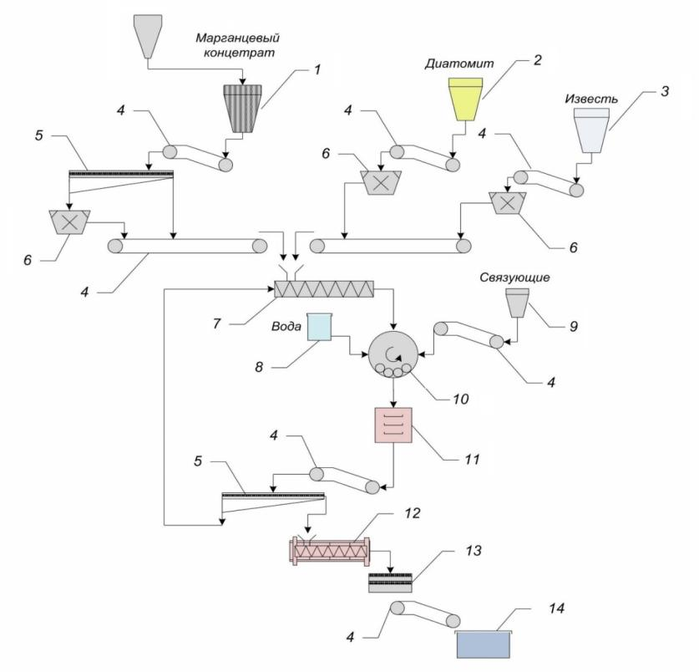

1, 2, 3 – бункер, 4 – транспортер, 5 – грохот, 6 – питатель, 7 – смеситель, 8 – водный раствор КМЦ, 9 – связующее, 10 – гранулятор, 11 – полочная сушилка,
12 – обжиговая барабанная печь, 13 – барабанный холодильник, 14 – бункер для окатышей.

Рисунок 53 – Аппаратурно-технологическая схема получения
обожженных марганцевых окатышей

Известно, что рыночная цена мелкокускового 5,0-10,0 мм 30 %-го марганцевого концентрата составляет около 4 долларов США за каждый процент содержания марганца в концентрате. Это означает, что цена 32 %-ных офлюсованных марганцевых окатышей, подготовленных для плавки на ферросиликомарганец, будет рассчитываться следующим образом:
32%×4 доллара США=128 долларов США за тонну.
Соответственно, при курсе на 15 августа 2024 года, составляющем 479 тенге за 1 доллар США, стоимость одной тонны обожженных марганцевых окатышей на внутреннем рынке Казахстана составит:
128 долларов США×479 тг/доллар=67200 тг за одну тонну.

Себестоимость производства
Себестоимость исходных расходных материалов на производство одной тонны обожженных окатышей составляет 23 103,75 тенге. В этой стоимости, как правило, учитываются такие факторы, как:
- затраты на сырье (марганцевая руда),
- добавки для офлюсования,
- энергоносители (электроэнергия и топливо для обжига),
- вспомогательные материалы (облицовка печей, технические химикаты),
- заработная плата рабочих и других сотрудников.

Оценка рентабельности
Для определения рентабельности производства можно рассчитать разницу между рыночной стоимостью продукции и себестоимостью производства:
67200 тг/тонну−23103,75 тг/тонну = 44096,25 тг/тонну.
Таким образом, каждая тонна окатышей приносит валовую прибыль в размере 44 096,25 тенге. Это делает производство рентабельным, так как стоимость продажи значительно превышает затраты на производство.

Общая выручка от производства
Предполагаемый производственный участок рассчитан на производительность 2000 тонн в месяц, что в годовом выражении составляет:
2000 тонн×12 месяцев = 24000 тонн в год.
Следовательно, общая годовая выручка без учета затрат и амортизации оборудования составит:
24000 тонн×67200 тг/тонну=1612800000 тг в год.
Для пересчета в доллары США при курсе 479 тг/$:
1612800000 тг÷479=3367434 долларов США.

В таблице 46 и в Приложении 5.3 приведены основные экономические показатели производства обожженных марганцевых окатышей.

Таблица 46 – Основные экономические показатели проекта

Чистая прибыль за период проекта | 2 723 769 348 | тенге | 5 674 519 | USD
Денежные средства на конец (2025 г.) | 986 935 546 | тенге | 2 056 116 | USD
NPV (чистая приведенная стоимость) | 303 976 246 | тенге | 633 284 | USD
IRR (внутренняя норма доходности) | 29,73%
PBP (срок окупаемости) | 3 года 5 мес
DPBP(дисконтированный срок окупаемости) | 4 года 3 мес

Проект «Разработка технологии получения марганцевых окатышей для производства ферросиликомарганца и высокоуглеродистого ферромарганца из мелкодисперсных шламов» представляет собой инновационное и перспективное направление, которое обладает высоким потенциалом доходности и возможностью быстрого развития. Его экономическая эффективность основана на ряде ключевых факторов, которые делают проект привлекательным как для инвесторов, так и для кредиторов.

Основные преимущества проекта:
- Высокий уровень доходности: проект демонстрирует высокие показатели финансовой устойчивости и рентабельности. Его привлекательность обусловлена возможностью быстро развиваться за счет привлеченных кредитных ресурсов. Это говорит о высокой уверенности в стабильности доходов, которые позволяют обслуживать заемные средства и обеспечивают возврат инвестиций в кратчайшие сроки.
- Источники дохода и окупаемости: основным источником окупаемости инвестиций в рамках проекта является чистый доход от реализации продукции, а именно марганцевых окатышей. При производстве ферросиликомарганца и высокоуглеродистого ферромарганца эти окатыши играют ключевую роль в качестве исходного сырья, что делает их востребованным продуктом на рынке. Источником погашения привлеченных средств также являются доходы от реализации продукции, что показывает способность проекта генерировать достаточные денежные потоки для обслуживания долговых обязательств.
- Финансовая устойчивость: согласно представленным финансовым расчетам, проект демонстрирует высокую финансовую устойчивость даже в условиях неопределенности и риска. Основные риски проекта включают снижение выручки и возможное увеличение затрат, однако даже при таких неблагоприятных сценариях проект остается прибыльным. Это указывает на его устойчивость к колебаниям на рынке и изменениям в экономической среде. Финансовые показатели проекта показывают, что даже при изменениях ключевых факторов (таких как цены на сырье, энергия или логистика) проект продолжает оставаться прибыльным, что существенно снижает риски для инвесторов.
- Чистая приведенная стоимость (NPV): прогнозируется, что по истечении шести лет чистая приведенная стоимость (NPV) проекта составит 303,976 млн тенге, что эквивалентно 633,2 тыс. долларов США. Данный показатель отражает суммарный дисконтированный доход, который будет получен от проекта за период его эксплуатации. Это значительная сумма, которая подтверждает высокую доходность и экономическую целесообразность проекта.
- Высокие показатели рентабельности: все расчетные показатели рентабельности проекта находятся на высоком уровне. Это означает, что каждый тенге, вложенный в проект, принесет значительный возврат.
- Краткий срок окупаемости: одним из ключевых факторов привлекательности проекта является его короткий срок окупаемости, который составляет три года шесть месяцев. Это очень позитивный показатель, поскольку большинство промышленных проектов обычно имеют более длительный период возврата инвестиций. Короткий срок окупаемости означает, что вложенные средства вернутся инвесторам и кредиторам достаточно быстро, что снижает риски для всех участников проекта и увеличивает привлекательность инвестиций.
Проект по разработке технологии получения марганцевых окатышей для производства ферросиликомарганца и высокоуглеродистого ферромарганца обладает значительным экономическим потенциалом. Его высокая доходность, способность адаптироваться к экономическим рискам, короткий срок окупаемости и стабильный денежный поток от реализации продукции делают его привлекательным для инвесторов. Проект способен не только обеспечить высокую рентабельность, но и развиваться за счет привлеченных средств, что открывает перед ним перспективы быстрого роста и развития на рынке марганцевого сырья.

Выводы по разделу 5

1. В результате проведенных лабораторных и укрупненно-лабораторных исследований разработаны аппаратурно-технологические схемы производства обожженных хромитовых и марганцевых окатышей с использованием различных комбинированных схем обогащения соответствующих шламовых хвостов.
2. Разработанные аппаратурно-технологические схемы переработки отвальных хромитовых и марганцевых шламов позволили выбрать основное технологическое оборудование и на его основе оценить капитальные затраты и выполнить технико-экомические расчеты производства обожженных окатышей пригодных для выплавки соответствующих ферросплавов.
3. Производство обожженных хромитовых окатышей из концентрата, полученного по гравитационные схемы обогащения с предварительным разделением их на узкие классы крупности характеризуется высокой степенью рентабельности. Так внутренняя норма доходности IRR составляет 46,96 % а дисконтированный срок окупаемости DPBP – 3 года. Одним из достоинств данного варианта производства обожженных окатышей является его высокая доходность, что делает проект выгодным не только в краткосрочной, но и долгосрочной перспективе для привлечения инвестиций по его реализации.
4. Рассмотренный вариант технико-экономической оценки производства хромитовых окатышей из концентрата, полученного по химико-гравитационной схеме обогащения отвальных шламовых хвостов характеризуется более низким внутренней нормы доходности, которая составляет IRR = 25,49 % и более длительным дисконтированным сроком окупаемости DPBP = 4 года 8 месяцев по сравнению с гравитационным способом обогащения. Достоинством данного варианта является комплексная переработка хромитовых шламов с получением наряду с обожженными окатышами аммошенита – аммиачно-магниевого удобрения и форстеритового порошка пригодного для производства огнеупоров.
- Технико-экономическая оценка производства марганцевых обожженных окатышей из концентрата полученных по гравитационно-магнитной схеме обогащения характеризуется высокой внутренней нормой доходности, которая составляет IRR = 29,73 % при дисконтированном сроке окупаемости DPBP = 4 года и 3 месяца. Как показали исследования из данных обожженных марганцевых окатышей есть возможность производства стандартных марок, как и ферросиликомарганца так и высокоуглеродистого ферромарганца, что обеспечит финансовую устойчивость производства не зависимо от колебания цен на ферросплавную продукцию.

ЗАКЛЮЧЕНИЕ

Краткие выводы по результатам диссертационных исследований
1. На основе результатов физико-химического анализа паспортных проб отвальных шламовых хромитовых и марганцевых хвостов Донского и Жайремского горно-обогатительных комбинатов разработаны гравитационная, химико-гравитационная и гравитационно-магнитная технология обогащения с получением кондиционных мелкодисперсных хромитовых и марганцевых концентратов.
2. Для синтеза композиционных прочных обожженных хромитовых и марганцевых окатышей предложен и исследован новый универсальный природный кремнийсодержащий флюсующий компонент железистый диатомит месторождения Жалпак Актюбинской области.
3. Термогравиметрическим и рентгенофазовым методами анализов установлено, что при использовании диатомита в качестве флюсующего компонента при термическом синтезе в диапазоне 1000 ℃ в структуре композиционных обожженных хромитовых окатышах образуется магнезиальный геденбергит Ca(Fe,Mg)Si₂O₆ а в марганцевых окатышах в геденбергит CaFeSi₂O₆- ферросиликокальциевые связующие, при спекании которых в диапазоне температур 1170-1180 ℃ образуется стеклофаза такого же состава значительно повышающие прочность хромитовых и марганцевых окатышей.
4. В результате проведенных лабораторных и укрупненно-лабораторных исследований разработаны аппаратурно-технологические схемы производства обожженных хромитовых и марганцевых окатышей с использованием различных комбинированных схем обогащения соответствующих шламовых хвостов. Выполненные технико-экономические расчеты производства композиционных обожженных хромитовых и марганцевых окатышей характеризуются высокими показателями экономической эффективности.
Оценка полноты решений поставленных задач. Поставленные в диссертационной работе научно-технологические задачи решены в полной мере и обоснованы различными современными методами физико-химического анализа и термодинамическими расчетами оценки вероятности протекания карботермического восстановления компонентов композиционных хромитовых и марганцевых обожженных окатышей синтезированных из концентратов полученных обогащением соответствующих отвальных мелкодисперсных хромитовых и марганцевых хвостов горно-обогатительных комбинатов АО «ТНК «Казхром». Приведенные результаты исследований в данной диссертационной работе могут послужить дальнейшему совершенствованию технологии обогащения отвальных хромитовых и марганцевых шламовых хвостов с получением соответствующих кондиционных мелкодисперсных концентратов.
Рекомендации и исходные данные по конкретному использованию результатов исследований. Представленные результаты диссертационных исследований будут использоваться в качестве исходных данный для разработки технологического по корректировке технологических параметров гравитационного обогащения хромитовых шламов на концентрационных столах с предварительным их разделением на узкие классы крупности. Предлагаемая технология гравитационного обогащения на концентрационных столах позволит снизить содержания оксида хрома в отвальных шламах по действующей технологии с 20 % до 8 % и повысит сквозное извлечение Cr₂O₃ из исходной хромитовой руды на 7 %. Исходные данные для разработки технологического регламента по гравитационно-магнитной технологии переработки марганцевых шламовых хвостов предусматривает проектирование строительства опытно-промышленного участка обогащения с получением марганцевого концентрата 20 % Cr₂O₃ Использование природного дешевого диатомитового сырья в качестве универсального нового флюсующего компонента позволило синтезировать композиционные обожженные хромитовые и марганцевые окатыши обладающие достаточной прочностью на раздавливание и пригодные для выплавки ферросплавов удовлетворяющие стандартам Китая и Германии.
Оценка технико-экономической внедрения. В результате проведенных исследований, изложенных в диссертационной работе, разработаны аппаратурно-технологические схемы производства обожженных хромитовых и марганцевых окатышей с использованием различных комбинированных схем обогащения соответствующих шламовых хвостов. Разработанные аппаратурно-технологические схемы переработки отвальных хромитовых и марганцевых шламов позволили выбрать основное технологическое оборудование и на его основе оценить капитальные затраты и выполнить технико-экомические расчеты производства обожженных окатышей пригодных для выплавки соответствующих ферросплавов. Производство обожженных хромитовых окатышей из концентрата, полученного по гравитационной схеме обогащения с предварительным разделением их на узкие классы крупности характеризуется высокой степенью рентабельности. Так внутренняя норма доходности IRR составляет 46,96 % а дисконтированный срок окупаемости DPBP = 3 года. Одним из достоинств данного варианта производства обожженных окатышей является его высокая доходность, что делает проект выгодным не только в краткосрочной, но и долгосрочной перспективе для привлечения инвестиций по его реализации. Технико-экономическая оценка производства марганцевых обожженных окатышей из концентрата полученных по гравитационно-магнитной схемы обогащения характеризуется высоким внутренней нормы доходности который составляет IRR = 29,73 % при дисконтированном сроке окупаемости DPBP=4 года и 3 месяца. Как показали исследования из данных обожженных марганцевых окатышей есть возможность производства стандартных марок, как и ферросиликомарганца так и высокоуглеродистого ферромарганца, что обеспечит финансовую устойчивость производство не зависимо от колебания цен на ферросплавную продукцию.
Оценка научно-технического уровня выполненной работы в сравнении с лучшими достижениями в данной области. На действующем производстве на ДОФ-1 ДГОКа в настоящее используется гравитационное обогащение хромитовых шламовых хвостов на концентрационных столах с содержанием более 30 % Cr₂O₃ в отвальных продуктах. Исследуя распределение оксида хрома на уровне крупности частиц хромита менее -0,071 мм с доизмельчением промпродуктов гравитационного обогащения получены новые данные результатов обогащения на концентрационных столах с предварительным разделением хромитовых шламовых хвостов на более узкие классы крупности, что обеспечило снижение содержания до 8 % Cr₂O₃ в отвальных продуктах и повысить извлечение хрома в получаемый концентрат на 7 % [73]. Впервые для переработки отвальных марганцевых хвостов исследовалась последовательная гравитационно-магнитная схема обогащения, что позволило получить кондиционный марганцевый концентрат, соответствующий марки ММ-2-2 и техническим условиям СТ АО 8550-1930-01-2017 пригодного для выплавки марганцевых ферросплавов. При синтезе композитных хромитовых и марганцевых обожженных окатышей предложен новый универсальный природный флюсующий компонент железистый диатомит месторождения Жалпак Актюбинской области. Гравиметрическими и рентгенофазовыми методами анализов при использовании железистого диатомита в обожженных хромитовых и марганцевых окатышах в диапазоне выше 1000 ℃ установлено образование магнезиального геденбергита Ca(Fe,Mg)Si₂O₆ (хромитовые окатыши) и геденбергита CaFeSi₂O₆ (марганцевые окатыши) – ферросиликокальциевого связующего, способствующего повышению прочности окатышей. Установлен интервал формирования крепких композиционных хромитовых и марганцевых окатышей, который составил 1170-1180 ℃. С увеличением температуры обжига прочность обожженных окатышей повышается, однако при 1200 ℃ наблюдаются признаки их оплавления. Оптимальная температура обжига окатышей составляет 1170-1180 ℃. В отличие от существующих технологий производства обожженных хромитовых окатышей, удалось снизить температуру обжига на 120-130 ℃ с повышением их прочности. Результаты исследований были использованы для разработки аппаратурно-технологических схем производства копозиционных хромитовых и марганцевых окатышей и расчета технико-экономических оценок их производства.

СПИСОК ИСПОЛЬЗОВАННЫХ ИСТОЧНИКОВ

1. Мировой и казахстанский рынок хрома. https://pe-group.kz/market-chrome/
2. Хромовая руда в Казахстане: основы добычи, современные методы и перспективы развития. https://factories.kz/news/khromovaya-ruda-v-kazakhstane-osnovy-dobychi-sovremennye-metody-i-perspektivy-razvitiya
3.Р.Г.Ибламинов. Геохимия хромового рудогенеза. Вестник Пермского университетаю 2023.Том 22, №4
4.Акылбеков С.А. Марганец Казахстана. Известия НАН РК. Серия геологическая. 2006 г. С.42-53
5.Савельев Д.Е., Илалтдинов И.Я., Бажин Е.А. К проблеме практического ипользования вкрапленных хромовых руд Саксей-Ключевской площади массива Средний Крака (Южный Урал) // Вестник Пермского университета. - 2016. - Вып. 1, № 30. - С. 88-99.
6.Murthy Y.R., Tripathy S.K., Kumar C.R. Chrome ore beneficiation challenges and opportunities – A review // Minerals Engineering. - 2011. Vol. 24, №5. - P. 375-380.
7.Sorikrat S., Laskowski J. Flotation of chromite // Trans. Inst. Min. Metall.Section C. – 1973. - Vol. 82, № 805. - P. 207-213.
8.Краткая история легирования стали и ферросплавного производства. 84 С. chrome-extension://efaidnbmnnnibpcajpcglclefindmkaj/https://www.urm-company.ru/upload/iblock/55d/55d37dd1eba407afd28de86efd312fd6.pdf
9.В.Я.Дашевский Ферросплавы: теория и технология/Москва; Вологда. Инфра-Инженерия.2021.-288 с.
10. Гасик М. И., Лякишев Н. П. Теория и технология электрометаллургии ферросплавов. Учебник для вузов. — М.: СП Интермет Инжиниринг, 1999. — 765 с. – ISBN 5-89594-022-6
11. Кодекс Республики Казахстан «О недрах и недроподьховани» от 27 декабря 2017 года № 125-VI ЗРК https://adilet.zan.kz/rus/docs/K1700000125
12.https://worldsteel.org/wp-content/uploads/World-Steel-in-Figures-2024-infographic.pdf
13. https://www.usgs.gov/products/data/all-data
14. Отчет компетентного лица о фонде активов полезных ископаемых АО «Казхром», Казахстан. SRK Consulting (UK) Limited. 2017 г. 191 с.
https://kase.kz/files/emitters/KZCR/kzcr_subsoil_user_report.pdf
15. Технологический регламент на проектирование установки по переработке шламов обогатительной фабрики АО ДГОК с получением, обогащенного оксидом хрома продукта и магнийсодержащего целевого продукта // РГП «Национальный центр по комплексной переработке минерального сырья Республики Казахстан. Дочернее государственное предприятие «Восточный научно-исследовательский горно-металлургический институт цветных металлов (ДГП ВНИИЦВЕТМЕТ) г. Усть-Каменогорск. 2010 С. 4-50.
16. Абдулвалиев Р.А., Абдыкирова Г.Ж., Дюсенова С.Б., Имангалиева Л.М. Обогащение хромитсодержащих шламов // Научный журнал «Обогащение руд» - 2017, №6, с. 15-19.
17 Дюсенова С.Б., Кенжалиев Б.К., Абдулвалиев Р.А., Гладышев С.В. Гидрохимическая переработка шламовых хвостов обогащения хромитсодержащих руд // Научный журнал «Обогащения руд». - 2018. №6. -С. 27-32.
18. Кенжалиев Б.К., Абдулвалиев Р.А., Гладышев С.В., Дюсенова С.Б., Омарова С.А., Имангалиева Л.М. Способ химической активации минерального сырья // Труды ХХIII Международной научно-практической конференции «Научные основы и практика переработки руд и техногенного сырья». - Екатеринбург, 2018. - С. 314-316.
19. Dyussenova Symbat, Abdulvaliyev Rinat, Abdykirova Gulnar. The study of the possibility of obtaining chromite containing concentrate from tailings // Materials of International Practical Internet Conference «Challenges of Science». – Almaty, 2018. – P. 262-265.
20. Мартиросян В., Айвазян А. Исследование процессов механохимического обогащения хромитов в присутствии хлоридов // Вестник ГИУА серия Металлургия, материаловедение, недропользование. Ереван, 2012 вып.15 №1, - С.29-36.
21. Özcan Ö. Investigation of chromite recovery possibilities from coarse and fine plant tailings // Scientific Mining Journal. 2022. Vol. 61. P. 69-81.
22. Can İ. B., Özsoy B., Ergün Ş. L. Developing an optimum beneficiation route for a low-grade chromite ore // Physicochemical Problems of Mineral Processing. 2019. Vol. 55, Iss. 4. P. 865-878.
23. Guney A., Onal G., Atmaca T. New aspect of chromite gravity tailingss re-processing // Minerals Engineering. 2001. Vol. 14, Iss. 11. P. 1527-1530.
24. Основателем рудника в Жезды был Каныш Сатпаев. Индустриальная Караганда. - 2002. – 7 авг. – С.14.
25. https://www.manganese.org/en.
26. Silicomanganese from India, Kazakhstan, and Venezuela Investigation Nos. 731-TA-929-931 (Third Review) Publication 4881 April 2019.
https://www.usitc.gov/publications/701_731/pub4881.pdf
27. Yajiao Yang, Ariyan Arabi-Hashemi, Christian Leinenbach, Moslem Shahverdi. Influence of thermal treatment conditions on recovery stress formation in an FeMnSi-SMA // Materials Science and Engineering A. Volume 802, 20 January 2021, 140694. https://doi.org/10.1016/j.msea.2020.140694
28. I. Ferretto, A. Borzì, D. Kim, N.M. Della Ventura, E. Hosseini, W.J. Lee, C. Leinenbach. Control of microstructure and shape memory properties of a Fe-Mn-Si-based shape memory alloy during laser powder bed fusion // Additive Manufacturing Letters. Volume 3, December 2022, 100091. https://doi.org/10.1016/j.addlet.2022.100091
29. Takeshi Saito, Cz. Kapusta, Akito Takasaki. Synthesis and characterization of Fe–Mn–Si shape memory alloy by mechanical alloying and subsequent sintering // Materials Science and Engineering A. Volume 592, 13 January 2014, P. 88-94.https://doi.org/10.1016/j.msea.2013.10.097
30. Марганцевые руды. Мировой рейтинг. Интернет ресурсы: https://nedradv.ru/nedradv/ru/msr.
31. Электрометаллургический способ дефосфорации марганцевых концентратов. https://metallolome.ru/elektrometallurgicheskij-sposob-defo/
32.Абдыкирова Г.Ж., Танекеева М.Ш., Тойланбай Г.А., Сыдыков А.Е. Перспективы получения марганцевого концентрата из техногенного сырья // Комплексное использование минерального сырья. - 2016. - № 1. - С. 3-8.
https://kims-imio.kz/wp-content/uploads/2018/03/ilovepdf_com-3-8.pdf
33. Shevko V.M., Aitkulov D.K., Badikova A.D., Tuleyev M.A. Ferroalloy production from ferrosilicon manganese dusts // Kompleksnoe Ispol’zovanie Mineral’nogo Syr’a. = Complex Use of Mineral Resources. 2021. Volume 3, Issue 318, pp. 43-50. https://doi.org/10.31643/2021/6445.27
34. Yuan S., Zhou W., Han Y., Li Y. An innovative technology for full component recovery of iron and manganese from low grade iron-bearing manganese ore // Powder Technol. - 2020 - Vol. 373. - P. 73-81. https://doi.org/10.1016/j.powtec.2020.06.032
35. Veerendra Singh, Tamal K. Ghosh, Y. Ramamurthy, Vilas Tathavadkar. Beneficiation and agglomeration process to utilize low-grade ferruginous manganese ore fines // International Journal of Mineral Processing. - 2011. - Vol. 99. - Is. 1-4. - P. 84-86. https://doi.org/10.1016/j.minpro.2011.03.003
36. Mehdilo A., Irannajad M., Hojjati-Rad M.R. Characterization and beneficiation of iranian low-grade manganese ore // Physicochemical Problems of Mineral Processing. - 2013. - Vol. 49. - Iss. 2. - P. 725-741. https://doi.org/10.5277/ppmp130230
37. Singh V., Biswas A. Physicochemical processing of low grade ferruginous manganese ores // International Journal of Mineral Processing. - 2017. - Vol. 158. - P. 35-44. https://doi.org/10.1016/j.minpro.2016.11.013
38. Richard Elliott, Mansoor Barati. A review of the beneficiation of low-grade manganese ores by magnetic separation // The Canadian Journal of Metallurgy and Materials Science Volume 59, 2020 - Issue 1. Pages 1-16 | Received 02 Oct 2018, Accepted 31 Dec 2019, Published online: 12 Jan 2020.
https://doi.org/10.1080/00084433.2020.1711654
39. Lihua Gao, Zhenggen Liu, Mansheng Chu, Ran Wang, Zhihao Wang, Cong Feng. Upgrading of low-grade manganese ore based on reduction roasting and magnetic separation technique // Separation Science and Technology Volume 54, 2019 - Issue 1. Pages 195-206 | Received 24 Oct 2017, Accepted 23 Jul 2018, Published online: 29 Oct 2018. https://doi.org/10.1080/01496395.2018.1504795
40. Thomas Brynjulfsen, Merete Tangstad. Melting and reduction of manganese sinter and pellets // Manganese alloys production and operation // The thirteenth International Ferroalloys Congress “Efficient technologies in ferroalloy industry”. June 9 - 13, 2013 Almaty, Kazakhstan.
https://www.pyrometallurgy.co.za/InfaconXIII/0137-Brynjulfsen.pdf
41. Yuanbo Zhang, Bingbing Liu, Zhixiong You, Zijian Su, Wei Luo, Guanghui Li. Consolidation Behavior of High-Fe Manganese Ore Sinters with Natural Basicity // Mineral Processing and Extractive Metallurgy Review. An International Journal. Volume 37, 2016 - Issue 5. https://doi.org/10.1080/08827508.2016.1218870
42. Щедровицкий В.Я., Елисеев С.Б., Копырин И.А. Исследование технологии получения марганцевых офлюсованных автоклавированных окатышей и выплавки с их использованием высокоуглеродистого ферромарганца // Сб. материалов конференции «Теория и практика металлургии марганца». - 1990. - С. 114-116.
43. Металлургическая переработка марганцевых руд месторождения «Тур» и «Западный Камыс» / А. К. Жунусов, Л. Б. Толымбекова. - Павлодар: Кереку, 2016. - 209 с. https://www.twirpx.com/file/2566797/
44. Zhunusov A., Tolymbekova L., Abdulabekov Ye., Zholdubayeva Zh., Bykov P. Agglomeration of manganese ores and manganese containing wastes of Kazakhstan // Metalurgija. - 2021. - Vol. 60. - P. 101-103. https://hrcak.srce.hr/file/357485
45. Тлеуов А.С., Ахат Г.Б., Атырханова К.К. Исследование физико-химических закономерностей агломерации марганцевых руд // Вестник науки Южного Казахстана. – 2019. № 1 (5). С. 200-206.
https://www.elibrary.ru/download/elibrary_43168511_72988412.pdf
46. G.L. Faria, J.A.S. Tenório, N. Jannotti Jr., F.G. da S.Araújo. A geometallurgical comparison between lump ore and pellets of manganese ore // International Journal of Mineral Processing. - Vol. 137. - 10 April 2015. - P. 59-63.
https://doi.org/10.1016/j.minpro.2015.03.003
47. R.S. Braga, C. Takano, M.B. Mourão. Prereduction of self-reducing pellets of manganese ore // Ironmaking & Steelmaking Processes, Products and Applications Volume 34, 2007 - Issue 4. Pages 279-284 | Published online: 18 Jul 2013.
https://doi.org/10.1179/174328107X155349
48. Li Zhang, Bingbing Liu, Yuanbo Zhang, Guihong Han, Junjie Huang, Jing Ye, Yuelong Li. New perspective on the interface reaction and morphology evolution in the reduction of manganese silicate for silicomanganese alloy production // Applied Surface Science. Volume 539, 15 February 2021, 148210.
https://doi.org/10.1016/j.apsusc.2020.148210
49. Ye.A.Tastanov,N.Kh. Serzhanova,N.M.-K.Sadykov, Zh.A. Yerzhanova, A.Ye.Tastanova. Physical and chemical studies of finely-dispersed slurry tailings of the Donskoy Ore Mining and Processing Plant (DMPP) for chemical beneficiation to produce chromium concentrate // Engineering Journal of Satbayev University, Vol. 145, № 2, 2023, pp. 5–12, ISSN 2959-2348
50. А.Е Тастанова, И.И Масгутов, Б. Мишра, Е.И. Кулдеев. Диверсификация ферросплавного производства Казахстана и его сырьевой базы // Международная научно-практическая конференция «Устойчивое развитие и современные комплексные, ресурсосберегающие и энергоемкие технологии в горно-металлургической отрасли», Алматы, 2024, стр. 187-195 ISBN 978-601-323-543-1
51. G. Abdykirova, S. Temirova, E. Kuldeyev, A.Tastanova, I. Bondarenko,
L. Semushkina. A study on the beneficiation ability of manganese-containing technogenic raw material // METALURGIJA, Vol. 61, № 1, 2022, pp. 265-268, ISSN 0543-5846
52. A. Biryukova, E. Kuldeyev, T. Dzhienaliyev, G. Abdykirova, S. Temirova. Preparation of pellets from manganese concentrate for the production of ferromanganese // METALURGIJA, Vol. 62, № 1, 2023, pp. 135-138, ISSN 0543-5846
53. Состояние и использование минерально-сырьевых ресурсов Российской Федерации // https://www.rudmet.ru/media/docs/3_06_cr.pdf
54. Три лучших метода обработки хромовой руды, которые обеспечивают более высокий коэффициент извлечения // Jordan. -2023 //
https://www.ftmmachinery.com/ru/blog/top-3-chrome-ore-processing-methods-get-higher-recovery-rate.html#toc-heading-5
55. Изоитко В.М., Петров С.В., Данилевский В.И., Гребенкина А.С., Орлова А.Н. О комплексном использовании хромитовых руд северо-запада России // Обогащение руд. -1999. -№6. -С.31-35.
56. Гришин И.А., Князбаев Ж.А. Практика обогащения хромовых руд // Актуальные проблемы горного дела. -2016. -№1. -С.55-59.
57. Гришин И.А., Князбаев Ж.А. Анализ современного состояния теории и практики обогащения хромовых руд. Обзор // Комплексное использование минерального сырья. -2017. -№1. -С.10-15.
58. Иванков С.И., Банников В.Ф., Любимова Е.И. Современные экологически малонапряженные технологии обогащения различных видов бедных хромовых руд // Научные и технические аспекты охраны окружающей среды. -2012. -№2. -С.2-14.
59. Пат.23968РК. Способ обогащения хромитовых руд // Кушакова Л.Б., Резниченко А.В., Сулеменова Г.А., Зинченко А.М., Коспанов М.М., Кучеренко А.Я.; опубл.16.05.2011, бюл. №5.
60. Ракаев А.И., Алексеева С.А., Черноусенко Е.В., Рудаков С.И., Нерадовский Ю.Н. Перспективная технология обогащения бедных хромовых руд Карелии. // Горный журнал. -2004. -№1. -С.64-68.
61. by Ralph H.Nafziger, Ph.D, M.A.S.M., M.S.M.A., M.S.R.S. A review of the deposits and beneficiation of lower-grade chromite // Journal of the South African institute of mining and metallurgy. - August 1982 – P. 205-226
62. I. Bondarenko, Ye. Kuldeyev, N. Serzhanova, N. Sadykov, A.Tastanova. The process of beneficiation of fine chrome sludges on concentration tables // METALURGIJA, Vol. 61, № 2, 2022, pp. 381-384, ISSN 0543-5846
63. Обогащение хрома на научной основе //
https://www.vnedra.ru/lyudi/intervyu/obogashhenie-hroma-na-nauchnoj-osnove-7505/
64. I. Bondarenko, E. Kuldeyev, S. Temirova, A. Tastanova, N. Sadykov. Obtaining of strong chromium pellets with the use of a ferrosilicon-calcium binder // METALURGIJA, Vol. 61, № 2, 2022, pp.359-362, ISSN 0543-5846.
65. Кульдеев Е.И., Бондаренко И.В.,Тастанов Е.А., Темирова С.С., Нурлыбаев Р.Е., Исмагулова М.Ш. Применение Казахстанских диатомитов в качестве носителей минеральных удобрений // PROCEEDINGS of International scientific and practical conference “The Effective Technologies of Non-Ferrous, Rare and Precious Metals Manufacturing” devoted to the metallurgy science and industry concerns and in memory of well-known scientist of metallurgy, Associate Member of the National Academy of Sciences of Kazakhstan, the honoree of the State Prize of the Republic of Kazakhstan Bulat Baltakayevich Beisembayev.-Almaty. 2018. - P. 321-324.
66. Обзор рынка диатомита в СНГ (отчет экспертов ОО «ИГ «Инфомайн»). М., 2016. - 171 с.
67. Иванов С.Э., Беляков A.B. Диатомит и области его применения // Стекло и керамика. - 2008. - №2. - С. 18-21.
68. Диатомит: универсальный и уникальный. Актюбинский вестник // 23.02.2018. - https://avestnik.kz/diatomit-universalnyiy-i-unikalnyiy/
69. Патент РК № 34553 Шихта для получения хромовых окатышей / Бондаренко И.В., Тастанов Е.А., Кенжалиев Б.К., Садыков Н.М.-К. Опубл. 09.2020. Бюллетень. №5.
70. I. Bondarenko, N. Serzhanova, Ye. Kuldeyev, N. Sadykov, A.Tastanova. Beneficiation of chrome slurry tailings at Donskoy Mining and Beneficiation Plant (DMBP) JSC to produce hard pellets // METALURGIJA, Vol. 61, № 3-4, 2022,
pp. 767-770, ISSN 0543-5846.
71. E. Tastanov, A. Ultarakova, E. Kuldeyev, N. Sadykov, Zh. Yerzhanova,
A. Tastanova. Chemical sulfatization of chrome-containing sludges from Dubersay tailing dump // METALURGIJA, Vol. 63, № 1, 2024, pp.137-139, ISSN 0543-5846,
https://hrcak.srce.hr/307436
72. Tastanov Y., Serzhanova N., Ultarakova A., Sadykov N., Yerzhanova Zh., Tastanova A. Recycling of Chrome-Containing Waste from a Mining and Processing Plant to Produce Industrial Products. // Processes. 2023; 11(6):1659.
https://doi.org/10.3390/pr11061659
73. Y. Rama Murthy, Sunil Kumar Tripathy, C. Raghu Kumar. Chrome ore beneficiation challenges & opportunities – A review // Minerals Engineering. Volume 24. Issue 5. April 2011. P. 375-380.
74. Зорин Е. В. Особенности влияния предпосадочной обработки клубней картофеля ультрадисперсными порошками и солями железа и меди на их урожайные свойства: Дис.канд. с.-х. наук: 06.01.09. Москва, 2004. -124 с.
75. Позин М.Е. «Технология минеральных солей (удобрений, пестицидов, промышленных солей, окислов и кислот)», ч. 1 изд. 3-е, «Магниевые удобрения», Химия, 1970. - С. 305-306.
76. Yulussov S.B., V.A. Kozlov, N.B. Egorov, T.Yu. Surkova, D.R. Itygina, Thermodynamic assessment of the interaction of the main components of polymetallic carbon-siliceous ores with ammonium hydrosulfate // Proceedings of the XIII International Scientific and Practical Conference International Trends in Science and Technology Vol.2, May 31, 2019, Warsaw, Poland, P. 20-22.
77. A.Y. Tastanova, E.I. Kuldeyev. The use of manganese and the processing of manganese technogenic mineral formations for the production of ferroalloys // PROCEEDINGS OF THE INTERNATIONAL SCIENTIFIC AND PRACTICAL CONFERENCE "SATBAYEV CONFERENCE - 2022. TRENDS IN MODERN SCIENTIFIC RESEARCH". -Almaty. -2022.-Vol.3.-P.170-176.- ISBN 978-601-323-292-8.
78. Tastanova A., Kuldeyev Y., Abdykirova G., Biryukova A., Temirova S. Processing of manganese-containing wastes to produce manganese pellets for ferroalloy production // International Multidisciplinary Scientific GeoConference Surveying Geology and Mining Ecology Management, SGEM, Vol. 23, № 4.1, 2023, pp. 183-189, ISSN 13142704, 8th percentile, Geotechnical.
79. Акимов, Е.Н., Сенин, А.В., Рощин, В.Е. Термодинамический анализ получения низкоуглеродистого феррохрома с применением модели ассоциированных растворов // Вестник ЮУрГУ. Серия «Металлургия». – 2013. – Т. 13. – № 1. – С. 182-184.
80. Танклевская, Н.М., Михайлов, Г.Г. Термодинамический анализ возможности получения низкоуглеродистого феррохрома из местных руд / Н.М. Танклевская, Г.Г. Михайлов // Компьютерное моделирование физикохимических свойств стекол и расплавов: тр. XII Российского семинара. – Курган, 2014. – С. 42-44.
81. В.А.Салина, В.И.Жучков, О.В.Заякин. Изучение силикотермического способа получения комплексных никельхромсодержащих ферросплавов методом термодинамического моделирования// Наука и техника Казахстана. -№ 3-4. -2017. -С. 85-90. -ISSN 2788-8770/
82. Р.Т.Телеукадыр, С.Т.Габдуллин, Е.Ж.Шабанов, А.С.Байсанов, Н.А.Салимгерей. Термодинамической моделирование процесса выплавки ферросиликомарганца с использованием программного комплекса «TERRA» // Наука и техника Казахстана. -№4. -2021. -С. 87-95. -ISSN 2788-8770/
83. О.В.Заякин, А.Г.Уполовникова, В.И.Жучков. Термодинамическое моделирование карботермического восстановления хрома из бедного сырья // Бутлеровские сообщения. -2018. -Т.54, -№5. -С. 145-155.
84. Almagul Ultarakova, Yerbulat Tastanov, Nurzhan Sadykov, Aisha Tastanova and Zhadyra Yerzhanova. Physical and Chemical Studies of Smelting Products of Calcinated Composite Pellets Produced from Chromium Production Waste // Journal of Composites Science, Vol. 7, № 9, 2023, 386-, ISSN E-ISSN:2504-477X
85. Gasik, M. Technology of chromium and its ferroalloys. In Handbook of Ferroalloys; Gasik, M., Ed.; Elsevier: Amsterdam, The Netherlands, 2013; pp. 267–316. Available online:
https://www.sciencedirect.com/science/article/abs/pii/B97800809775390000 83 (accessed on 13 August 2023).
86. А.В., Паничкин, Р.Ю., Коротенко, А.К., Кенжегулов, Б.Б., Кшибекова, Ж.Ж., Алибеков Пористость и неметаллические включения в чугунах, полученных с использованием высокой доли лома. Комплексное использование минерального сырья. 2022, том. 323, №4, С. 68-76, DOI https://doi.org/10.31643/2022/6445.42
87. Lintumaa, T., Effect of pellet characteristics on the reducibility of chromite pellets. Part 3, Smelting tests on pellets and ores. Outokumpu Research Oy, Report 05181-ORC-T, 6.10.2005. pp. 45 -67.
88. A.Tastanova, S.Temirova, B.Sukurov, A.Biryukova, G.Abdykirova. Experimental Manufacturing of Ferromanganese Alloy from Man-Made Manganese-Containing Wastes // Processes, Vol. 11, № 12, 2023, 3328, ISSN 22279717/
89. A.Tastanova, Y.Kuldeyev, G.Abdykirova, , A.Biryukova, S.Temirova. Processing of manganese-containing wastes to produce manganese pellets for ferroalloy production // International Multidisciplinary Scientific GeoConference Surveying Geology and Mining Ecology Management, SGEM, Vol. 23, № 4.1, 2023, pp. 183-189, ISSN 13142704.
90.Thomas Brynjulfsen, Merete Tangstad. Melting and reduction of manganese sinter and pellets // Manganese alloys production and operation // The thirteenth International Ferroalloys Congress “Efficient technologies in ferroalloy industry”. June 9 - 13, 2013 Almaty, Kazakhstan.
https://www.pyrometallurgy.co.za/InfaconXIII/0137-Brynjulfsen.pdf
91. Li Zhang, Bingbing Liu, Yuanbo Zhang, Guihong Han, Junjie Huang, Jing Ye, Yuelong Li. New perspective on the interface reaction and morphology evolution in the reduction of manganese silicate for silicomanganese alloy production // Applied Surface Science. Volume 539, 15 February 2021, 148210.
https://doi.org/10.1016/j.apsusc.2020.148210
92. https://www.giessereilexicon.com/en/foundy-lexicon/Encyclopedia/show/ferro-alloy (дата обращения 27.03.2023)
93. https://www.wgalloy.com/product1/1002512444974419968.html (дата обращения 27.03.2023)
94. http://www.cn-stainlesssteel.cn/productsdetail/c-detailId%3D976895739311423488.html (дата обращения 27.03.2023)
95.

ПРИЛОЖЕНИЕ А
Научные публикации по теме исследования

По материалам диссертационной работы опубликовано 14 печатных работ, из них 8 статей в международных рецензируемых научных журналах, входящие в БД Scopus/Web of Science, 2 статьи опубликованные в других научных журналах и изданиях и 4 доложенные на международных научно-практических конференциях
1. E. Tastanov, A. Ultarakova, E. Kuldeyev, N. Sadykov, Zh. Yerzhanova, A. Tastanova. Chemical sulfatization of chrome-containing sludges from Dubersay tailing dump // Metalurgija. Vol. 63, № 1, 2024, pp.137-139, ISSN 0543-5846, 32th percentile, Q4.
2. Tastanova, A.; Temirova, S.; Sukurov, B.; Biryukova, A.; Abdykirova, G. Experimental Manufacturing of Ferromanganese Alloy from Man-Made Manganese-Containing Wastes // Processes. Vol. 11, № 12, 2023, 3328, ISSN 22279717, 60th percentile, Q2.
3. Ultarakova, A.; Tastanov, Y.; Sadykov, N.; Tastanova, A.; Yerzhanova, Zh. Physical and Chemical Studies of Smelting Products of Calcinated Composite Pellets Produced from Chromium Production Waste // Journal of Composites Science, Vol. 7, № 9, 2023, 386, ISSN E-ISSN:2504-477X, 76th percentile, Q4.
4. Tastanov, Y.; Serzhanova, N.; Ultarakova, A.; Sadykov, N.; Yerzhanova, Z.; Tastanova, A. Recycling of Chrome-Containing Waste from a Mining and Processing Plant to Produce Industrial Products. Processes 2023, 11, 1659, 60th percentile, Q2.
5. I. Bondarenko, N. Serzhanova, Y. Kuldeev, N. Sadykov, A. Tastanova. Beneficiation of chrome slurry tailings at Donskoy mining and beneficiation plant (DMBP) JSC to produce hard pellets // Metalurgija, Vol. 61, № 3-4, 2022, pp.767-770, ISSN 0543-5846, 35th percentile, Q3.
6. I. Bondarenko, Ye. Kuldeyev, N. Serzhanova, N. Sadykov, A. Tastanova. The process of beneficiation of fine chrome sludges on concentration tables // Metalurgija, Vol. 61, № 2, 2022, pp.381-384, ISSN 0543-5846, 35th percentile, Q3.
7. I. Bondarenko, E. Kuldeyev, S. Temirova, A. Tastanova, N. Sadykov. Obtaining of strong chromium pellets with the use of a ferrosilicon-calcium binder // Metalurgija, Vol. 61, № 2, 2022, pp.359-362, ISSN 0543-5846, 35th percentile, Q3.
8. G. Abdykirova, S. Temirova, E. Kuldeyev, A. Tastanova, I. Bondarenko,
L. Semushkina. A study on the beneficiation ability of manganese containing technogenic raw materials // Metalurgija, Vol. 61, № 1, 2022, pp.265-268, ISSN 0543-5846.
9. Tastanova A.; Abdykirova G.; Temirova S.; Biryukova A.; (2021). Processing and production of pellets from poor-grade manganese-containing raw materials. Challenges of Science. Issue IV, 2021, pp. 35-39.
10. А.Е.Тастанова, И.И.Масгутов, Б.Мишра, Е.И.Кульдеев. Диверсификация ферросплавного производства Казахстана и его сырьевой базы // Международная научно-практическая конференция «Устойчивое развитие и современные комплексные, ресурсосберегающие и энергоемкие технологии в горно-металлургической отрасли», Алматы, 2024, стр. 187-195 ISBN 978-601-323-543-1
11. Ye.A. Tastanov, N.Kh. Serzhanova, N.M.-K. Sadykov, Zh.A. Yerzhanova, A.Ye. Tastanova. Physical and chemical studies of finely-dispersed slurry tailings of the Donskoy Ore Mining and Processing Plant (DMPP) for chemical beneficiation to produce chromium concentrate // Engineering Journal of Satbayev University, Vol. 145, № 2, 2023, pp.5–12, ISSN 2959-2348
12. A.Y. Tastanova, E.I. Kuldeyev. The use of manganese and the processing of manganese technogenic mineral formations for the production of ferroalloys // Труды конференции «Сатпаевские чтения - 2022», Алматы, Т.3, 2022, стр.170-176, ISBN 978-601-323-292-8
13. Tastanova, A.; Kuldeyev, Y.; Abdykirova, G.; Biryukova, A.; Temirova, S. Processing of manganese-containing wastes to produce manganese pellets for ferroalloy production // 23rd International Multidisciplinary Scientific GeoConference Surveying Geology and Mining Ecology Management, SGEM, Vol. 23, № 4.1, 2023, pp. 183-189, ISSN 13142704
14. Кульдеев Е.И., Негматов С.С., Тастанова А.Е., Мишра З.Б., Тастанов Е.А. Синтез композиционных обожженных хромитовых и марганцевых окатышей на основе техногенных минеральных образований // «Перспективы развития производства, науки и образования в области технологических металлов – 2025». Под ред. Ф.Я.Умарова. – Алмалык, 2-3 июня, 2025, стр. 228-230 УДК 621.001.12+621:658.011.54+664.002.5.001(066)

ПРИЛОЖЕНИЕ Б
Паспорт пробы хромитового шлама месторождения Дуберсай
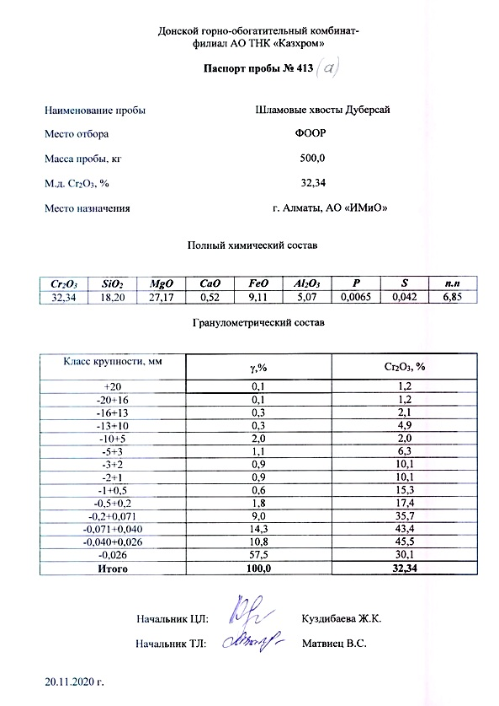
ПРИЛОЖЕНИЕ В
Паспорт пробы марганцевого шлама месторождения Ушкатын 3
АО «Жайремский ГОК»

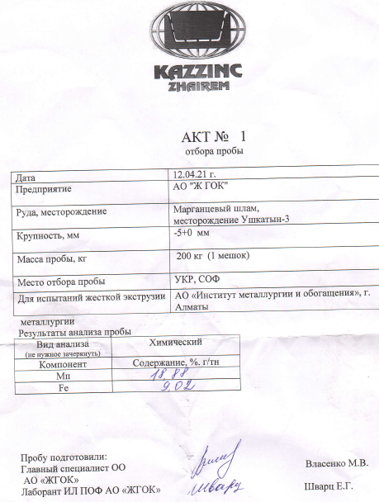

ПРИЛОЖЕНИЕ Г
Акт о проведении укрупненно-лабораторных испытаний по плавке
обожженных хромитовых окатышей
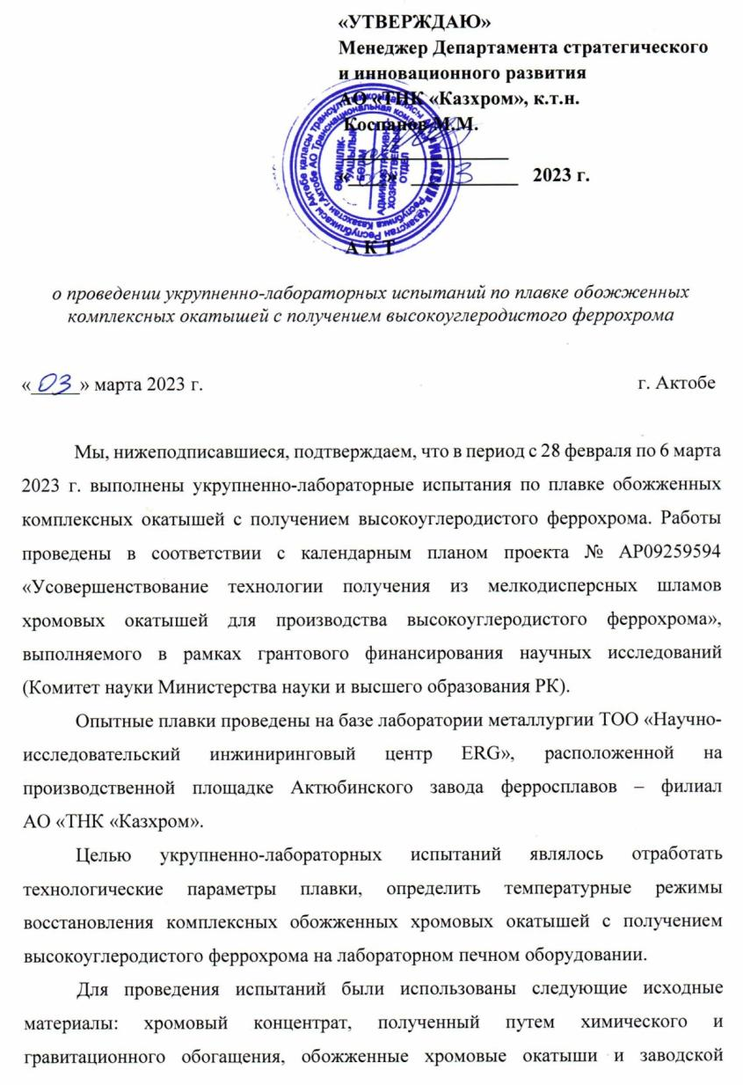
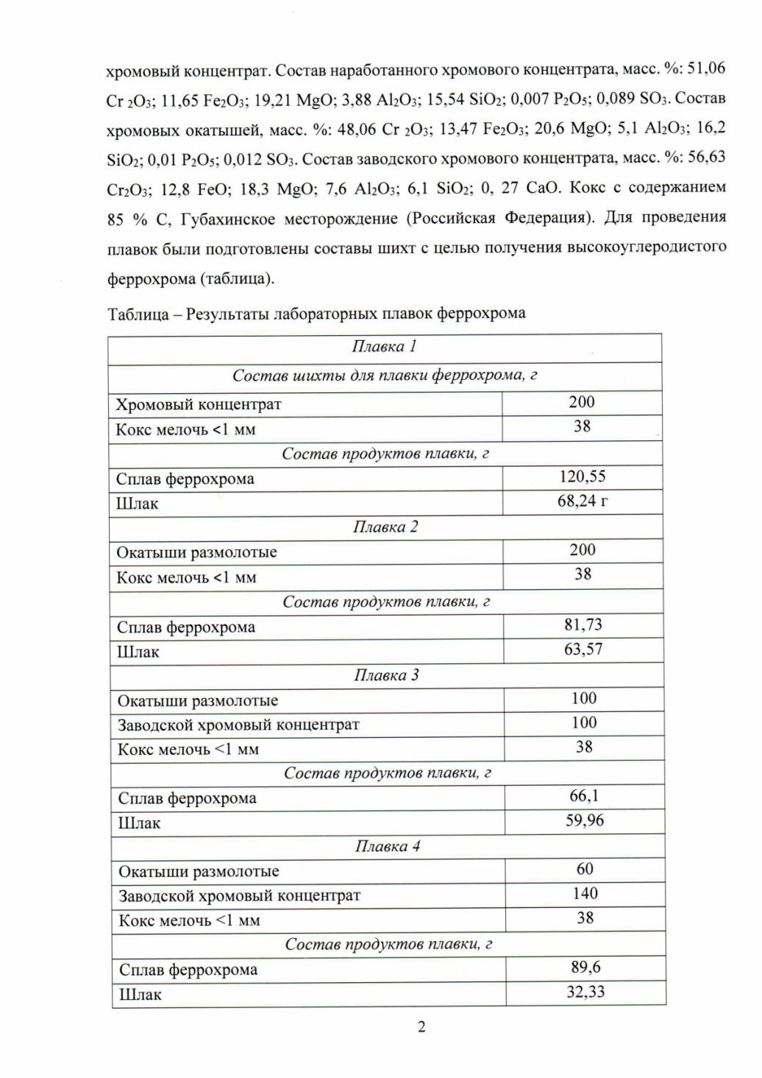

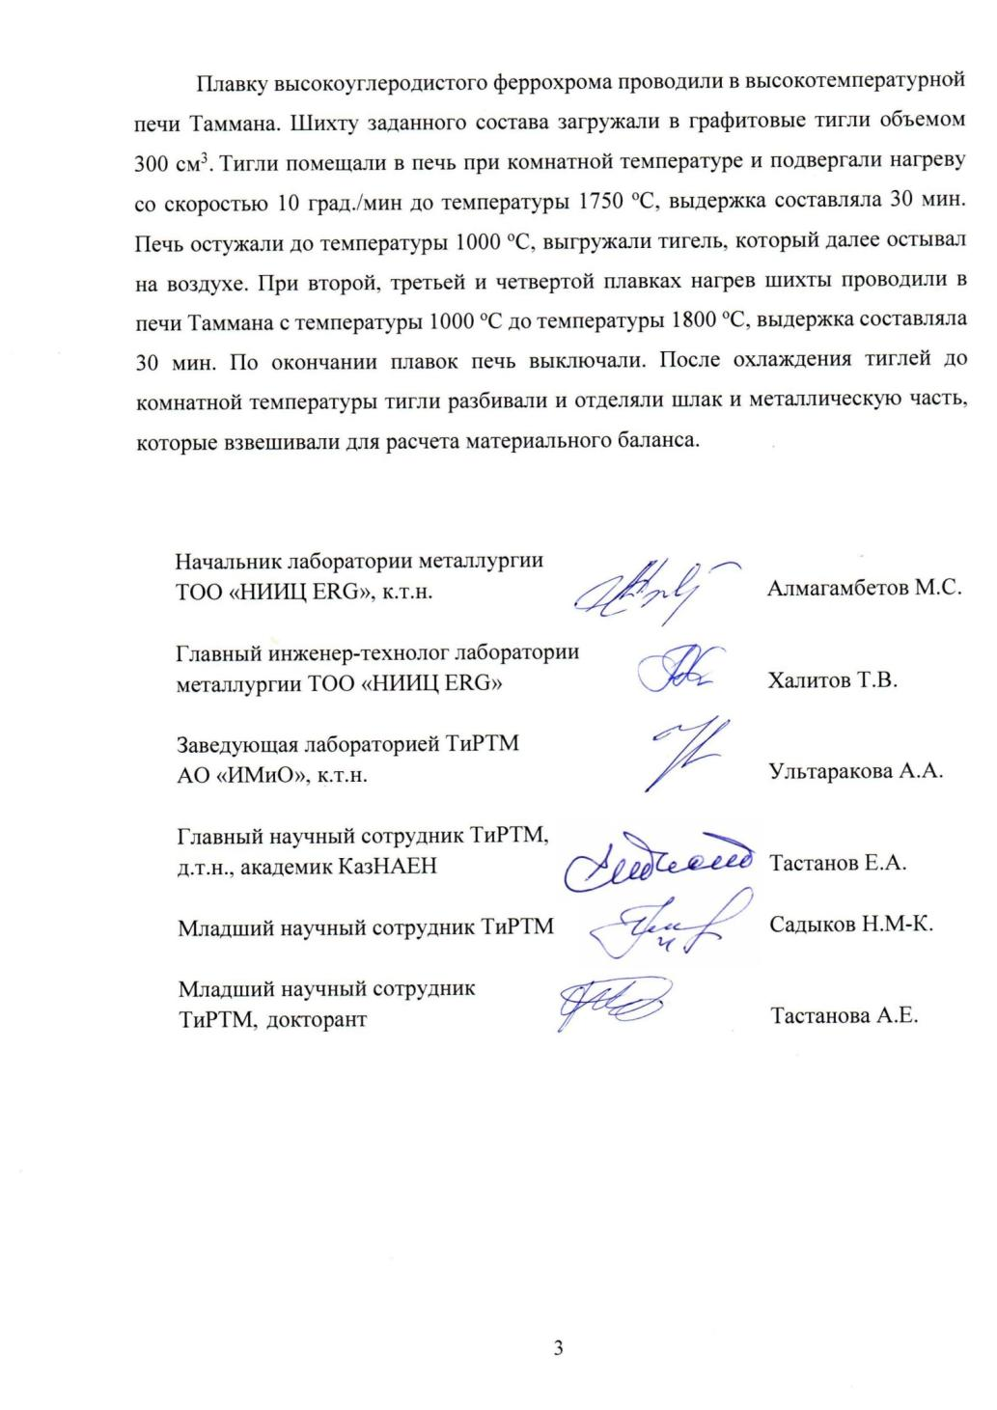

ПРИЛОЖЕНИЕ Д
Акт о проведени укрупненно-лабораторных испытаний по плавке
обожженных марганцевых окатышей
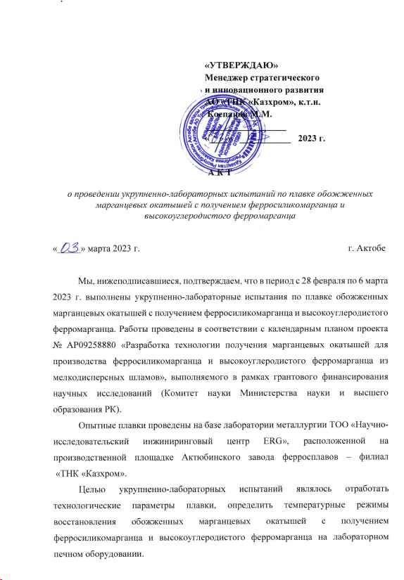
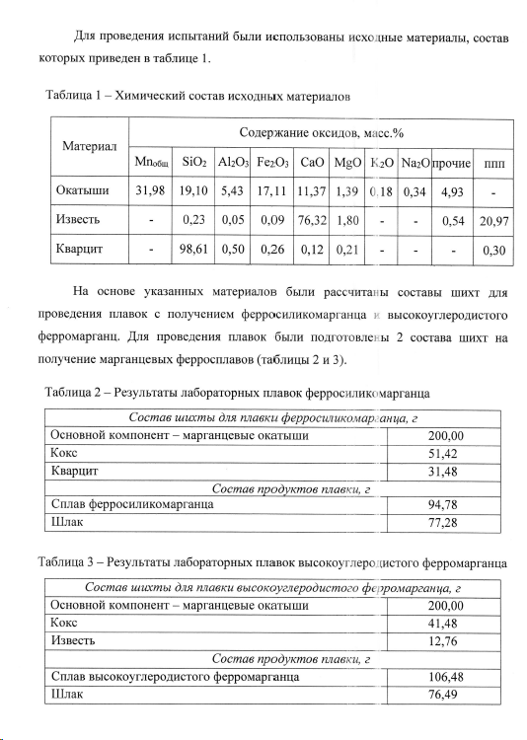

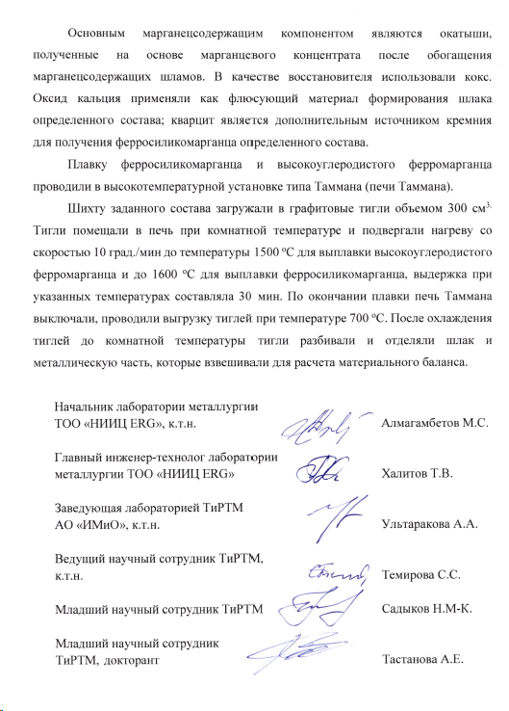

ПРИЛОЖЕНИЕ E
Основные экономические показатели проекта производства хромитовых окатышей из концентрата, полученного по гравитационной схеме

Таблица Е.1 – Основные инвестиции в проект по гравитационному обогащению с получением хромитовых окатышей

Наименование основного оборудования | Кол-во | Ед.изм. | Цена без НДС
Технологическое оборудование | 7 |  | 105 385 180
Трубчатая печь | 1 | шт | 45 000 000
Концентрационный стол | 1 | шт | 4 598 000
Грохот вибрационный ГИЛ-52 | 1 | шт | 4 420 000
Сушилка-гранулятор (пр-во Китай) | 1 | шт | 48 000 000
Классификатор | 1 | шт | 3 367 000

Таблица Е.2- Фонд заработной платы административно-управленческого персонала

№ | Штатные еденицы | Кол. в смену | Кол. Бригад | Всего чел. | Сумма оклада | Итого ФОТ за год | Социальный налог | Социальные отчисления | Медицинское страхование
 | Участок по производству окатышей | 9 | 31 | 31 | 4 041 076 | 187 143 198 | 253 140 | 92 372 | 60 616
1 | Мастер смены | 1 | 5 | 5 | 588 926 | 38 453 415 | 39 959 | 10 394 | 8 834
2 | Шихтовщик | 1 | 5 | 5 | 477 815 | 31 198 513 | 30 459 | 10 394 | 7 167
3 | Спекальщик | 1 | 5 | 5 | 551 889 | 36 035 114 | 36 792 | 10 394 | 8 278
4 | Водитель фронтального погрузчика | 1 | 1 | 1 | 366 704 | 4 788 722 | 20 959 | 10 394 | 5 501
5 | Водитель | 1 | 1 | 1 | 440 778 | 5 756 042 | 27 292 | 10 394 | 6 612
6 | Оператор узла гравитации | 1 | 5 | 5 | 292 630 | 19 107 010 | 15 802 | 9 218 | 4 389
7 | Заведующий складом | 1 | 1 | 1 | 440 778 | 5 756 042 | 27 292 | 10 394 | 6 612
8 | Электрик | 1 | 4 | 4 | 440 778 | 23 024 170 | 27 292 | 10 394 | 6 612
9 | Слесарь | 1 | 4 | 4 | 440 778 | 23 024 170 | 27 292 | 10 394 | 6 612
 | Всего | 9 | 31 | 31 | 4 041 076 | 187 143 198 | 253 140 | 92 372 | 60 616
Таблица Е.3 – Отчет о прибылях и убытках

Наименование показателей | 1 год | 2 год | 3 год | 4 год | 5 год | 6 год
Доход от реализации | 2 880 000 000 | 34 560 000 000 | 34 560 000 000 | 34 560 000 000 | 34 560 000 000 | 34 560 000 000
Себестоимость реализ. прод-ции | 2 840 753 786 | 31 759 154 739 | 31 746 819 917 | 31 734 485 096 | 31 722 150 274 | 31 709 815 453
Сырье и материалы | 1 475 689 750 | 17 708 277 000 | 17 708 277 000 | 17 708 277 000 | 17 708 277 000 | 17 708 277 000
ФОТ ПП | 98 455 349 | 1 558 254 859 | 1 558 254 859 | 1 558 254 859 | 1 558 254 859 | 1 558 254 859
Энергоносители | 923 823 810 | 11 085 885 714 | 11 085 885 714 | 11 085 885 714 | 11 085 885 714 | 11 085 885 714
Производственные расходы | 14 994 699 | 173 255 022 | 160 920 201 | 148 585 379 | 136 250 558 | 123 915 737
Амортизация | 327 790 179 | 1 233 482 143 | 1 233 482 143 | 1 233 482 143 | 1 233 482 143 | 1 233 482 143
Валовый доход | 39 246 214 | 2 800 845 261 | 2 813 180 083 | 2 825 514 904 | 2 837 849 726 | 2 850 184 547
Административные расходы | 74 187 588 | 237 457 057 | 229 211 532 | 227 373 362 | 225 535 192 | 223 697 023
ФОТ АУП | 35 917 059 | 107 751 178 | 101 343 822 | 101 343 822 | 101 343 822 | 101 343 822
Прочие административные расходы | 19 938 498 | 54 513 217 | 54 513 217 | 54 513 217 | 54 513 217 | 54 513 217
Налоги и прочие платежи в бюджет | 18 332 031 | 75 192 662 | 73 354 492 | 71 516 323 | 69 678 153 | 67 839 983

Таблица Е.4– Прогноз движения денежных средств

Наименование показателей | 1 год | 2 год | 3 год | 4 год | 5 год | 6 год
Операционная деятельность | - | - | - | - | - | -
Поступление | 2 880 000 000 | 35 429 008 848 | 38 037 761 557 | 38 036 281 378 | 38 034 801 200 | 38 033 321 021
От реализации продукции | 2 880 000 000 | 34 560 000 000 | 34 560 000 000 | 34 560 000 000 | 34 560 000 000 | 34 560 000 000
Возмещение НДС от государства | - | 869 008 848 | 3 477 761 557 | 3 476 281 378 | 3 474 801 200 | 3 473 321 021
Выбытие | 2 877 588 615 | 34 240 891 210 | 34 731 508 325 | 34 719 971 225 | 34 707 152 654 | 34 694 334 082
Приобретение материалов | 1 652 772 520 | 19 833 270 240 | 19 833 270 240 | 19 833 270 240 | 19 833 270 240 | 19 833 270 240
Оплата энергоносителей | 1 034 682 667 | 12 416 192 000 | 12 416 192 000 | 12 416 192 000 | 12 416 192 000 | 12 416 192 000
Расходы на тех.обслуживание | 16 794 063 | 194 045 625 | 180 230 625 | 166 415 625 | 152 600 625 | 138 785 625
Оплата труда работников | 134 372 409 | 1 666 006 037 | 1 659 598 681 | 1 659 598 681 | 1 659 598 681 | 1 659 598 681
Административные расходы | 20 634 926 | 56 184 646 | 56 184 646 | 56 184 646 | 56 184 646 | 56 184 646
Налоги и другие платежи в бюджет | 18 332 031 | 75 192 662 | 586 032 133 | 588 310 033 | 589 306 461 | 590 302 890
ПРИЛОЖЕНИЕ Ж
Основные экономические показатели проекта по химико-гравитационному обогащению

Таблица Ж.1 – Основные инвестиции в проект по химико-гравитационному обогащению

Группа ОС | 1 год
Земля | 7 725 000
Здания и сооружения | 472 118 400
Машины и оборудование, передаточные устройства | 545 000 000
Транспортные средства | 0
Прочие ОС | 0
Всего | 1 024 843 400

Таблица Ж.2– Фонд заработной платы административно-управленческого персонала

№ | Структурные подразделения | Кол. в смену |  | Кол. Бригад | Всего чел. | Сумма оклада | Итого ФОТ за год | Социальный налог | Социальные отчисления | Медицинское страхование
 | ПЛАВИЛЬНЫЙ ЦЕХ | 9 |  | 31 | 31 | 1 325 027 | 61 542 403 | 71 551 | 41 738 | 19 875
1 | Мастер смены | 1 |  | 5 | 5 | 193 864 | 12 689 309 | 10 469 | 6 107 | 2 908
2 | Шихтовщик | 1 |  | 5 | 5 | 156 827 | 10 265 067 | 8 469 | 4 940 | 2 352
3 | Спекальщик | 1 |  | 5 | 5 | 181 519 | 11 881 228 | 9 802 | 5 718 | 2 723
4 | Водитель фронтального погрузчика | 1 |  | 1 | 1 | 119 790 | 1 568 165 | 6 469 | 3 773 | 1 797
5 | Оператор гравитационного узла | 1 |  | 1 | 1 | 144 482 | 1 891 397 | 7 802 | 4 551 | 2 167
6 | Разнорабочий | 1 |  | 5 | 5 | 95 099 | 6 224 663 | 5 135 | 2 996 | 1 426
7 | Заведующий складом | 1 |  | 1 | 1 | 144 482 | 1 891 397 | 7 802 | 4 551 | 2 167
8 | Электрик | 1 |  | 4 | 4 | 144 482 | 7 565 589 | 7 802 | 4 551 | 2 167
9 | Слесарь | 1 |  | 4 | 4 | 144 482 | 7 565 589 | 7 802 | 4 551 | 2 167
 | Всего |  | 9 | 31 | 31 | 1 325 027 | 61 542 403 | 71 551 | 41 738 | 19 875

Таблица Ж.3 – Отчет о прибылях и убытках

Наименование показателей | 1 год | 2 год | 3 год | 4 год | 5 год | 6 год
Доход от реализации | 16 896 028 124 | 16 896 028 124 | 16 896 028 124 | 16 896 028 124 | 16 896 028 124 | 16 896 028 124
Окатыши | 8 226 238 393 | 8 226 238 393 | 8 226 238 393 | 8 226 238 393 | 8 226 238 393 | 8 226 238 393
Аммошенит | 8 669 789 730 | 8 669 789 730 | 8 669 789 730 | 8 669 789 730 | 8 669 789 730 | 8 669 789 730
Себестоимость реализ. прод-ции | 16 747 938 880 | 16 747 938 880 | 16 747 938 880 | 16 747 938 880 | 16 747 938 880 | 16 747 938 880
Окатыши | 12 146 315 005 | 12 146 315 005 | 12 146 315 005 | 12 146 315 005 | 12 146 315 005 | 12 146 315 005
Амортизация | 128 961 840 | 128 961 840 | 128 961 840 | 128 961 840 | 128 961 840 | 128 961 840
Энергоносители | 4 410 578 571 | 4 410 578 571 | 4 410 578 571 | 4 410 578 571 | 4 410 578 571 | 4 410 578 571
ФОТ производ.персонала | 62 083 464 | 62 083 464 | 62 083 464 | 62 083 464 | 62 083 464 | 62 083 464
Валовый доход | 148 089 244 | 148 089 244 | 148 089 244 | 148 089 244 | 148 089 244 | 148 089 244
Операционная прибыль | 148 089 244 | 148 089 244 | 148 089 244 | 148 089 244 | 148 089 244 | 148 089 244
Доход до налогообложения | 148 089 244 | 148 089 244 | 148 089 244 | 148 089 244 | 148 089 244 | 148 089 244
Чистая прибыль | 148 089 244 | 148 089 244 | 148 089 244 | 148 089 244 | 148 089 244 | 148 089 244
Чистая нераспределенная прибыль | 148 089 244 | 148 089 244 | 148 089 244 | 148 089 244 | 148 089 244 | 148 089 244
Нераспределенная прибыль куммулятивно | 148 089 244 | 296 178 487 | 444 267 731 | 592 356 975 | 740 446 218 | 888 535 462

Таблица Ж. 4 – Прогноз движения денежных средств

Наименование показателей | 1 год | 2 год | 3 год | 4 год | 5 год | 6 год
Операционная деятельность | - | - | - | - | - | -
Поступление | 18 923 551 499 | 18 923 551 499 | 18 923 551 499 | 18 923 551 499 | 18 923 551 499 | 18 923 551 499
От реализации продукции | 18 923 551 499 | 18 923 551 499 | 18 923 551 499 | 18 923 551 499 | 18 923 551 499 | 18 923 551 499
Окатыши | 9 213 387 001 | 9 213 387 001 | 9 213 387 001 | 9 213 387 001 | 9 213 387 001 | 9 213 387 001
Аммошенит | 9 710 164 498 | 9 710 164 498 | 9 710 164 498 | 9 710 164 498 | 9 710 164 498 | 9 710 164 498
Выбытие | 18 636 326 378 | 18 646 500 415 | 18 646 500 415 | 18 646 500 415 | 18 646 500 415 | 18 646 500 415
Приобретение материалов | 13 603 872 806 | 13 603 872 806 | 13 603 872 806 | 13 603 872 806 | 13 603 872 806 | 13 603 872 806
Оплата энергоносителей | 4 939 848 000 | 4 939 848 000 | 4 939 848 000 | 4 939 848 000 | 4 939 848 000 | 4 939 848 000
Оплата труда работников | 62 083 464 | 62 083 464 | 62 083 464 | 62 083 464 | 62 083 464 | 62 083 464
Налоги и другие платежи в бюджет | 30 522 109 | 40 696 146 | 40 696 146 | 40 696 146 | 40 696 146 | 40 696 146
Результат по операционной деятельности | 287 225 120 | 277 051 084 | 277 051 084 | 277 051 084 | 277 051 084 | 277 051 084
ПРИЛОЖЕНИЕ И
Основные экономические показатели проекта по гравитационно-магнитному обогащению

Таблица И.1 – Основные инвестиции в проект по гравитационно-магнитному обогащению с получением марганцевых окатышей

Основное оборудование | Кол-во | Ед.изм. | Цена без НДС
Технологическое оборудование | 7 |  | 189 934 180
Трубчатая печь | 1 | шт | 45 000 000
Отсадочная машина МОД-2 | 1 | шт | 4 598 000
Грохот вибрационный ГИЛ-52 | 1 | шт | 4 420 000
Сушилка-гранулятор (пр-во Китай) | 1 | шт | 48 000 000
Магнитный сепаратор ЭРГА СМ БМ-ВП инд 0,18 Тл | 1 | шт | 15 367 000
Магнитный сепаратор ЭРГА СМ БМ-ВП инд 0,45 Тл | 1 | шт | 30 005 580
Магнитный электростатический сепаратор | 1 | шт | 42 543 600

Таблица И.2 - Фонд заработной платы административно-управленческого персонала

№ | Структурные подразделения | Кол. в смену | Кол. Бригад | Всего чел. | Сумма оклада | Итого ФОТ за год | Социальный налог | Социальные отчисления | Медицинское страхование
1 | 2 | 3 | 4 | 5 | 6 | 7 | 8 | 9 | 10
 | Участок по производству окатышей | 9 | 31 | 31 | 4 041 076 | 187 143 198 | 253 140 | 92 372 | 60 616
1 | Мастер смены | 1 | 5 | 5 | 588 926 | 38 453 415 | 39 959 | 10 394 | 8 834
2 | Шихтовщик | 1 | 5 | 5 | 477 815 | 31 198 513 | 30 459 | 10 394 | 7 167
3 | Спекальщик | 1 | 5 | 5 | 551 889 | 36 035 114 | 36 792 | 10 394 | 8 278
4 | Водитель фронтального погрузчика | 1 | 1 | 1 | 366 704 | 4 788 722 | 20 959 | 10 394 | 5 501
5 | Водитель | 1 | 1 | 1 | 440 778 | 5 756 042 | 27 292 | 10 394 | 6 612
6 | Оператор отсадочной машины | 1 | 5 | 5 | 292 630 | 19 107 010 | 15 802 | 9 218 | 4 389

Продолжение таблицы И.2

1 | 2 | 3 | 4 | 5 | 6 | 7 | 8 | 9 | 10
7 | Заведующий складом | 1 | 1 | 1 | 440 778 | 5 756 042 | 27 292 | 10 394 | 6 612
8 | Электрик | 1 | 4 | 4 | 440 778 | 23 024 170 | 27 292 | 10 394 | 6 612
9 | Слесарь | 1 | 4 | 4 | 440 778 | 23 024 170 | 27 292 | 10 394 | 6 612
 | Всего | 9 | 31 | 31 | 4 041 076 | 187 143 198 | 253 140 | 92 372 | 60 616

Таблица И.3– Отчет о прибылях и убытках

Наименование показателей | 1 год | 2 год | 3 год | 4 год | 5 год | 6 год
Доход от реализации | 878 087 025 | 1 756 174 049 | 1 756 174 049 | 1 756 174 049 | 1 756 174 049 | 1 756 174 049
Себестоимость реализ. прод-ции | 650 543 926 | 1 256 928 799 | 1 256 928 799 | 1 256 928 799 | 1 256 928 799 | 1 256 928 799
Шлам марганцевый | 0 | 0 | 0 | 0 | 0 | 0
Вода | 649 740 | 1 299 480 | 1 299 480 | 1 299 480 | 1 299 480 | 1 299 480
Амортизация | 44 159 481 | 75 701 967 | 75 701 967 | 75 701 967 | 75 701 967 | 75 701 967
Энергоносители | 495 337 500 | 990 675 000 | 990 675 000 | 990 675 000 | 990 675 000 | 990 675 000
ФОТ производ.персонала | 110 397 206 | 189 252 352 | 189 252 352 | 189 252 352 | 189 252 352 | 189 252 352
Валовый доход | 227 543 098 | 499 245 250 | 499 245 250 | 499 245 250 | 499 245 250 | 499 245 250
Операционная прибыль | 227 543 098 | 499 245 250 | 499 245 250 | 499 245 250 | 499 245 250 | 499 245 250
Доход до налогообложения | 227 543 098 | 499 245 250 | 499 245 250 | 499 245 250 | 499 245 250 | 499 245 250
Чистая прибыль | 227 543 098 | 499 245 250 | 499 245 250 | 499 245 250 | 499 245 250 | 499 245 250
Чистая нераспределенная прибыль | 227 543 098 | 499 245 250 | 499 245 250 | 499 245 250 | 499 245 250 | 499 245 250
Нераспределенная прибыль куммулятивно | 227 543 098 | 726 788 348 | 1 226 033 598 | 1 725 278 848 | 2 224 524 098 | 2 723 769 348

Таблица И.4– Прогноз движения денежных средств

Наименование показателей | 1 год | 2 год | 3 год | 4 год | 5 год | 6 год
Операционная деятельность | - | - | - | - | - | -
Поступление | 878 087 025 | 1 756 174 049 | 1 756 174 049 | 1 756 174 049 | 1 756 174 049 | 1 756 174 049
От реализации продукции | 878 087 025 | 1 756 174 049 | 1 756 174 049 | 1 756 174 049 | 1 756 174 049 | 1 756 174 049
Выбытие | 683 184 056 | 1 369 388 338 | 1 369 388 338 | 1 369 388 338 | 1 369 388 338 | 1 369 388 338
Оплата сырья | 727 709 | 1 455 418 | 1 455 418 | 1 455 418 | 1 455 418 | 1 455 418
Оплата энергоносителей | 554 778 000 | 1 109 556 000 | 1 109 556 000 | 1 109 556 000 | 1 109 556 000 | 1 109 556 000
Оплата труда работников | 110 397 206 | 189 252 352 | 189 252 352 | 189 252 352 | 189 252 352 | 189 252 352
Налоги и другие платежи в бюджет | 17 281 142 | 69 124 568 | 69 124 568 | 69 124 568 | 69 124 568 | 69 124 568
Результат по операционной деятельности | 194 902 968 | 386 785 712 | 386 785 712 | 386 785 712 | 386 785 712 | 386 785 712

